Жайылымдарды басқару және оларды пайдалану жөніндегі 2021 - 2022 жылдарға арналған жоспарды бекіту туралы
Алматы облысы Сарқан аудандық мәслихатының 2021 жылғы 13 желтоқсандағы № 13-58 шешімі
"Жайылымдар туралы" 2017 жылғы 20 ақпандағы Қазақстан Республикасы Заңының 8-бабының 1) тармақшасына және "құқықтық актілер туралы" 2016 жылғы 6 сәуірдегі Қазақстан Республикасы Заңының 27-бабына сәйкес Сарқан аудандық мәслихаты ШЕШІМ ҚАБЫЛДАДЫ:
1. Сарқан қаласы мен Алмалы, Аманбөктер, Амангелді, Бақалы, Екіаша, Қарабөгет, Қарашаған, Қойлық, Көктерек, Лепсі, Черкасск, Шатырбай ауылдық округтерінде 2021 - 2022 жылдарға арналған жайылымдарды басқару және оларды пайдалану жөніндегі жоспарлар 1, 2, 3, 4, 5, 6, 7, 8, 9, 10, 11, 12, 13 осы шешімнің қосымшаларына сәйкес бекітілсін.
2. Осы шешімнің орындалуын бақылау аудан әкімінің орынбасары А. Қалиасқаровқа жүктелсін.
3. Осы шешім алғашқы ресми жарияланған күнінен бастап қолданысқа енгізіледі.
Сарқан аудандық мәслихат хатшысы | М. Разбеков
Сарқан аудандық мәслихатының 2021 жылғы 13 желтоқсандағы № 13-58 шешіміне 1 қосымша
Алмалы ауылдық округіндегі жайылымдарды басқару және оларды пайдалану жөніндегі 2021-2022 жылдарға арналған жоспар
1)Құқық белгілейтін құжаттар негізінде жер санаттары, жер учаскелерінің меншік иелері және жер пайдаланушылар бөлінісінде әкімшілік-аумақтық бірлік аумағында жайылымдардың орналасу схемасы;
2)жайылым айналымдарының қолайлы схемасы;
3)жайылымдардың, оның ішінде маусымдық, жайылымдық сыртқы және ішкі шекаралары мен алаңдары, жайылымдық инфрақұрылым объектілері белгіленген картасы;
4)жайылым пайдаланушылардың су тұтыну нормасына сәйкес жасалған су көздеріне (көлдерге, өзендерге, тоғандарға, апандарға, суару немесе суландыру каналдарына, құбырлы немесе шахта құдықтарға) қол жеткізу схемасы;
5)жайылымдармен қамтамасыз етілмеген жеке және (немесе) заңды тұлғалардың ауыл шаруашылығы жануарларының мал басын орналастыру үшін жайлымдарды қайта бөлу және оны берілетін жайылымдарға ауыстыру схемасы;
6)ауылдық округ маңында орналасқан жайлымдармен қамтамасыз етілмеген жеке және (немесе) заңды тұлғалардың ауыл шаруашылығы жануарларының мал басын шалғайдағы жайылымдарға орналастыру схемасы;
7)ауыл шаруашылығы жануарларын жаюдың және айдаудың маусымдық маршруттарын белгілейтін жайылымдарды пайдалану жөніндегі күнтізбелік графигі;
Алмалы ауылдық округінің жері екі учаскеден тұрады: негізгі және Талтал.
Кадастрлық нөмірі бойынша 03-263-038, 03-263-088 тіркелген.
Алмалы ауылдық округінің әкімшілік орталығы Алмалы ауылы.
Алмалы ауылдық округінің негізгі учаскесінің солтүстік Ақсу ауданы мен Амангельді ауылдық округінің жерлерімен, шығысында Бақалы, Қойлық, Шатырбай мен Екіаша ауылдық округінің жерлерімен, оңтүстігінде Қойлық ауылдық округінің жерлерімен, оңтүстікте Аманбөктер ауылдық округінің жерлерімен, батыс пен солтүстік-батысында Сарқан ауылдық округінің жерлерімен шектеседі.
Талтал учаскесінің солтүстік бөлігіндегі жерлері Черкасск ауылдық округінің жерлерімен; солтүстік-шығысында Көктерек ауылдық округінің жерлерімен; шығысында - Амангелді ауылдық округінің жерлерімен, оңтүстік, оңтүстік-шығысында Ақсу ауданының жерлерімен, батысында Екіаша мен Амангелді ауылдық округінің жерлерімен шектеседі.
Алмалы ауылдық округінің аумағы Жонғар Алатау тау бөктерінде оған қосылған тау етегі жазығында орналасқан.
Негізгі учаскесінің көп бөлігі тау бөктерінде орналасқан. Ол Жоңғар Алатауының етегінен басталып, солтүстікке қарай созылып, тау жоталарынан ағып жатқан терең, біртіндеп өліп жатқан өзен арналары арқылы бөлінген.
Аумақтың бедері - толқынды-жазықты.
Талтал учаскесі Балқаш көлінің оңтүстік-шығысында орналасқан, онда бірнеше ұсақ құм массивтері орналасқан, соның ішінде Аракум мен Кушукжал.
Учаскенің рельефі төбедегі құмның болуымен анықталады. Олардың арасында көкшіл депрессиялар бар. Бұл жерді кең алқабы бар Баскан өзені кесіп өтеді.
Негізгі учаскені су басу көзі - Баскан өзені және көптеген кіші өзендер (Желісай, Аманбұлақ, Алатау, Дауеталы, Кулчансай, Ұзынбұлақ, Бұқпан).
Негізгі учаскесінде Тәуке, Қонақпай, Тасарық, Қаражырық, Бұқпан каналдар орналасқан.
Негізгі учаскесінде 4 мал қыстауы орналасқан, 14 бұлақ бар.
Талтал учаскесінің аумағы біркелкі емес суланған. Шығыс бөлігі Басқан өзені мен көлдердің есебінен су басқан. Учаскенің батыс бөлігі-қыстағы шахталық құдықтар есебінен. Оларда су тұщы, жақсы сапалы.
Талтал учаскесінде 21 мал қыстауы орналасқан, 5 шахталық құдық бар.
Жалпы, суды тұтыну ауданы жер үсті суларымен қамтылған, бірақ сипатталған аймақта жер асты сулары мол. Суға тапшылығы жоқ.
Жетекші қауымдар (жайылым түрлері) рельефтің барлық элементтерінде және тау етегіндегі әлсіз толқынды жазықта сақталған.
Табиғи өсімдік жамылғысының Талтал бөлігінде айтарлықтай өзгерістер байқалмайды. Малды жайып салу салдарынан қыста шөптің көп өсуі сақталып отыр.
Жайылымдық азықтардың қоры жайылымдық кезеніңде 180-200 күн ұзақтығымен пайдаланады.
Әкімшілік-аумақтық бөлінісі бойынша Алмалы ауылдық округінде 2 елді мекен бар-бұл Алмалы ауылы, Абай ауылы.
2021 жылғы 1 қаңтардағы Алмалы ауылында (халықтың жеке ауласы және ЖШС, ШҚ) ірі қара мал саны - 5549 бас, оның ішінде аналық мал - 2946 бас, ұсақ мал - 17313 бас, оның ішінде саулық мал - 7515 бас, жылқы саны -1661 бас, оның ішінде биелер 507 бас.
Абай ауылында: Ірі қара мал саны – 1279 бас, оның ішінде аналық мал саны - 675 бас, ұсақ мал басы - 5242 бас, оның ішінде саулық мал - 2929 бас, жылқы саны - 293 бас, оның ішінде биелер 104 бас.
Алмалы, Абай ауылында жайылым жер 4195,9 гектарды құрайды. Алмалы-2032 га, Абай ауылы-2163,9 га.
Жайылым жердің қажеттілік қамтамасыз етілуі 26% құрайды.
Алмалы ауылдық округі бойынша ірі қара мал ұстайтын 8 табын бар, оның ішінде Алмалы ауылында 7 табын, Абай ауылында 1 табын бар. Сондай-ақ Абай ауылында ұсақ мал ұстайтын 1 отар бар.
Жоғарыда баяндалғанның негізінде, Қазақстан Республикасының "Жайылымдар туралы" Заңының 15 бабына сәйкес жергілікті халықтың мұқтаждығы үшін (Алмалы ауылы, Абай ауылы) ауыл шаруашылығы жануарларының аналық (сауын сиырлар) – 1526 мал басын ұстау үшін 16023 га көлемінде қажеттілік жайылым жер құрайды, жүктеме нормасы 10,5 га/бас.
Іздестіру округінің жалпы ауданы 70157 га құрады, оның ішінде негізгі учаскенің ауданы 25752 га, Талтал учаскесінің ауданы 44405 га.
Оның ішінде округі бойынша 8 шаруа қожалықтарының жекеменшік жайылым алаңы – 323 гектарды құрайды.
Алмалы ауылдық округінің негізгі жер учаскесінде 6 шаруа қожалығына тиесілі 186 га жекеменшік жайылым жері бар. Осы шаруа қожалықтарда барлығы: 66 бас ірі қара малы, 258 бас ұсақ мүйізді мал, 69 бас жылқы бар. Мал басына шаққанда қажетті жекеменшік жайылым көлемі – 2104 га құрайды. Қосымша керек жайылым жер көлемі –1901 га.
Талтал жер учаскесінде 2 шаруа қожалығына тиесілі 137 га жекеменшік жайылым жері бар. Осы шаруа қожалықтарда барлығы: 10 бас ірі қара малы, 20 бас ұсақ мүйізді мал, 28 бас жылқы. Мал басына шаққанда қажетті жекеменшік жайылым көлемі – 500 га құрайды. Артық жайылым жер көлемі – 363 га.
Барлығы негізгі, талтал жер учаскесінде 8 шаруа қожалықтарында 323 га жекеменшік жайылым жері бар. Түрлері бойынша малдардың саны: 76 бас ірі қара малы, 278 бас ұсақ мүйізді мал, 97 бас жылқы бар. Мал басына шаққанда қажетті жекеменшік жайылым көлемі – 2604 га құрайды. Қосымша керек жайылым жер көлемі – 1901 га.
Алмалы ауылдық округінде ветеринариялық–санитарлық объектілер әрекет етеді. Оның ішінде 1 мал қорымы, 1 ветеринариялық пункт, 1 сібір ошағы, 2 ірі қара малын қолдан ұрықтандыру пункті бар.
Алмалы ауылдық округінде мал айдауға арналған сервитуттар орындар орнатылмаған.

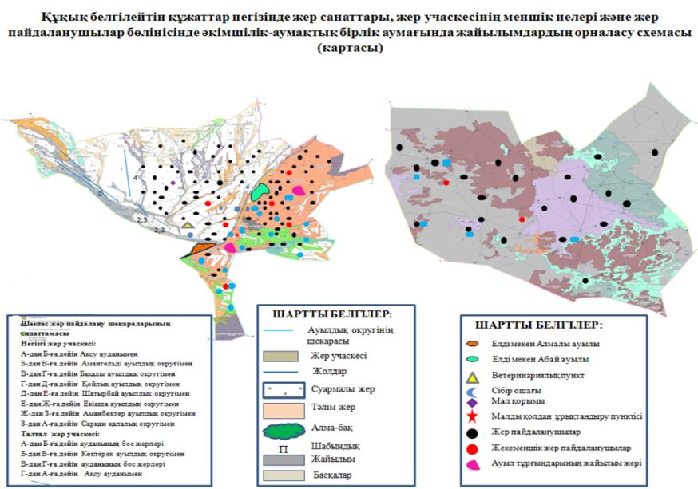

Алмалы округі бойынша жекеменшік жер учаскелерінің меншік иелері
№  № | Жер учаскелерінің меншік иелері | Жайылым жалпы алаңы, га | Жекеменшік жайылым алаңы, га | Түрлері бойынша малдың болуы, бас |  |  | Жайылымға қажеттілік нормасы 1 бас, (га)
 |  |  |  | МІМ | МҰМ | Жылқы | МІМ | МҰМ | Жылқы
Негізгі учаскесі
1 | Бейсембаев Темир | 32 | 10,0 | 27 | 144 | 4 | 10,5 | 2,1 | 12,6
2 | Сасанбаев Калел | 13 | 10,0 |  |  |  | 10,5 | 2,1 | 12,6
3 | Сасамбаев Калам | 69 | 20,0 |  |  |  | 10,5 | 2,1 | 12,6
4 | Нургожанов Ерлан | 171 | 96,0 | 39 | 114 | 65 | 10,5 | 2,1 | 12,6
5 | Муқыш Нургелді | 70 | 45,0 |  |  |  | 10,5 | 2,1 | 12,6
6 | Пәтқолла Болатбек | 17,4 | 5,0 |  |  |  | 10,5 | 2,1 | 12,6
Барлығы негізгі учаскесі бойынша |  | 372 | 186 | 66 | 258 | 69 | 10,5 | 2,1 | 12,6
Талтал учаскесі
1 | Кумысбек Бауыржан | 932 | 132,0 |  |  | 21 | 10,5 | 2,1 | 12,6
8 | Карипов Ахметжан | 1000 | 5,0 | 10 | 20 | 7 | 10,5 | 2,1 | 12,6
Барлығы талтал учаскесі бойынша |  | 1932 | 137 | 10 | 20 | 28 | 10,5 | 2,1 | 12,6
Барлығы учаскесі бойынша |  | 2304 | 323 | 76 | 278 | 97 | 10,5 | 2,1 | 12,6
кестенің жалғасы
Жайылымдардың қажеттілігі, га |  |  | Жайылымдардың қажеттілігі барлығы, га | Артық жайылым, га | Жайылым жетпіспеуі, га
МІМ | МҰМ | Жылқы
Негізгі учаскесі
283,5 | 302,4 | 50,4 | 636,3 |  | 604,3
0,0 | 0,0 | 0,0 | 0,0 | 13,0
0,0 | 0,0 | 0,0 | 0,0 | 69,0
409,5 | 239,4 | 819,0 | 1467,9 |  | 1297,0
0,0 | 0,0 | 0,0 | 0,0 | 70,0
0,0 | 0,0 | 0,0 | 0,0 | 17,4
693 | 542 | 869 | 2104 | 169 | 1901
Талтал учаскесі
0,0 | 0,0 | 265,0 | 265,0 | 667,0
105,0 | 42,0 | 88,2 | 235,2 | 764,8
105 | 42 | 353 | 500 | 1432 | 0
798 | 584 | 1223 | 2604 | 1601 | 1901
Алмалы ауылдық округі бойынша елдімекендер бөлінісінде мүйізді ірі қара аналық (сауын) мал басын орналастыру үшін жайылымдарды бөлу
№  № | Елдімекен атауы | Жайылым алаңы, га | Сауын сиырлардың болуы, бас | Жайылымға қажеттілік нормасы 1 бас, (га) | Жайылымдардың қажеттілігі, га | Жайылым дармен қамтамасыз етілмеген, га | Қажетті ліктің қамтама сыз етілуі, % | Артық шылық га
1 | Алмалы ауылы | 2032 | 1257 | 10,5 | 13198,5 | -11166,5 | 15,4 | 0,0
2 | Абай ауылы | 2164 | 269 | 10,5 | 2824,5 | -660,6 | 76,6 | 0,0
 | Барлығы елді мекен бойынша | 4196 | 1526 | 10,5 | 16023 | -11827 | 26 | 0

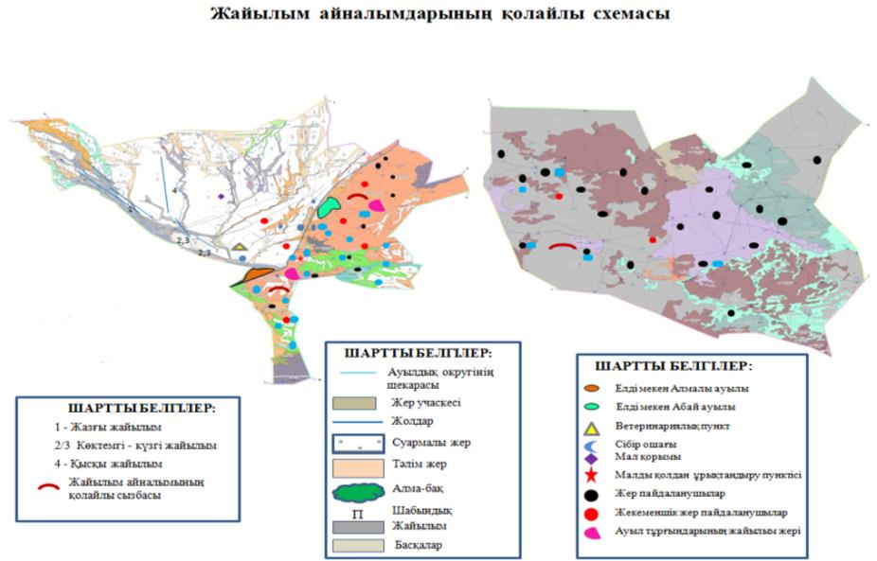

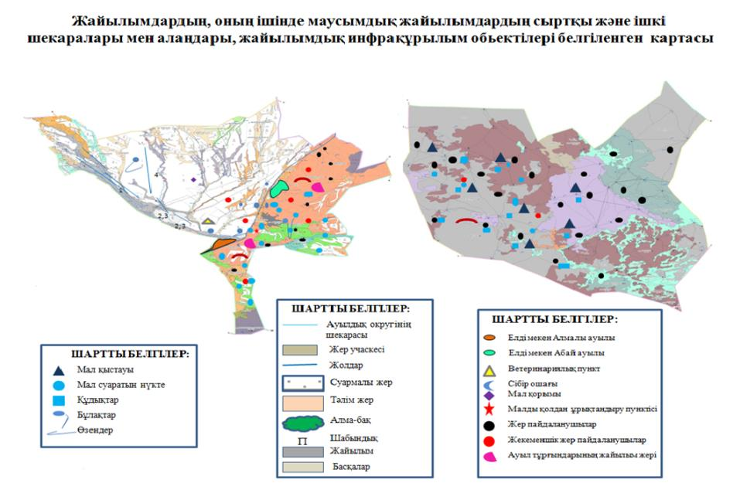

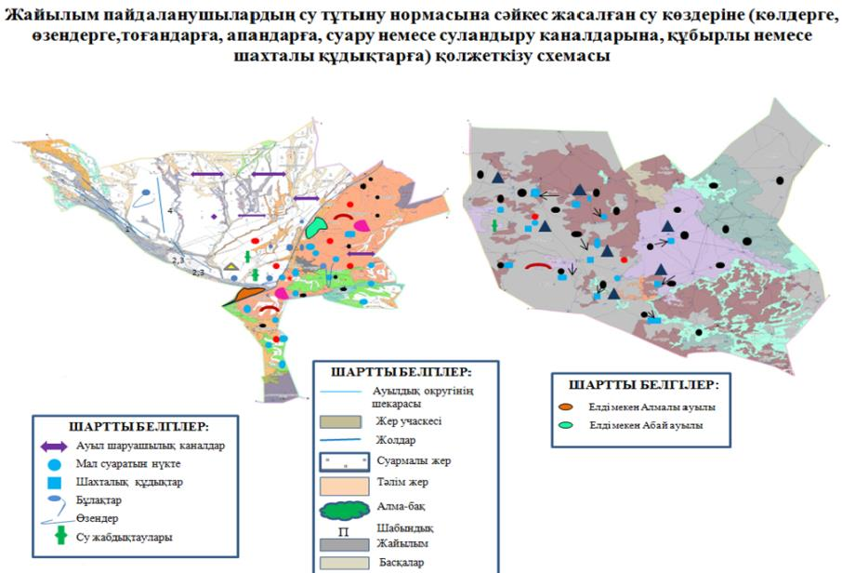

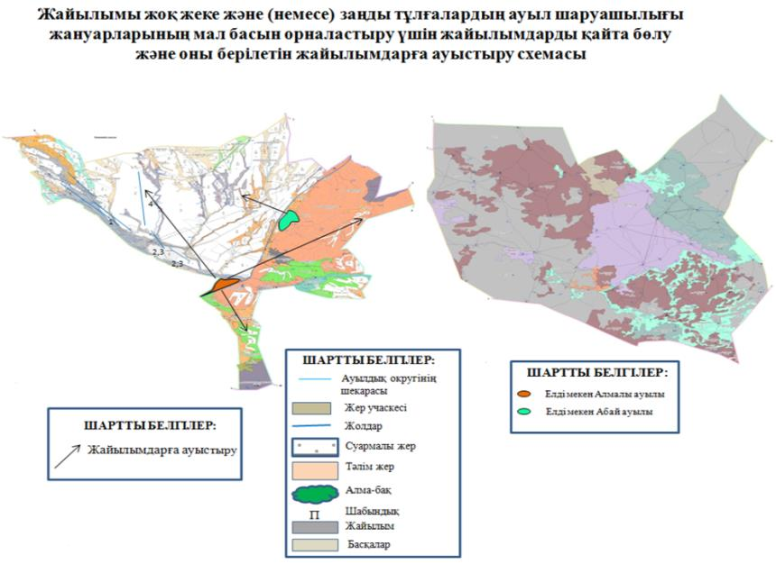

Алмалы ауылдық округі бойыша ауыл шаруашылығы жануарларын жаюдың және айдаудың маусымдық маршруттарын белгілейтін жайылымды пайдалану жөніндегі күнтізбелік графигі
Жылдар | Жайылымдардарға малдарды айдап шығару және жайылымдардан  қайтару мерзімдері
 | Көктем | Жаз | Күз | Қыс
2021 | Наурыз  айының ІI-ші  он күндігі  Мамыр  айының II –ші  он күндігі | Мамыр  айының II-ші  он күндігі  Қазан  айының II-ші  он күндігі | Қазан  айының II-ші  он күндігі  Қараша  айының III-ші  он күндігі | Қараша  айының III-ші  он күндігі  Наурыз  айының II-ші  он күндігі
2022 | Наурыз  айының IІ-ші  он күндігі  Мамыр  айының II-ші  он күндігі | Мамыр  айының II-ші  он күндігі  Қазан  айының II-ші  он күндігі | Қазан  айының II-ші  он күндігі  Қараша  айының III –ші  он күндігі | Қараша  айының III-ші  он күндігі  Наурыз  айының II-ші  он күндігі
Сарқан аудандық мәслихатының 2021 жылғы 13 желтоқсандағы № 13-58 шешіміне 2 қосымша
Аманбөктер ауылдық округіндегі жайылымдарды басқару және оларды пайдалану жөніндегі 2021-2022 жылдарға арналған жоспар
1)Құқық белгілейтін құжаттар негізінде жер санаттары, жер учаскелерінің меншік иелері және жер пайдаланушылар бөлінісінде әкімшілік-аумақтық бірлік аумағында жайылымдардың орналасу схемасы;
2)жайылым айналымдарының қолайлы схемасы;
3)жайылымдардың, оның ішінде маусымдық, жайылымдық сыртқы және ішкі шекаралары мен алаңдары, жайылымдық инфрақұрылым объектілері белгіленген картасы;
4)жайылым пайдаланушылардың су тұтыну нормасына сәйкес жасалған су көздеріне (көлдерге, өзендерге, тоғандарға, апандарға, суару немесе суландыру каналдарына, құбырлы немесе шахта құдықтарға) қол жеткізу схемасы;
5)жайылымдармен қамтамасыз етілмеген жеке және (немесе) заңды тұлғалардың ауыл шаруашылығы жануарларының мал басын орналастыру үшін жайлымдарды қайта бөлу және оны берілетін жайылымдарға ауыстыру схемасы;
6)ауылдық округ маңында орналасқан жайлымдармен қамтамасыз етілмеген жеке және (немесе) заңды тұлғалардың ауыл шаруашылығы жануарларының мал басын шалғайдағы жайылымдарға орналастыру схемасы;
7)ауыл шаруашылығы жануарларын жаюдың және айдаудың маусымдық маршруттарын белгілейтін жайылымдарды пайдалану жөніндегі күнтізбелік графигі;
Аманбөктер ауылдық округінің жері үш учаскеден тұрады: негізгі, Мұшымбай және Қосағаш. Аманбөктер ауылдық округінің әкімшілік орталығы Аманбөктер ауылы.
Аманбөктер ауылдық округінің негізгі учаскесінің солтүстігі мен шығысында Алмалы, Екіаша және Сарқан жерлерімен, оңтүстік - шығысында Мемлекет құзырындағы жер Жонғар Алатауы жерлерімен, оңтүстігінде Ақсу ауданының жерлерімен шектеседі.
Мұшымбай учаскесінің солтүстігінде және оңтүстігінде Сарқан қаласының жерлерімен батысында Ақсу ауданының жерлерімен шектеседі. Қосағаш учаскесінің солтүстігінде және оңтүстігінде Сарқан қаласының жерлерімен, батысында Ақсу ауданының жерлерімен шектеседі.
Аманбөктер ауылдық округінің аумағы тау бөктерінде орналасқан.
Негізгі учаскеде Сарқан өзені, үлкен және кіші Басқан өзендері және тағы да басқа көптеген бұлақтар бар. Су басудың негізгі көзі Сарқан өзені болып табылады. Ол Жоңғар Алатауының тауларында бастау алады және Сарқан өзенінің ағыны болып табылады. Тауларда жарылған жер асты сулары басым. Ең көп ағын көктемгі-жазғы кезеңге келеді. Тау өзендеріндегі су тұщы, халықты сумен қамтамасыз ету және мал суару негізгі көзі болып табылады. Мұнда оңтүстіктен солтүстікке қарай еңіске бағытталған құрғақ арналардың көп бөлігі жазықтар.
Негізгі учаскесінде 27 мал қыстауы орналасқан, 80 бұлақ бар.
Мұшымбай учаскесінің аумағы Сарқан өзенінің есебінен суланған, су адам мен жануарлар үшін өте жарамды. Сарқан өзені осы өзеннен бастау алады, сондықтан су оның арнасында үнемі ағады. Су тұщы, ішуге жарамды. Жалпы негізгі учаскенің аумағы жақсы суланған, ал Мұшымбай учаскесі қанағаттанарлық деңгейде. Қазіргі уақытта осы аумақтың жерлері егістік және шабындық жерлер.
Қосағаш учаскесінің аумағы Сарқан өзенінің есебінен суланған, су адам мен жануарлар үшін өте жарамды. Сарқан өзені осы өзеннен бастау алады, сондықтан су оның арнасында үнемі ағады. Су тұщы, ішуге жарамды. Жалпы негізгі учаскенің аумағы жақсы суланған, ал Қосағаш учаскесі қанағаттанарлық деңгейде. Қазіргі уақытта осы аумақтың жерлері егістік және шабындық жерлер.
Жайылымдық қорытынды бойынша іздестіру аумағының жалпы ауданы 59 481 га құрады, оның ішінде негізгі учаскенің ауданы 57 244 га, Мұшымбай учаскесінің ауданы 1095 га, Қосағаш учаскесінің ауданы 1142 га. Кадастрлық кварталдар 03-263-034, 03-263-089.
Зерттеу шегінде Аманбөктер ауылдық округінің аумағы 59 481 га. оның ішінде: ауыл шаруашылығы алқаптары – 50 802 га,
-басқа алқаптары – 8679 га,
-жайылымдар – 47 879 га,
-шабындықтар - 1828 га,
-егістік жерлер – 1095 га.
Аманбөктер ауылдық округі бойынша жайылым жерлерді тексеру кезінде ауыл шаруашылығы малдарын қамтамасыз ету үшін барлығы 47 879 гектар жайылым жер бар. Оның ішінде Аманбөктер ауылдық округі бойынша шаруа қожалықтарының жайылым алаңы – 18 808 гектарды құрайды. Ал қалған - 29 071 га аудан қорындағы жерлер есебінде.
Жайылымдық азықтардың қоры жайылымдық кезеніңде 140 - 160 күн ұзақтығымен пайдаланады.
Жайлым жерлердің қажеттілік қамтамасыз етулуі 63,8 % құрайды.
2021 жылдың 1 қаңтарына Аманбөктер ауылында (халықтың жеке ауласы және ЖШС, ШҚ) ірі қара мал саны - 2397 бас, оның ішінде аналық мал - 1250 бас, ұсақ мал – 4787 бас, жылқы саны -1420 бас.
Аманбөктер ауылдық округінің негізгі жер учаскесінде 65 шаруа қожалығына тиесілі 18 808 га жайылым жері бар. Осы шаруа қожалықтарда барлығы: 2426 бас ірі қара малы, 1808 бас ұсақ мүйізді мал, 1237 бас жылқы.
Аманбөктер ауылдық округінде ветеринариялық – санитарлық объектілер әрекет етеді. Оның ішінде 1 ветеринариялық пункті бар.
Аманбөктер ауылдық округінде мал айдауға арналған сервитуттар орнатылмаған.
Құқық белгілейтін құжаттар негізінде жер санаттары, жер учаскелерінің меншік иелері және жер пайдаланушылар бөлінісінде әкімшілік – аумақтық бірлік аумағында жайылымдардың орналасу схемасы (картасы)

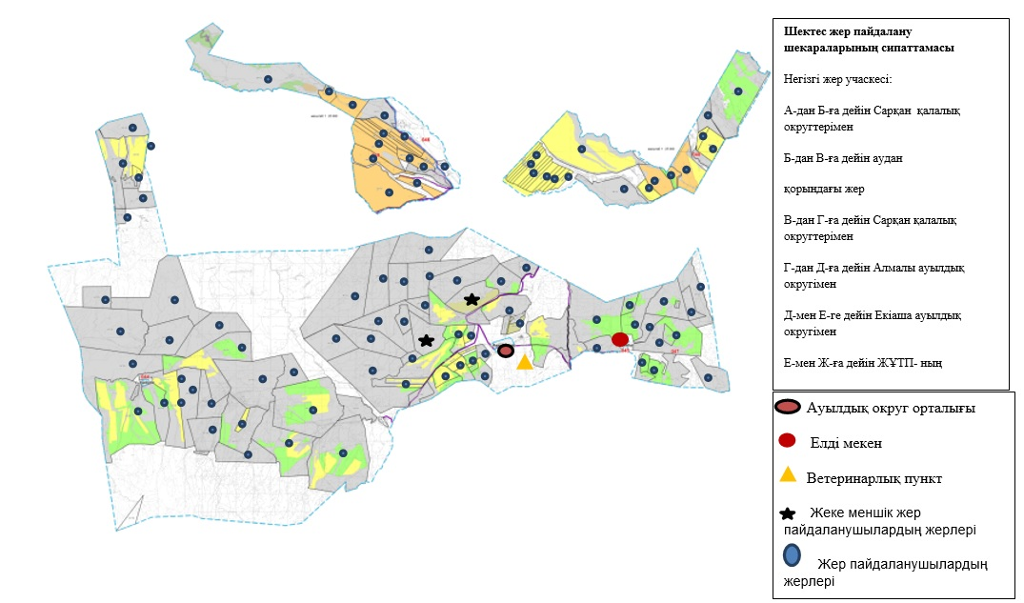

Жер учаскелерінің меншік иелері
№ | Жер учаскелерінің меншік иелері | Жайылым алаңы, (га) | Түрлері бойынша малдың болуы, (бас) |  |  | Жайылымға қажеттілік нормасы 1 бас, (га)
 |  |  | ІҚМ | ҰММ | Жылқы | ІҚМ | ҰММ | жылқы
1 | Қонлыбаева Гульмира | 3 | 0 | 0 | 0 | 0 | 0 | 0
2 | Смагулова Асет | 350 | 0 | 0 | 0 | 0 | 0 | 0
 | Барлығы | 353
кестенің жалғасы
Жайылымдардың қажеттілігі, (га) |  |  |  | Артық жайылым, (га)
ІҚМ | ҰММ | Жылқы | Жиыны (га)
0 | 0 | 0 |  | 3
0 | 0 | 0 |  | 350
 |  |  |  | 353
Аманбөктер ауылдық округі бойынша жайылым жер учаскелерінің жеке меншік иесі болып екі шаруа қожалықтары тіркелген, малдары жоқ.
Аманбөктер ауылдық округі бойынша елдімекендер бөлінісінде мүйізді ірі қара аналық (сауын) мал басын орналастыру үшін жайылымдарды бөлу
№ | Елді мекен атауы | Жайы лым алаңы, га | Сауын сиырлардың болуы, бас | Жайылымға қажеттілік нормасы 1 бас, (га) | Жайылымдардың қажеттілігі, га | Жайылым дармен қамтамасыз етілмеген, га | Қажет тіліктің қамта масыз етілуі, % | Артықшылық, га
1 | Аманбөктер ауылы | 1806,2 | 312 | 10,0 | 3120 | 1313,8 | 57,8 | 0,0
2 | Баянбай елді мекні | 185,1 | 0 | 10,0 | 0 | 0 |  | 185,1
 | Барлығы елді мекен бойынша | 1991,3 | 312 | 10,0 | 3120 | 1313,8 | 57,8 | 0
Жайылым айналымдарының қолайлы схемасы

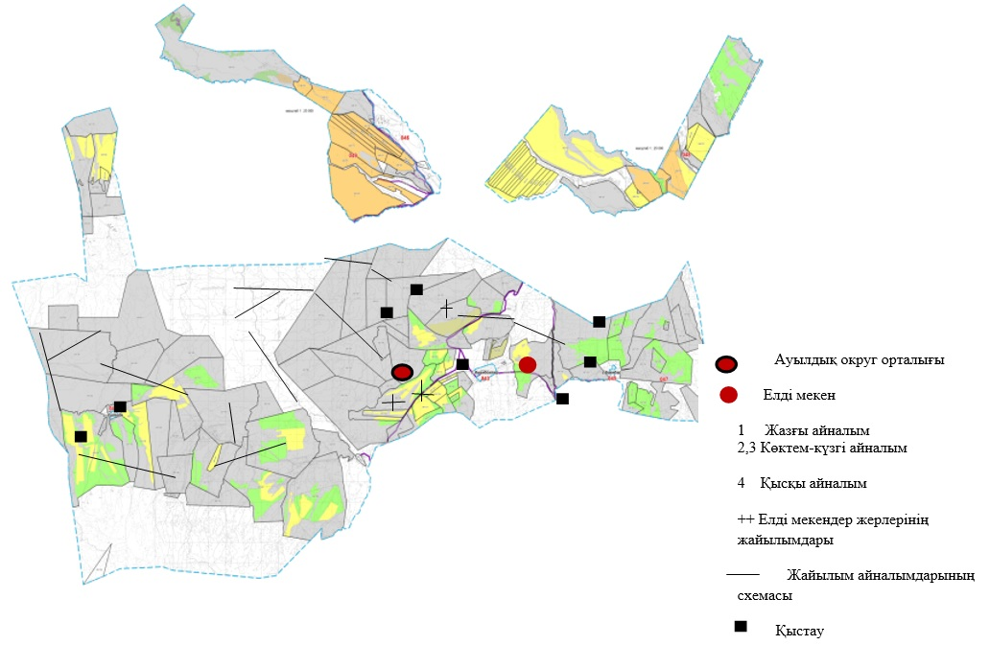

Жайылымдардың, оның ішінде маусымдық жайылымдардың сыртқы және ішкі шекаралары мен алаңдары, жайылымдық инфрақұрылым объектілері белгіленген картасы

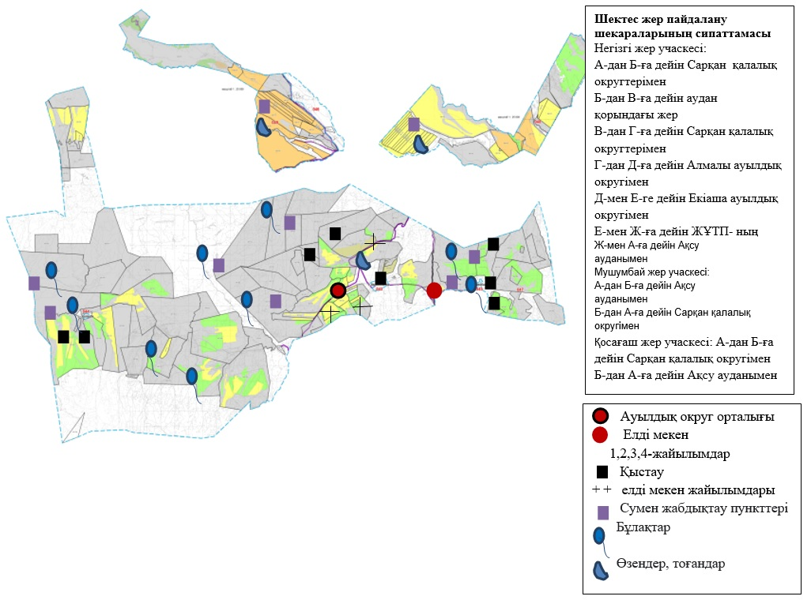

Жайылым пайдаланушылардың су тұтыну нормасына сәйкес жасалған су көздеріне (көлдерге, өзендерге, тоғандарға, апандарға, суару немесе суландыру каналдарына, құбырлы немесе шахталы құдықтарға) қол жеткізу схемасы

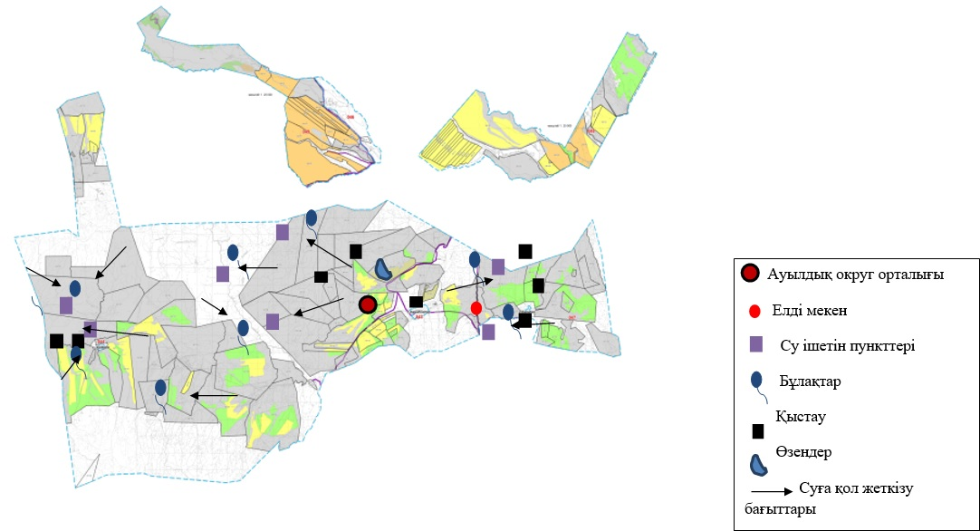

Ауыл, ауылдық округ маңында орналасқан жайылымдармен қамтамасыз етілмеген жеке және (немесе) заңды тұлғалардың ауылшаруашылығы жануарларының мал басын шалғайдағы жайылымдарға орналастыру схемасы

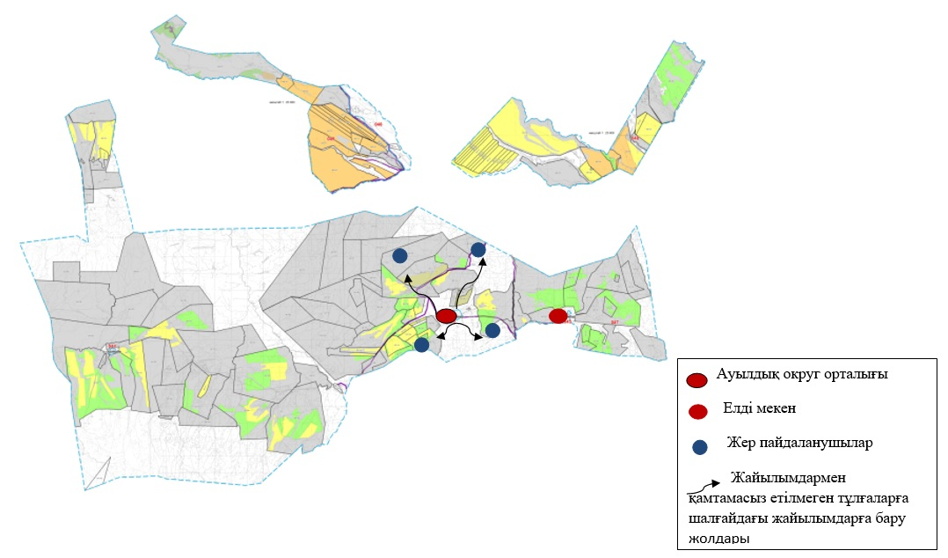

Жайылымы жоқ жеке жəне (немесе) заңды тұлғалардың ауыл шаруашылығы жануарларының мал басын орналастыру үшін жайылымдарды қайта бөлу жəне оны берілетін жайылымдарға ауыстыру схемасы

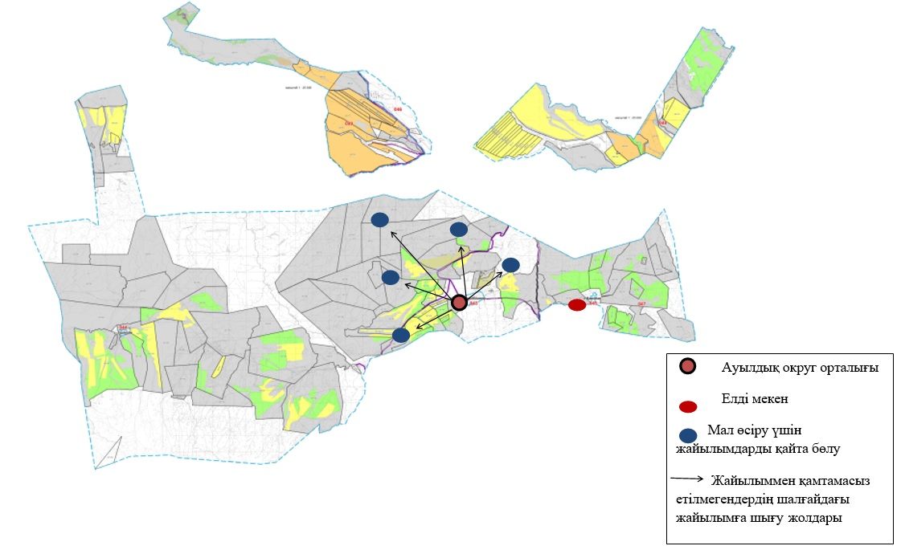

Аманбөктер ауылдық округі бойынша ауыл шаруашылығы жануарларын жаюдың және айдаудың маусымдық маршруттарын белгілейтін жайылымды пайдалану жөніндегі күнтізбелік графигі
Жыл | 1 -жайылым | 2 -жайылым | 3 -жайылым | 4 -жайылым
2021 | Көктемгі  жайылым | Көктемгі - жазғы  жайылым | Жазғы-күзгі жайылым | Қысқы жайылым
2022 | Көктемгі жайылым | Көктемгі - жазғы  жайылым | Жазғы-күзгіжайылым | Қысқы жайылым
Сарқан аудандық мәслихатының 2021 жылғы 13 желтоқсандағы № 13-58 шешіміне 3 қосымша
Амангелді ауылдық округіндегі жайылымдарды басқару және оларды пайдалану жөніндегі 2021-2022 жылдарға арналған жоспар
1)Құқық белгілейтін құжаттар негізінде жер санаттары, жер учаскелерінің меншік иелері және жер пайдаланушылар бөлінісінде әкімшілік-аумақтық бірлік аумағында жайылымдардың орналасу схемасы;
2)жайылым айналымдарының қолайлы схемасы;
3)жайылымдардың, оның ішінде маусымдық, жайылымдық сыртқы және ішкі шекаралары мен алаңдары, жайылымдық инфрақұрылым объектілері белгіленген картасы;
4)жайылым пайдаланушылардың су тұтыну нормасына сәйкес жасалған су көздеріне (көлдерге, өзендерге, тоғандарға, апандарға, суару немесе суландыру каналдарына, құбырлы немесе шахта құдықтарға) қол жеткізу схемасы;
5)жайылымдармен қамтамасыз етілмеген жеке және (немесе) заңды тұлғалардың ауыл шаруашылығы жануарларының мал басын орналастыру үшін жайлымдарды қайта бөлу және оны берілетін жайылымдарға ауыстыру схемасы;
6)ауылдық округ маңында орналасқан жайлымдармен қамтамасыз етілмеген жеке және (немесе) заңды тұлғалардың ауыл шаруашылығы жануарларының мал басын шалғайдағы жайылымдарға орналастыру схемасы;
7)ауыл шаруашылығы жануарларын жаюдың және айдаудың маусымдық маршруттарын белгілейтін жайылымдарды пайдалану жөніндегі күнтізбелік графигі;
Амангелді ауылдық округінің жері үш учаскеден тұрады: негізгі және Талтал, Жас Қазақ. Кадастрлық нөмірі бойынша 03-263-016, 03-263-003, 03-263-088, 03-263-089 тіркелген.
Амангелді ауылдық округінің әкімшілік орталығы Пограничник ауылы.
Амангелді ауылдық округінің негізгі учаскесінің батысында Ақсу ауданы жерлерімен, шығысында Бақалы мен Черкасск ауылдық округінің жерлерімен, оңтүстігінде Алмалы ауылдық округінің жерлерімен, солтүстігінде Черкасск, Қарабогет ауылдық округінің жерлерімен шектеседі.
Талтал учаскесінің солтүстік бөлігіндегі жерлері солтүстігінде Көктерек ауылдық округінің жерлерімен; батысында Алмалы ауылдық округінің жерлерімен; шығысында - Екіаша ауылдық округінің жерлерімен, оңтүстік, оңтүстік-шығысында Ақсу ауданының жерлерімен шектеседі.
Жас-Қазақ учаскесінің солтүстік бөлігіндегі жерлері солтүстігінде Екіаша ауылдық округінің жерлерімен; батысында Ақсу ауданы, Лепсі ауылдық округінің жерлерімен; шығысында - Черкасск ауылдық округінің жерлерімен, оңтүстік Екіаша ауылдық округінің жерлерімен шектеседі.
Амангелді ауылдық округінің зерттелген аумағы 92890 га құрайды, оның ішінде 61667 га (жайылым) 4204 га (шабындық) Амангелді ауылдық округінің аумағы негізінен жазықта орналасқан.
Негізгі учаскесінің көп бөлігі жазықтықта орналасқан.
Аумақтың бедері - толқынды-жазықты.
Талтал учаскесі Балқаш көлінің оңтүстік-шығысында орналасқан, онда бірнеше ұсақ құм массивтері орналасқан, соның ішінде Аралкұм мен Күшікжал.
Учаскенің рельефі төбедегі құмның болуымен анықталады. Олардың арасында көкшілде прессиялар бар. Бұл жерді кеңалқабы бар Баскан өзені кесіп өтеді.
Негізгіучаскені су басу көзі – кіші өзендер (Бұқпан).
Негізгі учаскесінде Бұқпан каналы орналасқан.
Негізгі учаскесінде 15 мал қыстауы орналасқан, 6 бұлақ бар.
Талтал учаскесінің аумағы біркелкі емес суланған. Шығыс бөлігі Басқан өзені мен көлдердің есебінен су басқан. Учаскенің батыс бөлігі-қыстағы шахталық құдықтар есебінен. Оларда су тұщы, жақсы сапалы.
Талтал учаскесінде 5 мал қыстауы орналасқан, 5 шахталық құдық бар.
Жас-Қазақ учаскесінде 4 мал қыстауы орналасқан, 6 шахталық құдық бар. Жалпы, суды тұтыну ауданы жер үсті суларымен қамтылған, бірақ сипатталған аймақта жер асты сулары мол. Суға тапшылығы жоқ.
Зерттеу аймағының өсімдік жамылғысы тау етегі-шөлді-дала зонасында құрылды және жартылай шөлді және дала флорасы элементтерінің кең таралуымен сипатталады.
Жетекші қауымдар (жайылым түрлері) рельефтің барлық элементтерінде және тау етегіндегі әлсіз толқынды жазықта сақталған.
Табиғи өсімдік жамылғысының Талтал бөлігінде айтарлықтай өзгерістер байқалмайды. Малды жайып салу салдарынан қыста шөптің көп өсуі сақталып отыр.
Деградациялық процестердің жалпы бағыты қауымдастықтардың түр құрамының өзгеруіне және кейіннен кейбір қауымдастықтардың басқа, құнды емес және өнімді түрлерге ауысуына дейін азаяды.
Әкімшілік-аумақтық бөлінісі бойынша Амангелді ауылдық округінде 3 елді мекен бар-бұл Пограничник ауылы, Қарауылтөбе ауылы, Көкөзек ауылы.
Іздестіру аумағының жалпы ауданы 92890 га құрады, оның ішінде негізгі учаскенің ауданы 67966 га, Талтал учаскесінің ауданы 9688 га, Жас-Қазақ учаскесінің ауданы 15206.
Зерттеу шегінде Амангелді ауылдық округінің аумағы 92 890 га құрайды, оның ішінде ауыл шаруашылығы алқаптары – 92 234 га, басқа алқаптары - 656 га, жайылымдар – 62 857 га, шабындықтар - 4204 га, егістік жерлер - 21834 га, көпжылдық екпелер – 103 га, басқа да тыңайған жерлер - 3236 га.
Амангелді ауылдық округі бойынша ауыл шаруашылығы малдарын қамтамасыз ету үшін барлығы 62 857 гектар жайылым жер бар. Оның ішінде Амангелді ауылдық округі бойынша шаруа қожалықтарының жайылым алаңы – 31 179,4 гектарды құрайды. Ал қалған -31 677,6 га аудан қорындағы жерлер есебінде.
Жайылымдық азықтардың қоры жайылымдық кезеніңде 180-200 күн ұзақтығымен пайдаланады.
2021 жылғы 1 қаңтардағы Пограничник ауылында (халықтың жеке ауласы және ЖШС, ШҚ) ірі қара мал саны - 1236 бас, оның ішінде аналық мал - 641 бас, ұсақ мал - 5401 бас, жылқы саны -226 бас.
Қарауылтөбе ауылында (халықтың жеке ауласы және ЖШС, ШҚ) ірі қара мал саны - 1061 бас, оның ішінде аналық мал - 708 бас, ұсақ мал - 2897 бас, жылқы саны -208 бас.
Көкөзек ауылында (халықтың жеке ауласы және ЖШС, ШҚ) ірі қара мал саны - 1061 бас, оның ішінде аналық мал - 618 бас, ұсақ мал - 5938 бас, жылқы саны -696 бас.
Пограничник, Қарауылтөбе, Көкөзек ауылында жайылым жер 4195,9 га құрайды.
Амангелді ауылдық округінің негізгі жер учаскесінде 98 шаруа қожалығына тиесілі 52376,8 га жайылым жері бар. Осы шаруа қожалықтарда барлығы: 1421 бас ірі қара малы, 6298 бас ұсақ мүйізді мал, 467 бас жылқы. Мал басына шаққанда қажетті жайылым көлемі – 37271,5 га құрайды. Қосымша керек жайылым жер көлемі –29227,1га.
Талтал жер учаскесінде 5 шаруа қожалығына тиесілі 10170,6 га жайылым жері бар. Осы шаруа қожалықтарда мал тіркелмеген. Артық жайылым - 10170,6 га.
Жас қазақ жер учаскесінде 4 шаруа қожалығына тиесілі 4000 га жайылым жері бар. Осы шаруа қожалықтарда мал тіркелмеген. Артық жайылым - 4000 га.
Ауыл тұрғындары үшін ауылшаруашылық малды ұстау үшін 9754,15 га жайылым қажет, оның жүктемесі нормасы 10,5 га / бас.
Амангелді ауылдық округінде ветеринариялық–санитарлық объектілер әрекет етеді. Оның ішінде 3 мал қорымы, 1 ветеринариялық пункт, 2 сібір ошағы, 1 ірі қара малын қолдан ұрықтандыру пункті бар.
Амангелді ауылдық округінде мал айдауға арналған орындар орнатылмаған.
Жер учаскелерінің меншік иелері
№ | Жер участкелерінің меншік иелері | Жайылым алаңы,(га) | Түрлері бойынша малдың болуы, (бас) |  |  | Жайылымға қажеттілік нормасы 1 бас,(га)
 |  |  | МІҚ | МҰМ | Жылқы | МІҚ | МҰМ | Жылқы
1 | Садыков Ермек | 7,5 | 0 | 0 | 0 | 7 | 2,3 | 13,8
2 | Байгабулов Кайрат | 200 | 30 | 34 | 5 | 7 | 2,3 | 13,8
2 | Рақыметхан Бақыт | 9 | 175 | 969 | 5 | 7 | 2,3 | 13,8
кестенің жалғасы
Жайылымдардың қажеттілігі, (га) |  |  |  | Артық жайылым, (га)
МІҚ | МҰМ | Жылқы | Жиыны(га)
0 | 0 | 0 | 0 | + 7,5
210 | 78,2 | 69 | 357,2 | - 157,2
1225 | 2228,7 | 69 | 3522,7 | - 3513,7
Аббревиатуралардың таратылып жазылуы: МІҚ – мүйізді ірі қара мал; МҰМ – мүйізді ұсақ мал, ш/қ- шаруа қожалық
Амангелді ауылдық округ бойынша елдімекендер бөлінісінде мүйізді ірі қара аналық (сауын) мал басын орналастыру үшін жайылымдарды бөлу
№ | Елдімекен атауы | Жайылым алаңы, га | Сауын сиырлардың болуы (бас) | Жайылымға қажеттілік нормасы 1 бас, га | Жайылымдардың қажеттілігі, га | Жайылымдармен қамтамасыз етілмеген, га | Қажеттіліктің қамтамасыз етілуі, % | Артықшылық, га
1 | Қарауылтөбе | 796,1 | 708 | 14,5 | 10 266 | -9469,9 | 7,7
2 | Пограничник | 1326 | 641 | 14,5 | 92 945 | -8653,9 | 14,2
3 | Көкөзек | 2028 | 618 | 14,5 | 8 961 | -8343 | 22,6
 | Барлығы | 4150,1 | 1967 | 14,5 | 28 521,5 |  | 14,5

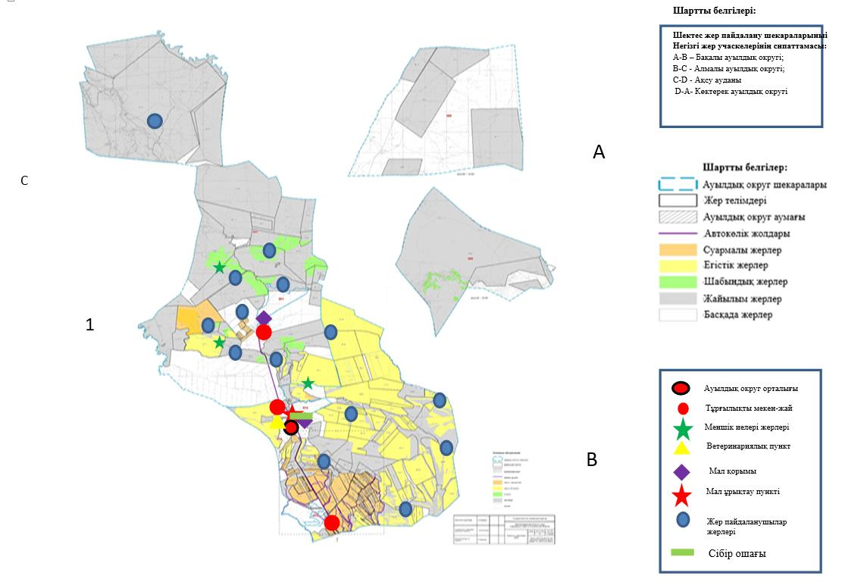

Жайылым айналымдарының қолайлы схемасы

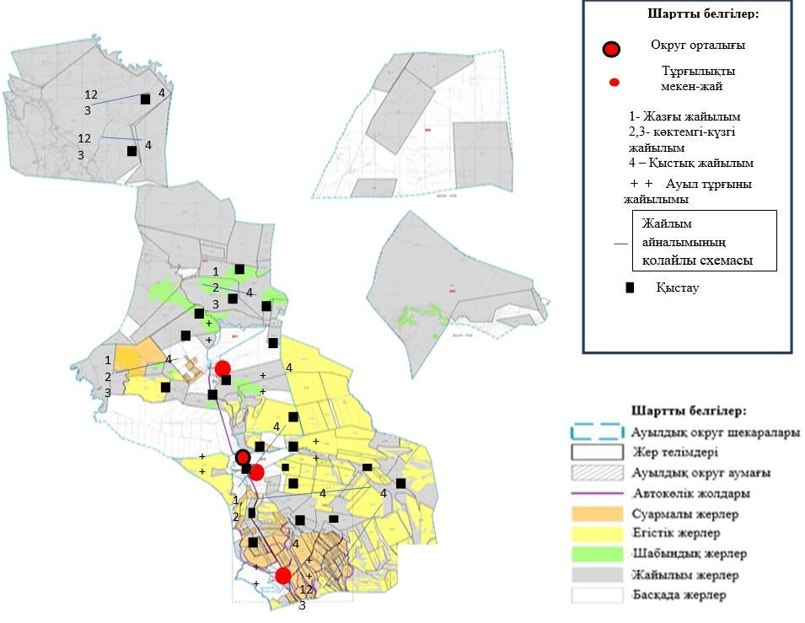

Жайлым айналымының қолайлы схемасы

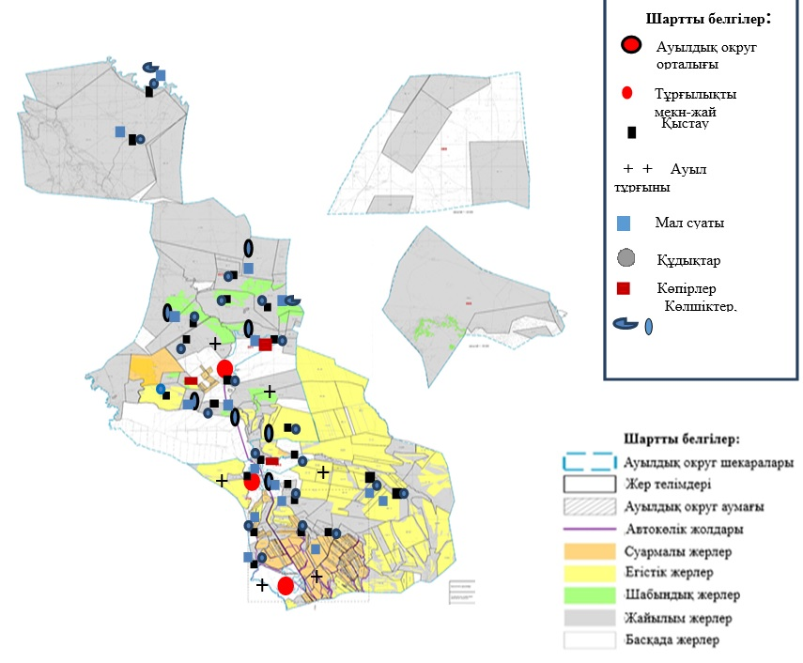

Жайылымдардың, оның ішінде маусымдық жайылымдардың сыртқы және ішкі шекаралары мен алаңдары, жайылымдық инфрақұрылым объектілері белгіленген картасы

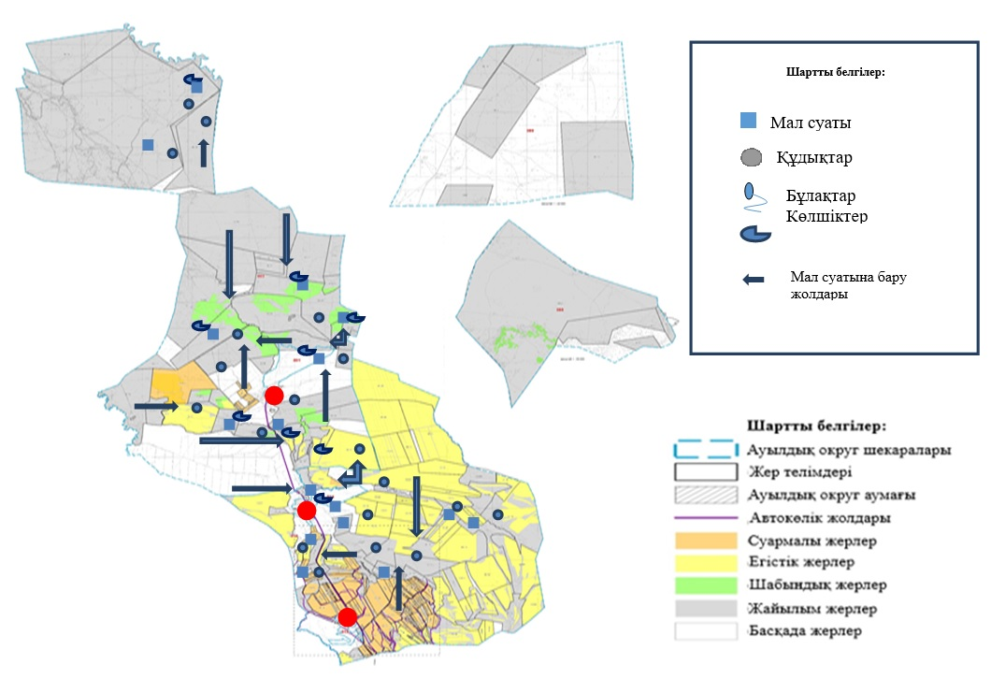

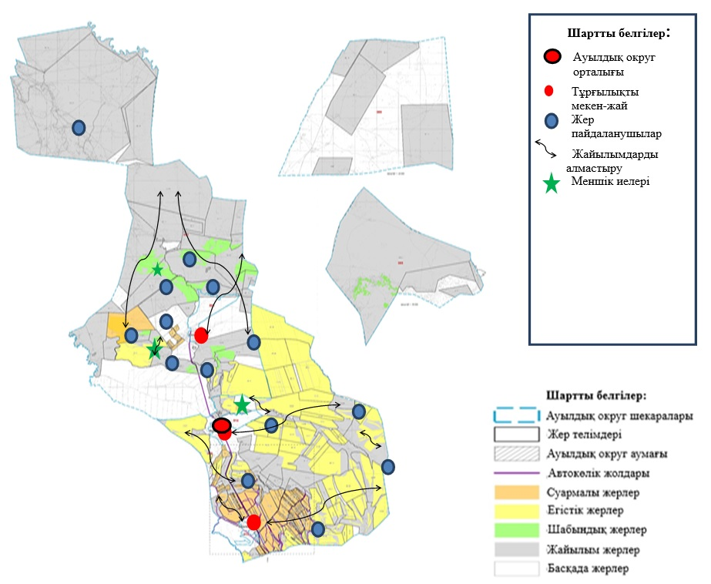

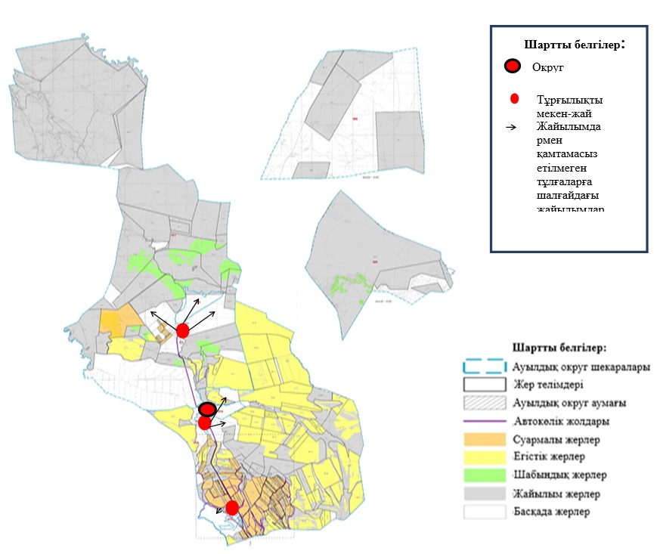

Амангелді ауылдық округі бойыша ауыл шаруашылығы жануарларын жаюдың және айдаудың маусымдық маршруттарын белгілейтін жайылымды пайдалану жөніндегі күнтізбелік графигі
Жылдар | Жайылымдардарға малдарды айдап шығару және жайылымдардан  қайтару мерзімдері
 | Көктем | Жаз | Күз | Қыс
2021 | Көктемгі жайылым | Көктемгі - жазғы жайылым | Жазғы-күзгі жайылым | Қысқы жайылым
2022 | Көктемгі жайылым | Көктемгі -жазғы жайылым | Жазғы-күзгі жайылым | Қысқы жайылым
Сарқан аудандық мәслихатының 2021 жылғы 13 желтоқсандағы № 13-58 шешіміне 4 қосымша
Бақалы ауылдық округіндегі жайылымдарды басқару және оларды пайдалану жөніндегі 2021-2022 жылдарға арналған жоспар
1)Құқық белгілейтін құжаттар негізінде жер санаттары, жер учаскелерінің меншік иелері және жер пайдаланушылар бөлінісінде Бақалы ауылдық округі аумағында жайылымдардың орналасу схемасы (картаcы);
2)жайылымдық айналымдардың қолайлы схемасы;
3)жайылымдар, маусымдық жайылымның сыртқы және ішкі шекаралары мен алаңы, оның ішінде маусымдық, жайылымдық инфрақұрылым объектілері көрсетілген картасы;
4)жайылым пайдаланушылардың су тұтыну нормативіне сәйкес жасалған су көздеріне (көлдерге, өзендерге, тоғандарға, қопандарға, суару немесе суландыру каналына немесе құбырлы немесе шахта құдықтарына) қол жеткізу схемасы;
5)жайылымы жоқ жеке және заңды тұлғалалардың ауыл шаруашылық жануарларының мал басын орналастыру үшін жайылымдарды қайта бөлу және оны берілетін жайылымдарға ауыстыру схемасы;
6)Бақалы ауылдық округте орналасқан жайылымдармен қамтамасыз етілмеген жеке және заңды тұлғалардың ауыл шаруашылығы жануарларының мал басын шалғайдағы жайылымдарға орналастыру схемасы;
7)ауыл шаруашылығы жануарларын жаю мен айдаудың маусымдық бағыттарын белгілейтін жайылымдарды пайдалану жөніндегі күнтізбелік кестесі;
Бақалы ауылдық округінің әкімшілік орталығы Бақалы ауылы. Бақалы ауылдық округінің жері бір негізгі учаскеден тұрады.
Оcы негізгі учаскеде 33 мал қыстауы орналасқан, олар су көздерін Көкиірім өзенінен, 17 шахталық құдықтан және 1 бұлақтан алып отыр.
Бақалы ауылдық округі солтүстік батысында - Черкаск ауылдық округімен, солтүстігінде - Алакөл ауданымен, шығысында - Қарабөгет ауылдық округімен, оңтүстік шығысында Қойлық ауылдық округімен, оңтүстігінде - Алмалы ауылдық округімен, батысында - Амангелді ауылдық округімен шекараласады.
Округ аумағының жалпы ауданы 38814 га құрады, оның ішінде негізгі учаскенің ауданы 18393 га. Кадастрлық кварталдар 02-263-004, 02-263-005, 02-263-006, 02-263-007.
Зерттеу шегінде Бақалы ауылдық округінің аумағы 38814 га.
оның ішінде: ауыл шаруашылығы алқаптары - 37924 га,
-егістік жер – 16324 га;
-басқа алқаптары - 890 га;
-жайылымдар - 18393 га;
-шабындықтар - 2235 га;
-тыңайған жерлер-959га;
-көпжылдық екпелер-13га.
Жайылымдардың ішінде пайдалану маусымдылығы бойынша көктемгі-жазғы дақылдар - 25357 га (98,2%) басым. Көктемгі – жазғы - күзгі жайылымдардың азықтық қоры 157806 ц құрғақ массаны немесе 101371 ц азықтық бірлікті құрайды.
Күзгі жайылымдар 454 га (1,8%) жерді алып жатыр. Күзгі жайылымдардың азықтық қоры 2127 ц құрғақ массаны немесе 1387 ц азықтық бірлікті құрайды.
Бақалы ауылдық округінде жалпы 110 шаруа қожалығы тіркелген. Оның ішінде 43 шаруа қожалығына тиесілі 13250,9 га жайылым жері бар. Осы шаруа қожалықтарда барлығы: 1418 бас ірі қара малы, 2597 бас мүйізді ұсақ мал, 1269 бас жылқы. Бақалы ауылдық округі бойынша мал басына шаққанда қажетті жайылым көлемі – 50172,9 га құрайды, шаруа қожлықтардағы бар жер көлемі 13250,9 га, қосымша қажетті жайылым көлемі – 37870,8 га.
Жоғарыда баяндалғанның негізінде, Қазақстан Республикасының "Жайылымдар туралы" Заңының 15 бабына сәйкес жергілікті халықтың мұқтаждығы үшін (Бақалы ауылы, Тасқұдық ауылы, К. Қазыбаев ауылы) ауыл шаруашылығы жануарларының аналық (сауын) ауылдық табындағы – 1366 мал басын ұстау үшін 12631,4га. көлемінде қажеттілік құрайды. Жүктеме нормасы ІҚМ – 14,5 га/бас, ҰММ – 2,9 га/бас, жылқы – 17,4 га/бас.
2021 жылдың 1 қаңтарына Бақалы ауылында: (халықтың жеке ауласы және ЖШС, ШҚ) ірі қара мал саны – 3397 бас, (оның ішінде аналық мал - 1752 бас), ұсақ мал - 8318 бас, жылқы саны -1617 бас.
Тасқұдық ауылында: (халықтың жеке ауласы және ЖШС, ШҚ) ірі қара мал саны - 170 бас, (оның ішінде аналық мал саны - 109 бас), ұсақ мал басы - 739 бас, жылқы саны - 148 бас.
К. Қазыбаев ауылында: (халықтың жеке ауласы және ЖШС, ШҚ) ірі қара мал саны - 379 бас, (оның ішінде аналық мал саны - 265 бас), ұсақ мал басы - 887 бас, жылқы саны - 144 бас.
Бақалы ауылдық округінің негізгі жер учаскесінде 4 шаруа қожалығына тиесілі 26 га жекеменшік жайылым жері бар. Осы шаруа қожалықтарда барлығы 104 бас- ІҚМ, 50 бас- МҰМ, 78 бас- жылқы бар. Мал басына шаққанда қажетті жеке меншік жайылым көлемі - 3010,2 га құрайды. Қосымша керек жайылым жер көлемі – -1120,2 га.
Жайылым жердің қажеттілік қамтамасыз етілуі 29% құрайды.
Бақалы ауылдық округі бойынша ірі қара мал ұстайтын 5 табын бар, оның ішінде Тасқұдық ауылында 1 табын, К.Қазыбаев ауылында 1 табын бар. Сондай-ақ Бақалы ауылында 5 отар, Тасқұдық ауылында 1 отар, К. Қазыбаев ауылында 2 отар бар. Бақалы ауылында 4 үйір жылқы бар, оның ішінде К.Қазыбаев ауылында 1 үйір жылқы бар.
Бақалы ауылдық округінде ветеринариялық –санитарлық объектілер әрекет етеді. Оның ішінде 1 мал қорымы, 1 ветеринариялық пункт, 1 ірі қара малын қолдан ұрықтандыру пункті бар.
Бақалы ауылдық округ бойынша мал айдауға арналған сервитуттар қарастырылмаған.
Жер учаскелерінің меншік иелері
№ | Жер участкелерінің меншік иелері | Жайылым алаңы,(га) | Оның ішінде жеке меншік жайылым алаңы, (га) | Түрлері бойынша малдың болуы, (бас) |  |  | Жайылымға қажеттілік нормасы 1 бас,(га)
 |  |  |  | ІҚМ | МҰМ | Жылқы | ІҚМ | МҰМ | Жылқы
1 | Мусалимова Ракимаш | 1870 | 5 | 100 | 50 | 64 | 14,5 | 2,9 | 17,4
2 | Шагайбаев Ұлан | 15 | 15 | 4 |  |  | 14,5
3 | Айтжанова Несібелі | 5 | 5 |  |  | 14 |  |  | 17,4
4 | Кабдолданова Жолдыхан | 1 | 1
Барлығы: |  | 1891 | 26 | 104 | 50 | 78
кестенің жалғасы
Жайылымдардың қажеттілігі, (га) |  |  |  | Артық жайылым, (га)
ІҚМ | МҰМ | Жылқы | Жиыны (га)
1450 | 145 | 1113,6 | 2708,6 | -838,6
58 |  |  | 58 | -43
 |  | 243,6 | 243,6 | -238,6
 |  |  |  | 1
1508 | 145 | 1357,2 | 3010,2
Аббревиатуралардың таратылып жазылуы: ІҚМ – ірі қара мал; МҰМ – мүйізді ұсақ мал, ш/қ- шаруа қожалық

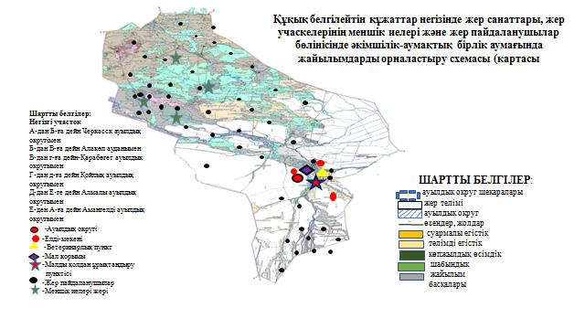

Бақалы ауылдық округ бойынша елдімекендер бөлінісінде мүйізді ірі қара аналық (сауын) мал басын орналастыру үшін жайылымдарды бөлу
№ | Елді мекен атауы | Жайылым алаңы, га | Сауын сиырлардың болуы (бас) | Жайылымға қажеттілік нормасы 1 бас, га | Жайылымдардың қажеттілігі, га | Жайылымдармен қамтамасыз етілмеген, га | Қажеттіліктің қамтамасыз етілуі, % | Артықшылық, га
1 | Бақалы | 2357,3 | 1148 | 14,5 | 16646 | -14288,7 | 14 | 0,0
2 | Тасқұдық | 2837,7 | 82 | 14,5 | 1189 | +1648,7 | 239 | 0,0
2 | К.Қазыбаев | 636 | 136 | 14,5 | 1972 | -1336 | 32 | 0,0
 | Барлығы | 5831 | 1366 | 14,5 | 19807 |  | 29 | 0,0

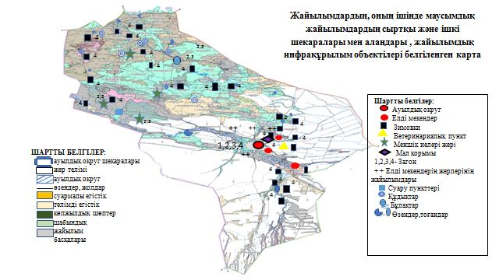

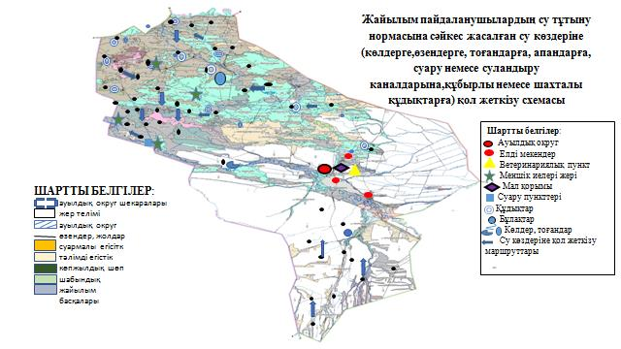

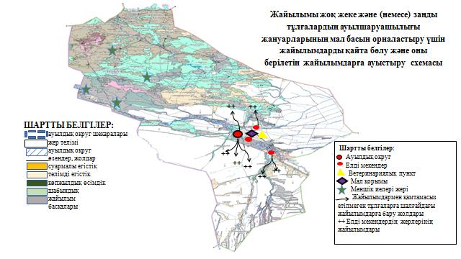

Бақалы ауылдық округі бойыша ауыл шаруашылығы жануарларын жаюдың және айдаудың маусымдық маршруттарын белгілейтін жайылымды пайдалану жөніндегі күнтізбелік графигі
Жылдар | Жайылымдардарға малдарды айдап шығару және жайылымдардан  қайтару мерзімдері
 | Көктем | Жаз | Күз | Қыс
2021 | Наурыз  айының ІI-ші  он күндігі  Мамыр  айының II –ші  он күндігі | Мамыр  айының II-ші  он күндігі  Қазан  айының II-ші  он күндігі | Қазан  айының II-ші  он күндігі  Қараша  айының III-ші  он күндігі | Қараша  айының III-ші  он күндігі  Наурыз  айының II-ші  он күндігі
2022 | Наурыз  айының IІ-ші  он күндігі  Мамыр  айының II-ші  он күндігі | Мамыр  айының II-ші  он күндігі  Қазан  айының II-ші  он күндігі | Қазан  айының II-ші  он күндігі  Қараша  айының III –ші  он күндігі | Қараша  айының III-ші  он күндігі  Наурыз  айының II-ші  он күндігі
Сарқан аудандық мәслихатының 2021 жылғы 13 желтоқсандағы № 13-58 шешіміне 5 қосымша
Екіаша ауылдық округіндегі жайылымдарды басқару және оларды пайдалану жөніндегі 2021-2022 жылдарға арналған жоспар
1)Құқық белгілейтін құжаттар негізінде жер санаттары, жер учаскелерінің меншік иелері және жер пайдаланушылар бөлінісінде әкімшілік-аумақтық бірлік аумағында жайылымдардың орналасу схемасы (картасы);
2)жайылым айналымдарының қолайлы схемасы;
3)жайылымдардың, оның ішінде маусымдық, жайылымдық сыртқы және ішкі шекаралары мен алаңдары, жайылымдық инфрақұрылым объектілері белгіленген картасы;
4)жайылым пайдаланушылардың су тұтыну нормасына сәйкес жасалған су көздеріне (көлдерге, өзендерге, тоғандарға, апандарға, суару немесе суландыру каналдарына, құбырлы немесе шахта құдықтарға) қол жеткізу схемасы;
5)жайылымы жоқ жеке және (немесе) заңды тұлғалардың ауыл шаруашылығы жануарларының мал басын орналастыру үшін жайылымдарды қайта бөлу және оны берілетін жайылымдарға ауыстыру схемасы;
6)Екіаша ауылдық округінің (бұдан әрі – ауыл) маңында орналасқан жайылымдармен қамтамасыз етілмеген жеке және (немесе) заңды тұлғалардың ауыл шаруашылығы жануарларының мал басын шалғайдағы жайылымдарға орналастыру схемасы;
7)ауыл шаруашылығы жануарларын жаюдың және айдаудың маусымдық маршруттарын белгілейтін жайылымдарды пайдалану жөніндегі күнтізбелік графигі.
Ауыл аумағы ылғалды таулы, даласы бетеге-селеулі белдем тармағына жатады. Дала өсімдігі басым болуы анықталды, оның негізгі түрлері: бетеге, селеулер, сұлыбас және шамалы даланың түрлі шөптерінің қатысуымен әр түрлі жусанның түрлері.
Жайылымды суландыру табиғи апандар, шахталы құдықтармен қамтамасыз етіледі.
Жайылымдық алқаптардың орташа өнімділігі – 15 центнер/гектарды құрайды.
Жайылымдар жемдерінің қоры ұзақтығы 170-180 күн болатын жайылым кезеңінде пайдаланылады.
Екіаша ауылдық округі ауданының шығысы жағында орналасқан. Әкімшілік-аумақтық бөлінісі Екіаша, Тополевка ауылынан тұрады.
Табиғи ауа-райының жағдайлары бойынша: дала аймағының шегінде және агроклиматтық көрсеткіштер бойынша, олар үшін тән қасиет: қатал ұзақ қыста, қысқа қалыпты жазда салқын, қыстың және жаз температураларының күрт қарама-қайшылықтарымен, жылдық жауын-шашынның көп мөлшерімен сипатталады.
Ауылдың жалпы жер көлемі 81050 га (бұдан әрі –), соның ішінде жайылымдар – 64 301 га .
оның ішінде: ауыл шаруашылығы алқаптары – 78 228 га,
-егістік жер – 12 357 га
-басқа алқаптары - 2639 га,
-жайылымдар – 64 301 га,
-шабындықтар – 1570 га,
-көпжылдық екпелер-183 га.
Екіаша ауылдық округі аумағындағы ауыл шаруашылығы жануарлары мал басының саны: 5750 бас ірі қара мал, 11700 бас уақ мал, 1900 бас жылқы.
Ауыл шаруашылығы жануарларының түрлері бойынша келесідей бөлінген: ірі қара мал - 4 табын;
уақ мал – 15 отар тар;
жылқылар – 44 үйір.
Жайылымдар ауылдың табиғи-климаттық ерекшелігіне байланысты табиғи жайылымдарға жатады және көбінесе малды бағу үшін пайдаланылады.
Жайылымдарды негізгі пайдаланушылар ауыл тұрғындары болып табылады.
Жоспар жайылымдарды ұтымды пайдалану, жем-шөпке қажеттілікті тұрақты қамтамасыз ету және жайылымдардың тозу процестерін болғызбау мақсатында қабылданды.
Ауылдық округ аумағында 1 ветеринарлық пункт және 1 мал қорымы құжатсыз қызмет істейді.
Ауылдық округте малды айдап өтуге арналған сервитуттар белгіленген.
Жер учаскелерінің меншік иелері
№ | Жер участкелерінің меншік иелері | Жайылым алаңы,(га) | о.і.жеке меншік жер, га | Түрлері бойынша малдың болуы, (бас) |  |  | Жайылымға қажеттілік нормасы 1 бас,(га)
 |  |  |  | ІҚМ | мұм | Жылқы | ІҚМ | мұм | Жылқы
1 | Садуақасов Жомарт | 32 | 5 | - | - | - | - | - | -
2 | Мукашев Дүйсетай | 40 | 20 | 50 | 15 | 8 | 10,5 | 2,1 | 12,6
3 | Молдахметов Матайбек | 48 | 40 | 10 | 20 | 20 | 10,5 | 2,1 | 12,6
4 | Алмазова Юлия | 34,7 | - | - | - | - | - | - | -
5 | Пестреков | 212 | - | - | - | - | - | - | -
6 | Қалиакпаров Адилет | 10 | 10 | 70 | 30 | 10 | 10,5 | 2,1 | 12,6
7 | Питенко И | 2,5 | - | - | - | - | - | - | -
8 | Нусупов Н | 3,8 | - | 30 | 50 | 25 | 10,5 | 2,1 | 12,6
кестенің жалғасы
Жайылымдардың қажеттілігі, (га) |  |  |  | Артық жайылым, (га)
ІҚМ | мұм | Жылқы | Жиыны (га)
- | - | - | - | 32
525 | 31,5 | 100,8 | 657,3 | -617,3
42 | 252 | 399 | 399 | -359
- | - | - | - | 34,7
- | - | - | - | 212
63 | 126 | 924 | 924 | -914
- | - | - | - | 2,5
105 | 315 | 735 | 735 | -731,2
Аббревиатуралардың таратылып жазылуы: ІҚМ – ірі қара мал; МҰМ – мүйізді ұсақ мал, ш/қ- шаруа қожалық

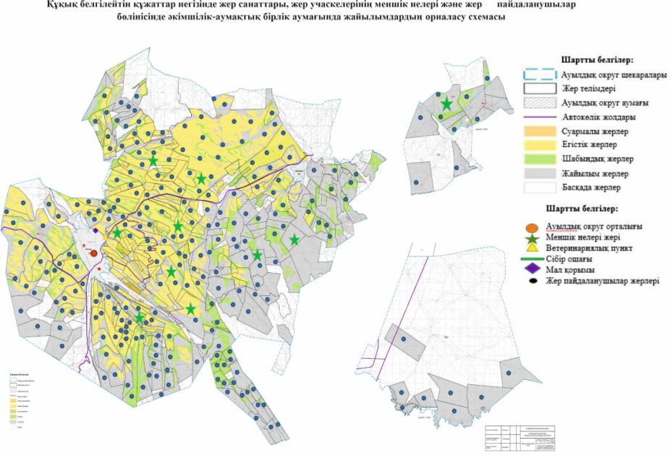

Құқық белгілейтін құжаттар негізінде жер санаттары, жер учаскелерінің меншік иелері және жер пайдаланушылар бөлінісінде әкімшілік - аумақтық бірлік аумағында жайлымдардың орналасу схемасы
Екіаша ауылдық округ бойынша елдімекендер бөлінісінде мүйізді ірі қара аналық (сауын) мал басын орналастыру үшін жайылымдарды бөлу
№ | Елді мекен атауы | Жайылым алаңы, га | Сауын сиырлардың болуы (бас) | Жайылымға қажеттілік нормасы 1 бас, га | Жайылымдардың қажеттілігі, га | Жайылымдармен қамтамасыз етілмеген, га | Қажеттіліктің қамтамасыз етілуі, % | Артықшылық, га
1 | Екіаша | 1488 | 1650 | 10,5 | 17 325 | 15 837 | 8,5
2 | Тополевка | 1247,9 | 100 | 10,5 | 1050 |  | 118 | 197,9
 | Барлығы | 2735,9 | 1750 |  | 18 375 | 15837 | 14,8

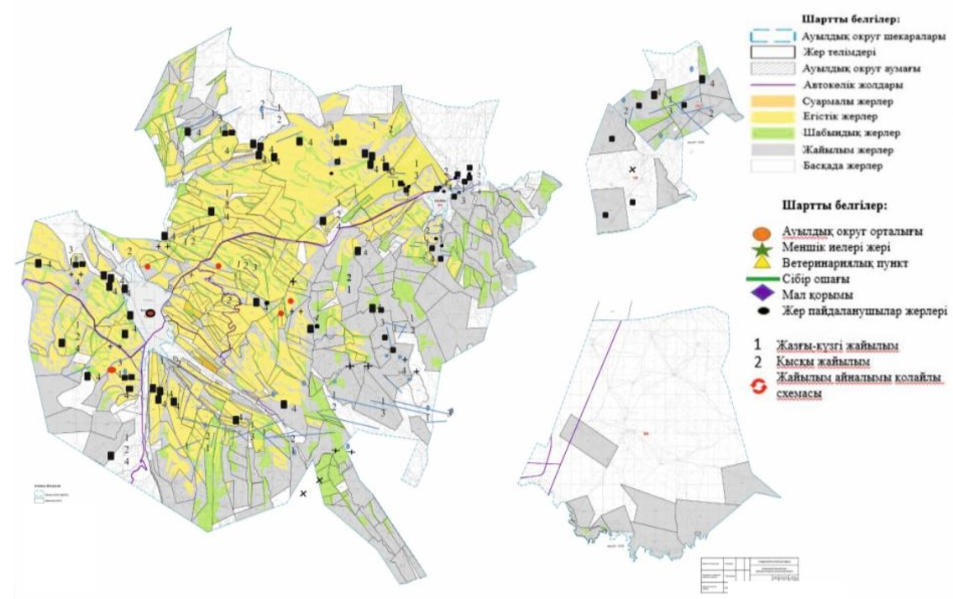

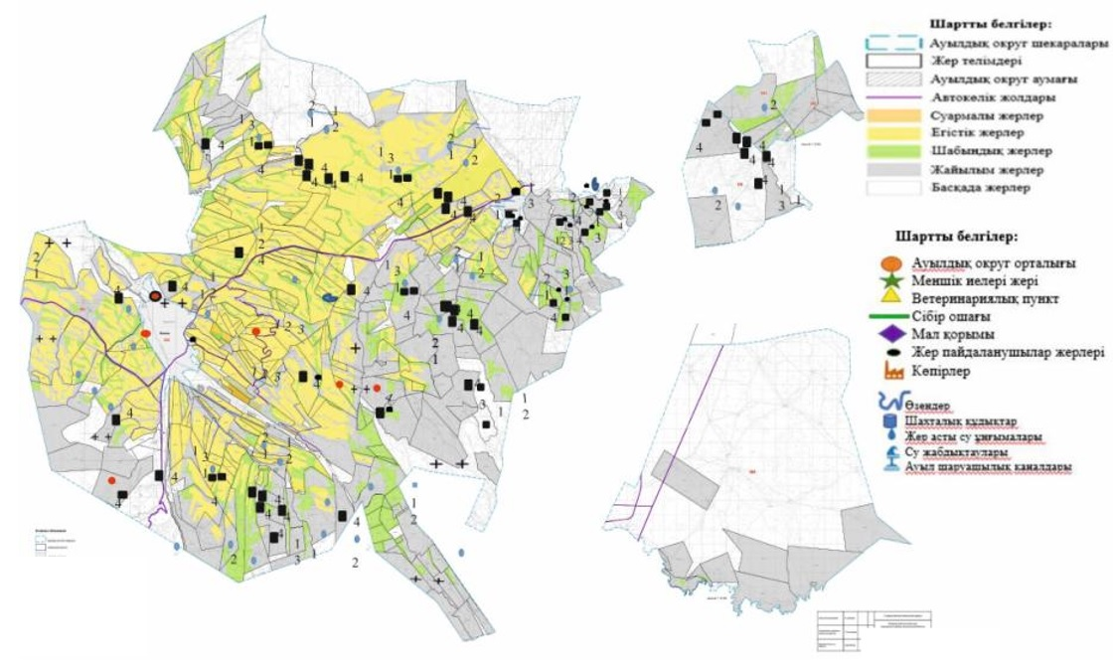

Жайлым пайдаланушылардың су тұтыну нормасына сәйкес жасалған су көздеріне (көлдерге, өзендерге, тоғандарға, апандарға, суару немесе суландыру каналдарына, құбырлы немесе шахталы құдықтарға) қол жеткізу схемасы

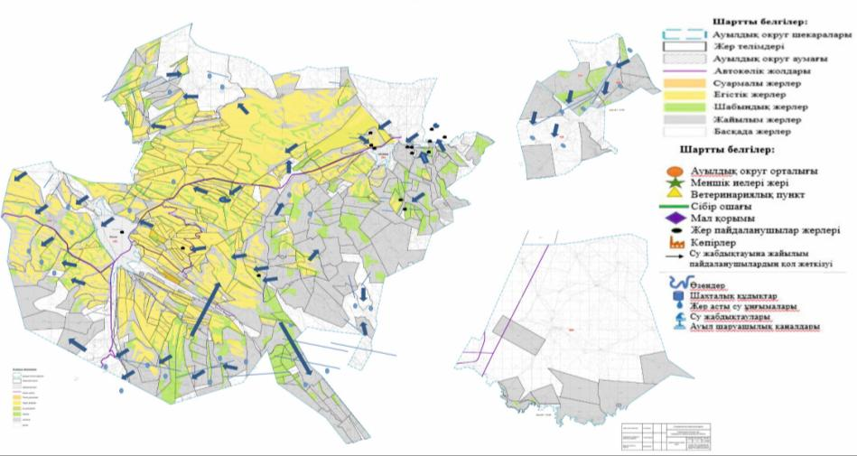

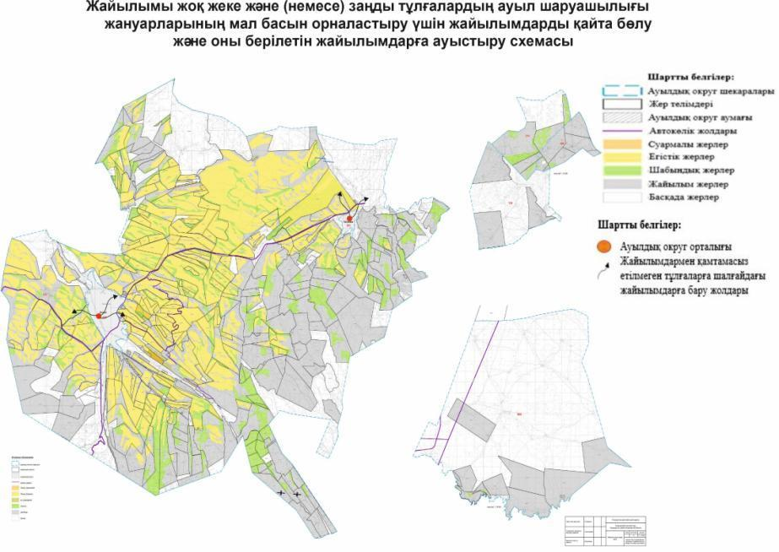

Екіаша ауылдық округі бойыша ауыл шаруашылығы жануарларын жаюдың және айдаудың маусымдық маршруттарын белгілейтін жайылымды пайдалану жөніндегі күнтізбелік графигі
Жылдар | Жайылымдардарға малдарды айдап шығару және жайылымдардан қайтару мерзімдері
 | Көктем | Жаз | Күз | Қыс
2021 | Наурыз айының ІI-ші он күндігі | Мамыр айының II-ші он күндігі | Қазан айының II-ші он күндігі | Қараша айының III-ші он күндігі
 | Мамыр айының II –ші  он күндігі | Қазан айының II-ші  он күндігі | Қараша айының III-ші  он күндігі | Наурыз айының II-ші  он күндігі
2022 | Наурыз айының IІ-ші он күндігі | Мамыр айының II-ші он күндігі | Қазан айының II-ші он күндігі | Қараша айының III-ші он күндігі
 | Мамыр  айының II-ші он күндігі | Қазан  айының II-ші он күндігі | Қараша  айының III –ші он күндігі | Наурыз  айының II-ші он күндігі
Сарқан аудандық мәслихатының 2021 жылғы 13 желтоқсандағы № 13-58 шешіміне 6 қосымша
Қарабөгет ауылдық округіндегі жайылымдарды басқару және оларды пайдалану жөніндегі 2021-2022 жылдарға арналған жоспар
1) Құқық белгілейтін құжаттар негізінде жер санаттары, жер учаскелерінің меншік иелері және жер пайдаланушылар бөлінісінде әкімшілік-аумақтық бірлік аумағында жайылымдардың орналасу схемасы (картасы);
2) жайылым айналымдарының қолайлы схемасы;
3) жайылымдардың, оның ішінде маусымдық, жайылымдық сыртқы және ішкі шекаралары мен алаңдары, жайылымдық инфрақұрылым объектілері белгіленген картасы;
4) жайылым пайдаланушылардың су тұтыну нормасына сәйкес жасалған су көздеріне (көлдерге, өзендерге, тоғандарға, апандарға, суару немесе суландыру каналдарына, құбырлы немесе шахта құдықтарға) қол жеткізу схемасы;
5) жайылымы жоқ жеке және (немесе) заңды тұлғалардың ауыл шаруашылығы жануарларының мал басын орналастыру үшін жайылымдарды қайта бөлу және оны берілетін жайылымдарға ауыстыру схемасы;
6) Қарабөгет ауылдық округінің (бұдан әрі – ауыл) маңында орналасқан жайылымдармен қамтамасыз етілмеген жеке және (немесе) заңды тұлғалардың ауыл шаруашылығы жануарларының мал басын шалғайдағы жайылымдарға орналастыру схемасы;
7) ауыл шаруашылығы жануарларын жаюдың және айдаудың маусымдық маршруттарын белгілейтін жайылымдарды пайдалану жөніндегі күнтізбелік графигі;
Қарабөгет ауылдық округінің әкімшілік орталығы Қарабөгет ауылы. Қарабөгет ауылдық округінің жері екі учаскеден тұрады: негізгі және Бақрай.
Қарабөгет ауылдық округінің негізгі учаскесінің солтүстігі мен шығысында Алакөл ауданының жерлерімен, оңтүстік - шығысында Черкасск ауылдық округінің жерлерімен, оңтүстігінде Қойлық ауылдық округінің жерлерімен, оңтүстік - батысында Бақалы ауылдық округінің жерлерімен шектеседі.
Бақырай учаскесінің солтүстік бөлігіндегі жерлері Алакөл ауданының жерлерімен; шығысында, оңтүстік-шығысында Черкасск ауылдық округінің жерлерімен; оңтүстік-батысында - Амангелді және Черкасск ауылдық округтерінің жерлерімен шектеседі.
Зерттеу шегінде Қарабөгет ауылдық округінің аумағы 33 440 га.
оның ішінде: ауыл шаруашылығы алқаптары – 32 142 га,
-басқа алқаптары – 1 298 га,
-жайылымдар – 25 811 га,
-шабындықтар - 888 га,
-егістік жерлер – 5 370 га,
-бақшалар - 37 га,
-көп жылдық алма бақ жерлер – 36 га.
Негізгі учаскенің солтүстік шығыс шекарасы бойымен Лепсі өзені өтеді. Оңтүстік бөлігі толығымен жыртылған. Даланың орталық және солтүстік - батыс бөліктерінде дақтар ұсақ қырлы құмды алқаптар кездеседі. Бақрай учаскесі Лепсі өзенінің оң жақ жағалауында ағысты бойлай орналасқан. Оңтүстіктен солтүстікке қарай биіктіктің абсолюттік белгілері 510-дан 480 см - ге дейін төмендейді.
Негізгі учаскенің аумағы жақсы дамыған гидрографиялық желісі бар, бірақ мұнда өзендер сусыз, олардың ең ірісі Лепсі және Черкасск бұлағы. Оларда тұрақты ағын бар. Атмосфералық жауын - шашынмен және таудан келетін жер асты суларымен қоректенеді. Бұл өзендердің ағысы Лепсі өзенінен егістікті суландыру үшін су жеткізетін суару каналдарынан толықтырылады.
Бақрай учаскесі Лепсі өзенінің ағысынан сәл төмен, оң жағалауда орналасқан. Бұл учаскедегі қамыс өсімдіктері бар өзен жайылмасы оңтүстік -батыс шекарада тар жолақпен берілген. Одан әрі учаскенің тереңдігіне құмдардың ашық Солтүстік және ұсақ төбелерде ксерофитті дақылдар мен жусандар басым болады.
Қарабөгет ауылдық округі бойынша геобатаникалық тексеру кезінде ауыл шаруашылығы малдарын қамтамасыз ету үшін барлығы 25 811 га жайылым жер бар. Оның ішінде Қарабөгет ауылдық округі бойынша шаруа қожалықтарының жайылым алаңы - 18 699 га құрайды. Ал қалған - 7112 га аудан қорындағы жерлер есебінде. Жайылымдық азықтардың қоры жайылымдық кезеніңде 200-210 күн ұзақтығымен пайдаланады.
Жайылымдардың ішінде пайдалану маусымдылығы бойынша көктемгі -жазғы дақылдар – 25 357 га (98,2%) басым. Көктемгі-жазғы-күзгі жайылымдардың азықтық қоры 157 806 ц құрғақ массаны немесе 101 371 ц азықтық бірлікті құрайды.
Күзгі жайылымдар 454 га (1,8%) жерді алып жатыр. Күзгі жайылымдардың азықтық қоры 2127 ц құрғақ массаны немесе 1387 ц азықтық бірлікті құрайды.
Жалпы жайылым алаңы 25 811 га таза жайылымға 14 032 га (54,4%), бұталармен өскен 1 156 га (4,5%), тесілген 5 689 га (22,0%), тозған (сынған) – 4 934 га (19,1%) келеді.
Жүктеме нормасы ІҚМ - 10,5 га/бас, ҰММ - 2,1 га/бас, жылқы - 12,6 га/бас.
Қарабөгет ауылдық округі бойынша 9 шахталық құдықтар бар.
Қарабөгет ауылдық округінде ветеринариялық –санитарлық объектілер әрекет етеді. Оның ішінде 1 мал қорымы, 1 ветеринариялық пункт, 1 сібір ошағы, 1 ірі қара малын қолдан ұрықтандыру пункті бар.
Ауылдық округте малды айдап өтуге арналған сервитуттар белгіленбеген.
Жер учаскелерінің меншік иелері
№ | Жер участкелерінің меншік иелері | Жайылым алаңы, га | Түрлері бойынша малдың болуы, (бас) |  |  | Жайылымға қажеттілік нормасы 1 бас,(га)
 |  |  | ІҚМ | ҰММ | Жылқы | ІҚМ | ҰММ | Жылқы
1 | Рахымберлинов Талгат | 10 |  | 500 |  | 10,5 | 2,1 | 12,6
2 | Карсыбаев Тлевгазы | 10 |  |  |  | 10,5 | 2,1 | 12,6
 | Барлығы | 20 |  | 500 |  | 10,5 | 2,1 | 12,6
кестенің жалғасы
Жайылымдардың қажеттілігі, (га) |  |  |  | Артық жайылым, (га)
ІҚМ | ҰММ | Жылқы | Жиыны (га)
 | 1050 |  | 2205 | -2195
 | 1050 |  | 2205 | -2195
Аббревиатуралардың таратылып жазылуы: ІҚМ – ірі қара мал; ҰММ – ұсақ мүйізді мал, ш/қ- шаруа қожалық

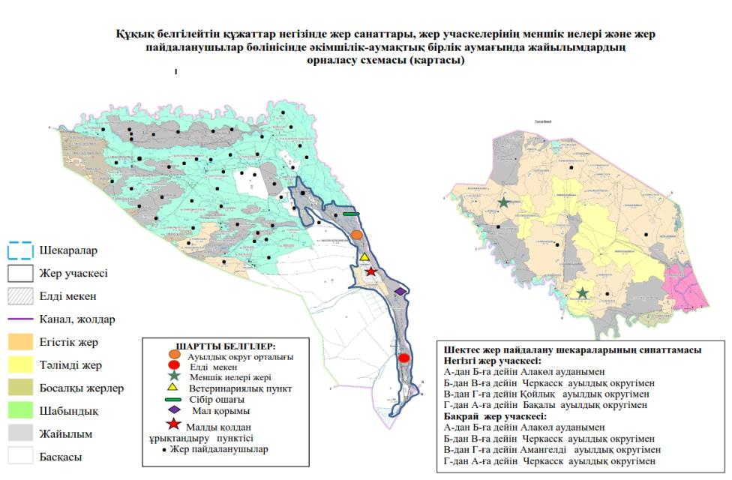

№ | Елді мекен атауы | Жайылым алаңы, га | Сауын сиырлардың болуы (бас) | Жайылымға қажеттілік нормасы 1 бас, га | Жайылымдардың қажеттілігі, га | Жайылымдармен қамтамасыз етілмеген, га | Қажеттіліктің қамтамасыз етілуі, % | Артықшылық, га
1 | Қарабөгет | 1049,7 | 898 | 10,5 | 9429 | 8379,3 | 12,5
2 | Еркін | 264,8 | 44 | 10,5 | 462 | 197,2 | 57,3
 | Барлығы | 1314,5 | 942 | 10,5 | 9891 | 8576,5 | 13,3
Қарабөгет ауылдық округ бойынша елдімекендер бөлінісінде мүйізді ірі қара аналық (сауын) мал басын орналастыру үшін жайылымдарды бөлу

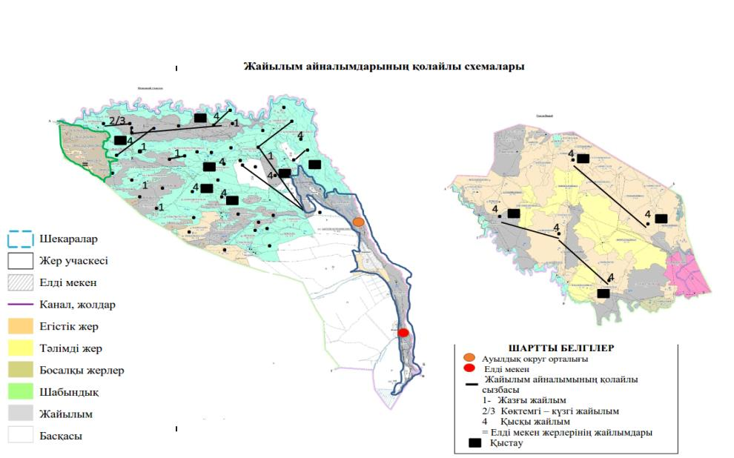

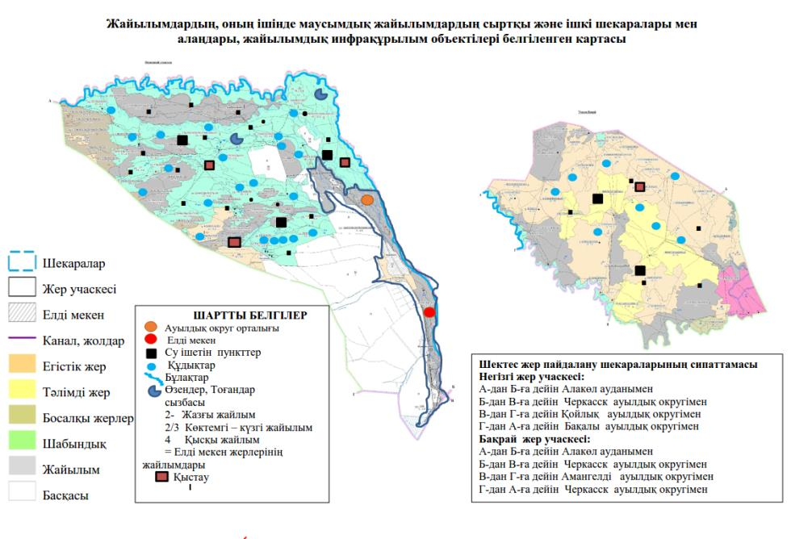

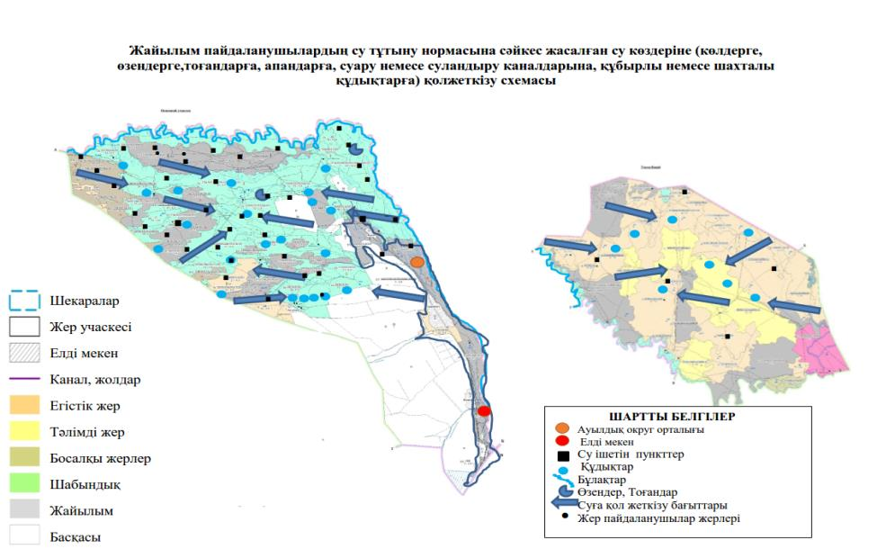

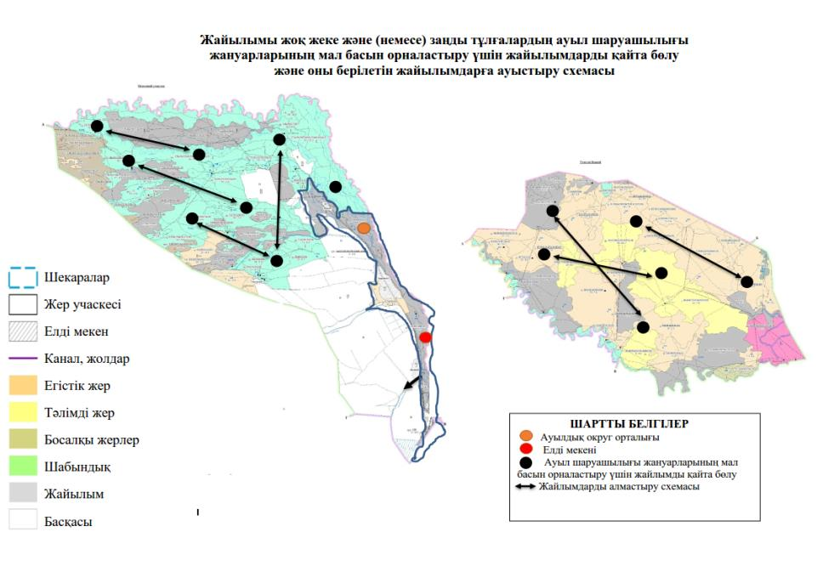

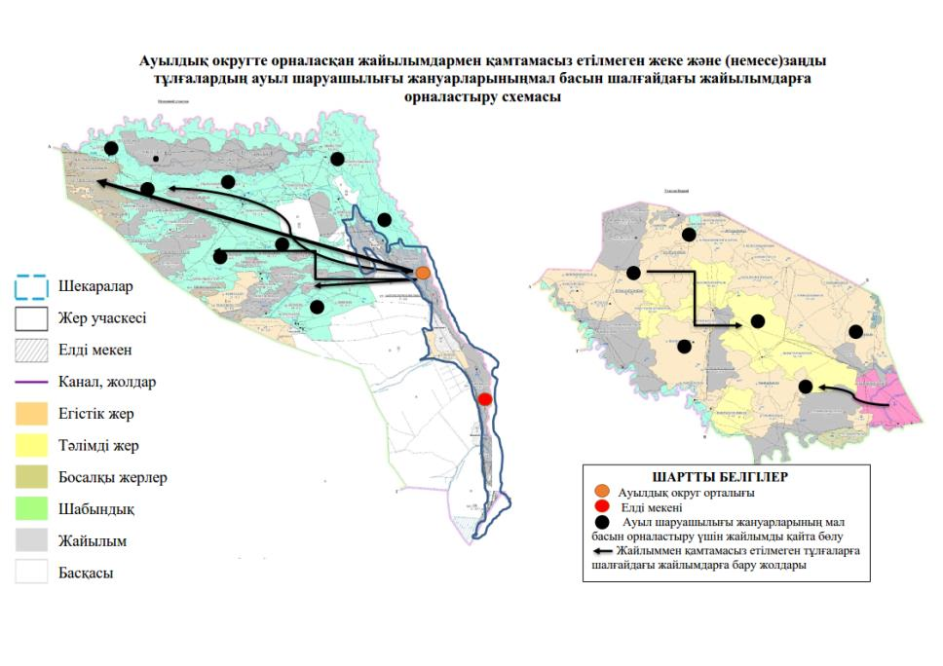

Қарабөгет ауылдық округі бойыша ауыл шаруашылығы жануарларын жаюдың және айдаудың маусымдық маршруттарын белгілейтін жайылымды пайдалану жөніндегі күнтізбелік графигі
Жылдар | Жайылымдардарға малдарды айдап шығару және жайылымдардан  қайтару мерзімдері
 | Көктем | Жаз | Күз | Қыс
2021 | Наурыз  айының ІI-ші  он күндігі  Мамыр  айының II –ші  он күндігі | Мамыр  айының II-ші  он күндігі  Қазан  айының II-ші  он күндігі | Қазан  айының II-ші  он күндігі  Қараша  айының III-ші  он күндігі | Қараша  айының III-ші  он күндігі  Наурыз  айының II-ші  он күндігі
2022 | Наурыз  айының IІ-ші  он күндігі  Мамыр  айының II-ші  он күндігі | Мамыр  айының II-ші  он күндігі  Қазан  айының II-ші  он күндігі | Қазан  айының II-ші  он күндігі  Қараша  айының III –ші  он күндігі | Қараша  айының III-ші  он күндігі  Наурыз  айының II-ші  он күндігі
Сарқан аудандық мәслихатының 2021 жылғы 13 желтоқсандағы № 13-58 шешіміне 7 қосымша
Қарашыған ауылдық округіндегі жайылымдарды басқару және оларды пайдалану жөніндегі 2021-2022 жылдарға арналған жоспар
1) Құқық белгілейтін құжаттар негізінде жер санаттары, жер учаскелерінің меншік иелері және жер пайдаланушылар бөлінісінде әкімшілік-аумақтық бірлік аумағында жайылымдардың орналасу схемасы (картасы);
2) жайылым айналымдарының қолайлы схемасы;
3) жайылымдардың, оның ішінде маусымдық, жайылымдық сыртқы және ішкі шекаралары мен алаңдары, жайылымдық инфрақұрылым объектілері белгіленген картасы;
4) жайылым пайдаланушылардың су тұтыну нормасына сәйкес жасалған су көздеріне (көлдерге, өзендерге, тоғандарға, апандарға, суару немесе суландыру каналдарына, құбырлы немесе шахта құдықтарға) қол жеткізу схемасы;
5)жайылымы жоқ жеке және (немесе) заңды тұлғалардың ауыл шаруашылығы жануарларының мал басын орналастыру үшін жайылымдарды қайта бөлу және оны берілетін жайылымдарға ауыстыру схемасы;
6) Көктерек ауылдық округінің (бұдан әрі – ауыл) маңында орналасқан жайылымдармен қамтамасыз етілмеген жеке және (немесе) заңды тұлғалардың ауыл шаруашылығы жануарларының мал басын шалғайдағы жайылымдарға орналастыру схемасы;
7) ауыл шаруашылығы жануарларын жаюдың және айдаудың маусымдық маршруттарын белгілейтін жайылымдарды пайдалану жөніндегі күнтізбелік графигі;
Қарашыған ауылдық округінің әкімшілік орталығы - М.Төлебаев ауылы. Қарашыған ауылдық округінің жері Қарашыған мен Саяқ учаскесінің екі негізгі учаскесінен тұрады.
Бұл негізгі учаскесі Қарашыған ауылдық округі оңтүстігінде Ақсу аудандарымен, батысында Қаратал аудандарымен, шығысында Лепсі ауылдық округтерімен және солтүстігінде мемлекеттік қорық жерлерімен шектеседі.
Іздестіру алаңының жалпы ауданы 92 334 гектарды құрайды. Кадастрлық кварталдар кварталы 03-263-091, 03-263-092, 03-263-093, 03-263-094,03-263-095,03-263-096,03-263-097, 03-263-098, 03-263-099, 03-263-100, 03-363-144, 03-263-145.
Қарашыған ауылдық округінің аумағы 739 334 га құрайды. Оның ішінде: ауыл шаруашылығы жерлері - 84346 га,
-басқа аудандар - 7988 га,
-жайылымдар - 91 592 га,
-жер қоры - 639 720 га,
-көпжылдық екпелер - 34 га.
Қарашыған ауылдық округінің шекарасы Балқаш-Алакөл ойысында орналасқан, шығыстан батысқа қарай 450 км, оңтүстіктен солтүстікке қарай 300 км. Жерді геоморфологиялық тұрғыдан алғанда 3 аймаққа бөлуге болады:
Жоғары толқынды жазық:
Жотасы - таулы биік жазық:
Ақсу мен Лепсі өзендерінің аңғарлары.
Биік толқынды жазық солтүстік -шығыс жазықты алып жатыр, оңтүстіктен Лепсі өзенінің айқын аңғарымен шектеседі, солтүстіктен Балқаш көлімен шектеледі. Жайылым ретінде пайдаланылады.
Биік жотасы - төбелі жазық округтің батыс бөлігінен едәуір аумақты алып жатыр.
Балқаш көлі Қарашыган ауылдық округіндегі ашық су көзі болып табылады. Сонымен қатар округ аумағында Лепсі және Ақсу өзендері ағып жатыр. Өзендер Жоңғар Алатауының тауларынан бастау алады, мәңгілік қар мен мұздықтармен жабылған. Тау етегіндегі жазыққа жетпей екі өзен де терең шатқалдарда ағып жатыр. Округ аумағында өзен ағыны баяулайды, аңғарларға арналар кеңейеді, ал олар бірнеше каналдарға таралады.
Лепсі мен Ақсу өзендері судың максималды мөлшерін көктемде, қар мен мұз бұршақ ең қарқынды еритінде тасымалдайды.
Екі өзен де халықтың қажеттілігі мен экономиканың негізгі көзі болып табылады. Округте мал қыстайтын 3 қыстақ бар, 13 құдық, 5 суару пункті және 2 канал бар.Округтің малдарына су тапшылығы жоқ.
Қолданыстағы агроклиматтық аудандастыру бойынша зерттелетін аумақ II - құрғақ, орташа ыстық агроклиматтық аймақта орналасқан.
Қарашыған ауылдық округінде малға жайылым беру үшін барлығы - 91 592 га жайылым бар. Қолданыстағы агроклиматтық аудандастыру бойынша зерттелетін аумақ II - құрғақ, орташа ыстық агроклиматтық аймақта орналасқан.
Қарашыған ауылдық округінде малға жайылым беру үшін барлығы 91 592 га жайылым бар. Соның ішінде Қарашыған ауылдық округіндегі шаруа қожалықтарының жайылымдық алаңы - 35,734 га.
Оның ішінде Қарашыған ауылдық округіндегі шаруа қожалықтарының жайылымдық алаңы - 35,734 га.
Қарашыған ауылдық округінде малға жайылым беру үшін барлығы - 91 592 га жайылым бар. Соның ішінде Қарашыған ауылдық округіндегі шаруа қожалықтарының жайылымдық алаңы – 35 734 га.
Жайылымдық жем-шөп қоры жайылым кезінде 180 - 200 күнге пайдаланылады. Күзгі жайылымдар 82 гектар аумақты алып жатыр.
Көктемгі-жазғы-күзгі жайылымдардың жемшөп қоры 282 центнер құрғақ салмақ немесе 112 центнер жемшөп бірлігін құрайды.
Қарашыған ауылдық округінде 25 шаруа қожалығы мен 5 ЖШС -не тиесілі 35 734,5 га жайылымдық жер бар. Бұл шаруашылықтарда барлығы: 967 бас ірі қара, 2168 бас ұсақ мал, 838 бас жылқы және 109 түйе. Қарашыған ауылдық округінде мал басына шаққанда мал басына шаққандағы жайылымның қажетті көлемі 35907 га құрайды - шаруа қожалықтарындағы бос жер көлемі 23329,3 га, қосымша қажетті жайылымдар саны 37870,8 га.
Округте 7 қой отары, 37 үйір жылқы, 5 ІҚМ табыны бар.
2021 жылдың 1 қаңтарына М.Төлебаев ауылында: (жеке ауласы мен шаруа қожалығы) ірі қара малы - 1978 бас (оның ішінде аналық - 788), ұсақ мал - 2477 бас, жылқы саны - 705 бас.
Улгі ауылында: (жеке үй шаруашылығы мен шаруа қожалығы) ірі қара саны - 999 бас (оның ішінде аналық - 491 бас), ұсақ мал - 2603 бас, жылқы саны - 918 бас.
Шұбартүбек ауылында: (жеке аулаларда) ірі қара саны - 255 бас, ұсақ мал - 648 бас, жылқы саны - 42 бас. Қарашыған округінде малдарға арналған сервитуттар жоқ.
Қарашыған ауылдық округінде ветеринарлық -санитарлық мекемелер бар. Оның ішінде 1 мал қорымы, 1 ветеринарлық пункт бар.
Ауылдық округте малды айдап өтуге арналған сервитуттар белгіленбеген.
Жер учаскелерінің меншік иелері
№ | Жер участкелерінің меншік иелері | Жайылым алаңы,(га) | Түрлері бойынша малдың болуы, (бас) |  |  |  | Жайылымға қажеттілік нормасы 1 бас,(га)
 |  |  | МІҚ | МҰМ | Жылқы | Түйе | МІҚ | МҰМ | Жылқы | Түйе
1 | Жунусов Есенгелді | 100 | - | - | - | - | 14 | 2,8 | 16,9 | 19,6
2 | Нукебаев Мейрамхан | 45 | - | - | - | - | 14 | 2,8 | 16,9 | 19,6
3 | Тұрысбекова Құндыз | 25 | - | - | - | - | 14 | 2,8 | 16,9 | 19,6
4 | Бекбаев Асет | 3 | - | - | - | - | 14 | 2,8 | 16,9 | 19,6
5 | Даденов Қанат | 15 | - | - | - | - | 14 | 2,8 | 16,9 | 19,6
 | Барлығы | 188
Кестенің жалғасы
Жайылымдардың қажеттілігі, (га) |  |  |  |  | Артық жайылым, (га)
МІҚ | МҰМ | Жылқы | Түйе | Жиыны (га)
 |  |  |  |  | +100
 |  |  |  |  | +45
 |  |  |  |  | +25
 |  |  |  |  | +3
 |  |  |  |  | +15
 |  |  |  |  | +188

Аббревиатуралардың таратылып жазылуы: МІҚ – мүйізді ірі қара мал; МҰМ – мүйізді ұсақ мал, ш/қ- шаруа қожалық
Құқық белгілейтін құжаттар негізінде жер санаттары, жер учаскелерінің меншік иелері және жер пайдаланушылар бөлінісінде әкімшілік-аумақтық бірлік аумағында жайылымдардың орналасу схемасы (картасы)

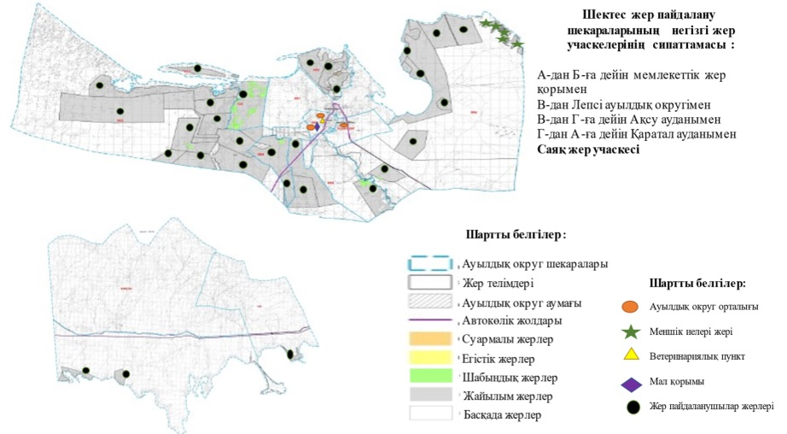

Қарашыған ауылдық округі бойынша елдімекендер бөлінісінде мүйізді ірі қара аналық (сауын) мал басын орналастыру үшін жайылымдарды бөлу
№ | Елді мекен атауы | Жайылым алаңы, га | Сауын сиырлардың болуы (бас) | Жайылымға қажеттілік нормасы 1 бас, га | Жайылымдардың қажеттілігі, га | Жайылымдармен қамтамасыз етілмеген, га | Қажеттіліктің қамтамасыз етілуі, % | Артықшылық, га
1 | М.Төлебаев ауылы | 3804,1 | 717 | 14 | 10038 | 6233,9 | 38
 | Үлгі ауылы | 3122,4 | 280 | 14 | 3920 | 797,6 | 80
 | Шұбартүбек ауылы | 1855,7 | 127 | 14 | 1736 |  | 106 | 119,7
 | Барлығы | 8782,2 | 1124 |  | 15694 | 7031,5 | 56 | 119,7
Жайылым айналымдарының қолайлы схемасы

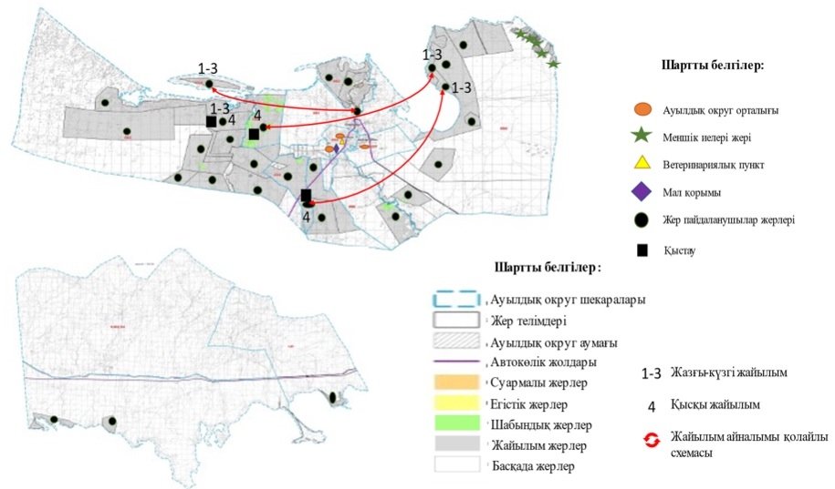

Жайылымдардың, оның ішінде маусымдық жайылымдардың сыртқы және ішкі шекаралары мен алаңдары, жайылымдық инфрақұрылым объектілері белгіленген картасы

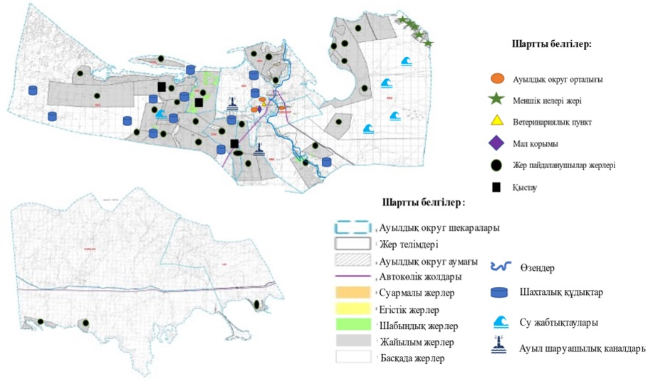

Жайылым пайдаланушылардың су тұтыну нормасына сәйкес жасалған су көздеріне (көлдерге, өзендерге,тоғандарға, апандарға, суару немесе суландыру каналдарына, құбырлы немесе шахталы құдықтарға) қол жеткізу схемасы

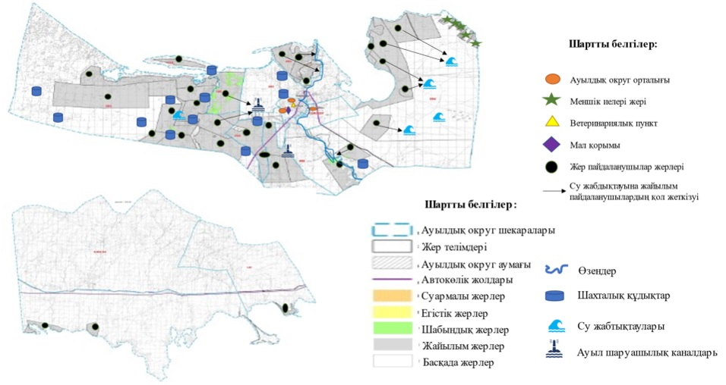

Жайылымы жоқ жеке жəне (немесе) заңды тұлғалардың ауыл шаруашылығы жануарларының мал басын орналастыру үшін жайылымдарды қайта бөлу жəне оны берілетін жайылымдарға ауыстыру схемасы

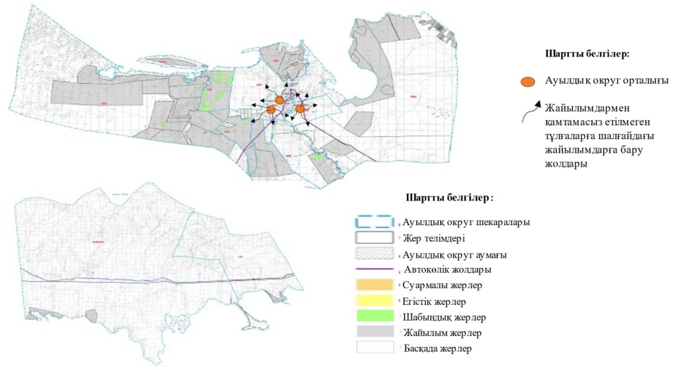

Ауыл, ауылдық округ маңында орналасқан жайылымдармен қамтамасыз етілмеген жеке жəне (немесе) заңды тұлғалардың ауылшаруашылығы жануарларының мал басын шалғайдағы жайылымдарға орналастыру схемасы

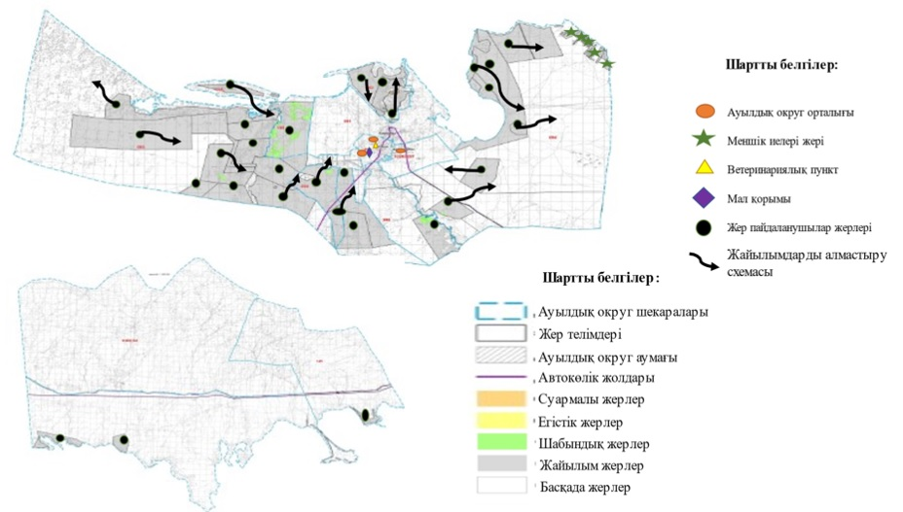

Қарашыған ауылдық округі бойыша ауыл шаруашылығы жануарларын жаюдың және айдаудың маусымдық маршруттарын белгілейтін жайылымды пайдалану жөніндегі күнтізбелік графигі
Жылдар | Жайылымдардарға малдарды айдап шығару және жайылымдардан  қайтару мерзімдері
 | Көктем | Жаз | Күз | Қыс
2021 | Наурыз  айының ІI-ші  он күндігі  Мамыр  айының II –ші  он күндігі | Мамыр  айының II-ші  он күндігі  Қазан  айының II-ші  он күндігі | Қазан  айының II-ші  он күндігі  Қараша  айының III-ші  он күндігі | Қараша  айының III-ші  он күндігі  Наурыз  айының II-ші  он күндігі
2022 | Наурыз  айының IІ-ші  он күндігі  Мамыр  айының II-ші  он күндігі | Мамыр  айының II-ші  он күндігі  Қазан  айының II-ші  он күндігі | Қазан  айының II-ші  он күндігі  Қараша  айының III –ші  он күндігі | Қараша  айының III-ші  он күндігі  Наурыз  айының II-ші  он күндігі
Сарқан аудандық мәслихатының 2021 жылғы 13 желтоқсандағы № 13-58 шешіміне 8 қосымша
Қойлық ауылдық округіндегі жайылымдарды басқару және оларды пайдалану жөніндегі 2021-2022 жылдарға арналған жоспар
1)Құқық белгілейтін құжаттар негізінде жер санаттары, жер учаскелерінің меншік иелері және жер пайдаланушылар бөлінісінде Қойлық ауылдық округі аумағында жайылымдардың орналасу схемасы;
2)жайылымдық айналымдардың қолайлы схемалары;
3)жайылымдар,оның ішінде маусымдық жайылымның сыртқы және ішкі шекаралары мен алаңы, жайылымдық инфрақұрылым объектілері көрсетілген картасы;
4)жайылым пайдаланушылардың су тұтыну нормативіне сәйкес жасалған су көздеріне (көлдерге, өзендерге, тоғандарға, апандарға, суару немесе суландыру каналына немесе құбырлы немесе шахта құдықтарына) қол жеткізу схемасы;
5)жайылымы жоқ жеке және заңды тұлғалалардың ауыл шаруашылық жануарларының мал басы орналастыру үшін жайылымдарды қайта бөлу және оны берілетін жайылымдарға ауыстыру схемасы;
6)ауылдық округте орналасқан жайылымдармен қамтамасыз етілмеген жеке және(немсе) заңды тұлғалардың ауыл шаруашылығы жануарларының мал басын шалғайдағы жайылымдарға орналастыру схемасы;
7)ауыл шаруашылығы жануарларын жаю мен айдаудың маусымдық бағыттарын белгілейтін жайылымдарды пайдалану жөніндегі күнтізбелік кесте;
Қойлық ауылдық округінің жерлері Негізгі,Жалаңаш және Адгоннан яғни үш учаскеден тұрады. Жалпы ауданы 89232 га жер көлемін құрайды. Кадастырлық кварталы (03-263-019;03-263-020).
Негізгі учаскенің жерлері солтүстігінде Қарабөгет ауылдық округінің жерлерімен, шығысында Черкасск ауылдық округінің жерлерімен, оңтүстік-шығысында Шатырбай ауылдық округінің жерлерімен, оңтүстік -батысында Алмалы ауылдық округінің жерлерімен шектеседі. Негізгі учаскіде 44-шаруа қожалығы және 3-ЖШС тиесілі жерлер бар.
Жалаңаш учаскесінің жерлері солтүстік-батысында Черкасск ауылдық округінің және Алакөл ауданының жерлерімен, оңтүстік-шығысында және оңтүстігінде мемлекеттік орман қорының жерлерімен, оңтүстік-батысында Екіаша ауылдық округінің жерлерімен шектеседі. Осы учаскіде 40 шаруа қожалығынын жерлері және 1-ЖШС-ға тиесілі жер бар. Жоңғар-Алатау Ұлттық паркіне тиесілі 30864,68 га жері бар.
Адгон учаскесінің жалпы алып жатқан көлемі 55600 га, оның ішінде екі шаруа қожалғына 10500 га жер тиесілі және Бөрілтөбе орман шаруашылығына 2914га жер тиесілі.Ал қалған 42186 га жер, аудандық жер қорында.
Қойлық ауылдық округінің аумағы 89232 га. оның ішінде: ауыл шаруашылығы жерлері -87638 га,
-басқа жер – 1594 га,
-шабындықтар – 89 га,
-жайылымдар – 74594 га,
-егістік жерле-11446 га,
-тыңайған жерлер – 1316 га,
-көп жылдық екпелер-193га.
Қойлық ауылдық округінің учаскелері барлық 3 агроклиматтық аймақта орналасқан. Зерттелетін аумақтың аумағы таулы аймаққа, шымтезек, кәдімгі қара топырақты, қара каштан топырақтарына жатады. Рельефтің негізгі түрлеріне биік таулар, орта таулар, өзен-су аңғарларының ойыстары жатады.
Жер бетінің құрылымы бойынша аумақ келесі геоморфологиялық аймақтарға бөлінеді: орта таулар, аласа таулар, аласа таулардың ойыстары, тау етегіндегі жазық және тау етегіндегі жазықтар ойыстары. Орта және аласа тауларды Жалаңаш ауданы алып жатыр. Негізгі ауданды аласа таулар мен өзен аңғарларындағы ойыстары бар тау етегіндегі жазықтар алып жатыр.
Зерттелетін шаруашылықтың аумағы Жоңғар Алатауы жотасының солтүстік беткейінде және оған іргелес тау етегіндегі жазықта орналасқан.
Меншіктің негізгі учаскесінің көп бөлігі тау етегіндегі жазықта орналасқан. Ол Жоңғар Алатауының етегінен басталады, солтүстікке қарай еңкейіп, тау жотасынан ағып жатқан терең, бірте-бірте ылғалдандыратын өзен арналарымен бөлінген, сондықтан жер бедері территориясы қыратты-қырлы жазық.
Зерттелетін аумақтың гидрографиялық желісі Жалаңаш, Теректі, Қарбушка, Лепсі, Ащыбұлақ өзендері және басқа да көптеген бұлақтар ұсынылған. Аумағы арқылы ағып жатқан барлық өзендер мұздықтар түріндегі су қорларының конденсаторлары болып табылатын тау шыңдарынан бастау алады. Тау өзендерінің суы мөлдір, аздап минералданған. Өзендердің тереңдігі шамалы, сирек бір метрге жетеді.
Қойлық ауылдық округінде геоботаникалық зерттеу жұмыстарын жүргізу үшін мал басын қамтамасыз ету үшін барлығы 27191 га жайылым бар. Оның ішінде Қойлық ауылдық округі шаруа қожалықтарының жайылымдық жері 25660 га. Қалғаны 1531 га ауыл жері.
Жайылымдық жем-шөп қоры жайылымдық кезеңде 180-200 күн
Қойлық ауылдық округінде 67 шаруа қожалығына және 4-ЖШС тиесілі 25660 га жайылым бар. Бұл шаруашылықтарда барлығы: 791 бас ірі қара, 1030 бас мүйізді ұсақ мал, 140 бас жылқы. Қойлық ауылдық округі бойынша жан басына шаққандағы жайылымдық жердің қажетті көлемі 11600 га құрайды - шаруа қожалықтары бойынша бос жер көлемі 14060 га.
Жергілікті халықтың мұқтажы үшін ауыл шаруашылығы жануарларының (сауын) табынына - мал шаруашылығына –3289 га. сұраныс мөлшері. Жіктеу нормасы ірі қараға 10 га/бас, мүйізді ұсақ малға 2 га/бас, жылқыға 12 га/бас.
2021 жылдың 1 қаңтарына Қойлық ауылы бойынша: (жеке аула және жауапкершілігі шектеулі серіктестік, колхоз) ірі қара мал саны – 482 бас, ұсақ мүйізді мал – 4993 бас, жылқы саны - 349 бас.
Қойлық ауылдық округінде ветеринарлық-санитарлық нысандар бар. Оның ішінде 1 мал қорым, 1 ветеринарлық пункт, 1 сібір ошағы, 1 ірі қара малды қолдан ұрықтандыру бекеті бар.
Қойлық ауылдық округінде малды айдап өтуге арналған сервитуттар белгіленбеген.

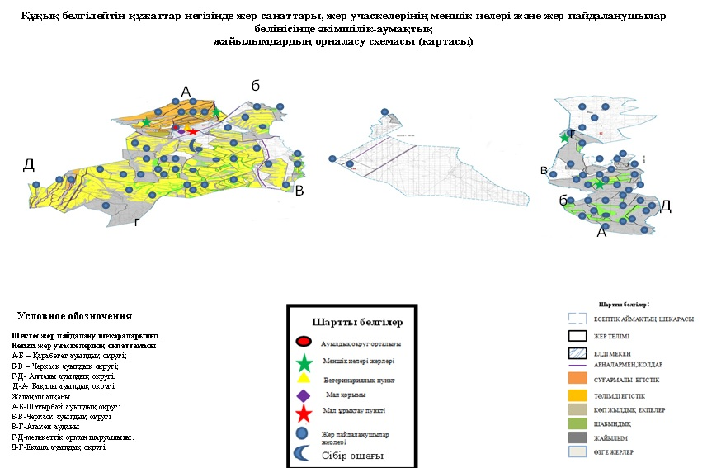

Жер учаскелерінің меншік иелері
№ | Жер учаскелерінің меншік иелері | Жайылым алаңы, (га) | Түрлері бойынша малдың болуы, (бас) |  |  | Жайылымға қажеттілік нормасы 1 бас, (га)
 |  |  | ІҚМ | ҰММ | Жылқы | ІҚМ | ҰММ | жылқы
1 | Тастемиров Жакыпбек Тастемирович | 52 | 163 | 10 | 39 | 10 | 2 | 12
2 | К/х"Питенко И." | 145 | 0 | 0 | 0 | 10 | 2 | 12
3 | Кажигалиева Яна Евгеньевна | 1200 | 0 | 0 | 0 | 10 | 2 | 12
4 | Барлығы: | 1397 | 163 | 10 | 39 | 10 | 2 | 12
Кестенің жалғасы
Жайылымдардың қажеттілігі, (га) |  |  |  | Артық жайылым  , (га)
ІҚМ | ҰММ | Жылқы | Жиыны (га)
1630 | 20 | 468 | 2118 | -2066
0 | 0 | 0 | 0 | 145
0 | 0 | 0 | 0 | 1200
1630 | 20 | 468 | 2118 | -721

Қойлық ауылдық округі бойынша жайылым жер учаскелерінің жеке меншік иесі болып үш шаруа қожалықтары тіркелген, бірақ екі шаруа қожалықтарының малдары жоқ.
Қойлық ауылдық округі бойынша елдімекендер бөлінісінде мүйізді ірі қара аналық (сауын) мал басын орналастыру үшін жайылымдарды бөлу
№ | Елді мекен атауы | Жайылым алаңы, га | Сауын сиырлар дың болуы, бас | Жайылымға қажеттілік нормасы 1 бас, (га) | Жайылымдардың қажет тілігі, га | Жайылымдармен қамтамасыз етілмеген, га | Қажетті ліктің қамтама сыз етілуі, % | Артықшы лық, га
1 | Қойлық ауылы | 1531 | 482 | 10,0 | 4820 | -3289 | 31,7 | -3289
 | Барлық елді мекен бойынша | 1531 | 482 | 10,0 | 4820 | -3289 | 31,7 | -3289

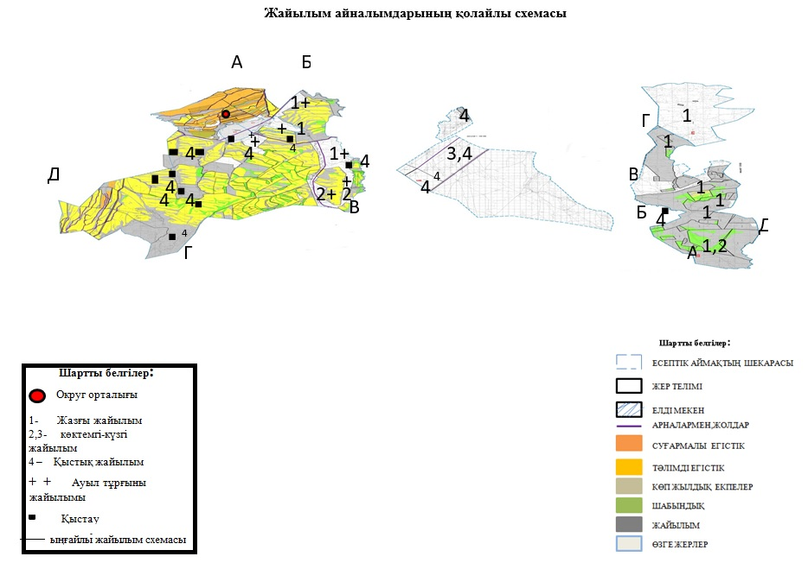

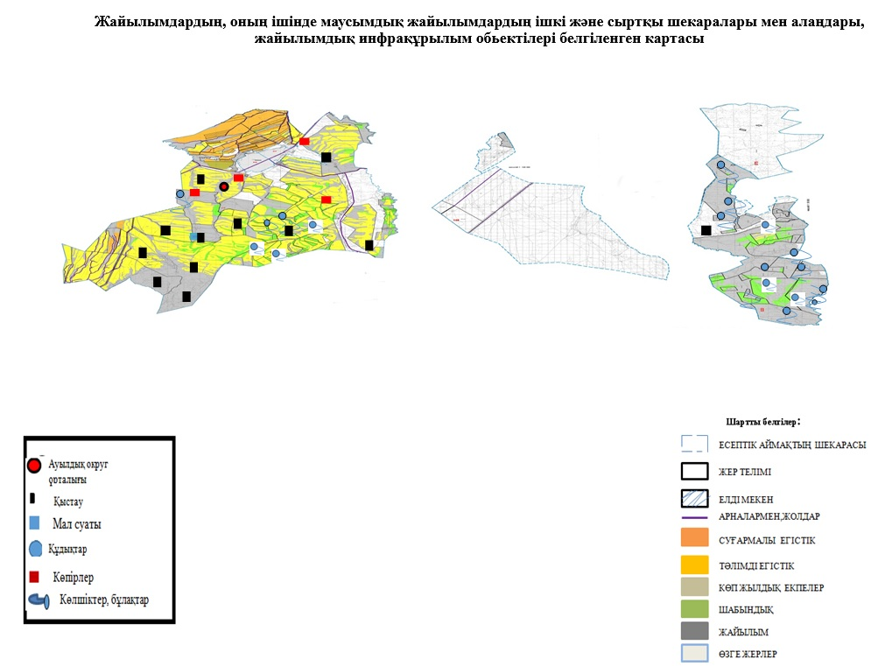

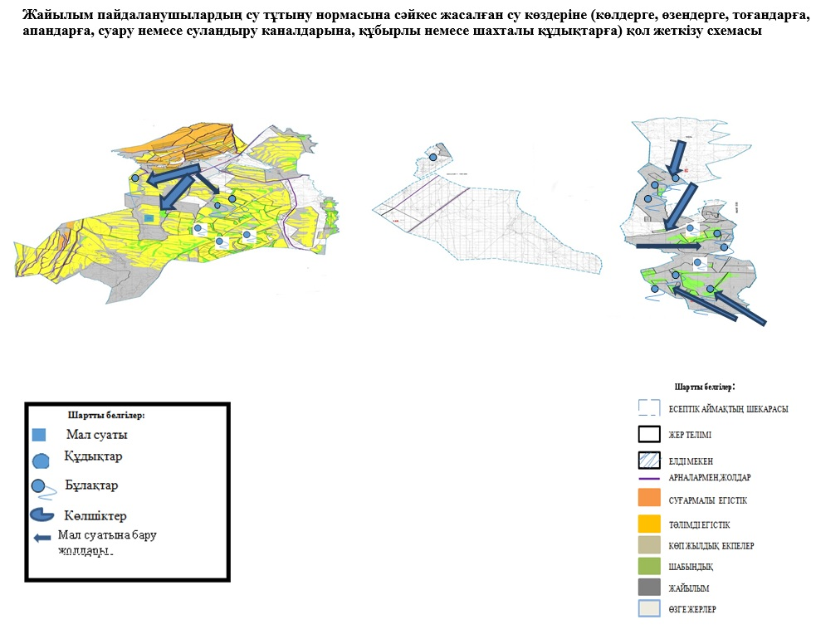

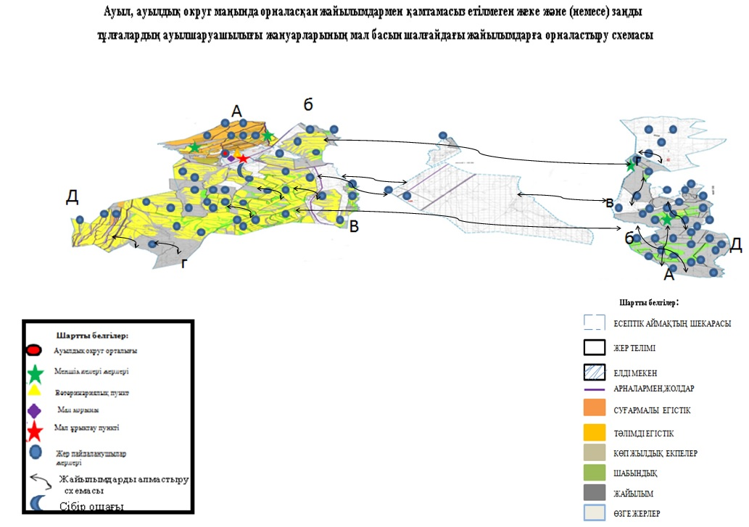

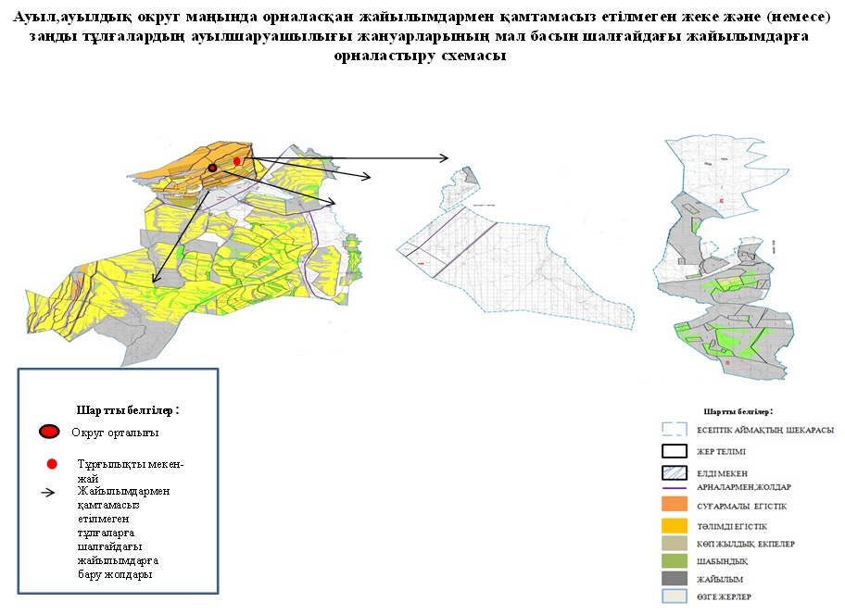

Қойлық ауылдық округі бойынша ауыл шаруашылығы жануарларын жаюдың және айдаудың маусымдық маршруттарын белгілейтін жайылымды пайдалану жөніндегі күнтізбелік графигі
Жылдар | көктем | жаз | күз | қыс
2021 | Наурыз айының ІІ-ші он күндігі  Мамыр айының ІІ-ші он күндігі | Мамыр айының  ІІ-ші он күндігі  Қазан айының  ІІ-ші он күндігі | Қазан айының  ІІ-ші он күндігі  Қараша айының  ІІІ-ші он күндігі | Қараша айының  ІІІ-ші он күнді  Наурыз айының  ІІ-ші он күнді
2022 | Наурыз айының ІІ-ші он күндігі  Мамыр айының ІІ-ші он күндігі | Мамыр айының  ІІ-ші он күндігі  Қазан айының  ІІ-ші он күндігі | Қазан айының  ІІ-ші он күндігі  Қараша айының  ІІІ-ші он күндігі | Қараша айының  ІІІ-ші он күнді  Наурыз айының  ІІ-ші он күнді
Сарқан аудандық мәслихатының 2021 жылғы 13 желтоқсандағы № 13-58 шешіміне 9 қосымша
Көктерек ауылдық округіндегі жайылымдарды басқару және оларды пайдалану жөніндегі 2021-2022 жылдарға арналған жоспар
1)Құқық белгілейтін құжаттар негізінде жер санаттары, жер учаскелерінің меншік иелері және жер пайдаланушылар бөлінісінде Черкасск ауылдық округі аумағында жайылымдардың орналасу схемасы;
2)жайылымдық айналымдардың қолайлы схемалары;
3)жайылымдар, маусымдық жайылымның сыртқы және ішкі шекаралары мен алаңы, оның ішінде маусымдық, жайылымдық инфрақұрылым объектілері көрсетілген карта;
4)жайылым пайдаланушылардың су тұтыну нормативіне сәйкес жасалған су көздеріне (көлдерге,өзендерге, тоғандарға, қопандарға, суару немесе суландыру каналына немесе құбырлы немесе шахта құдықтарына) қол жеткізу схемасы;
5)Жайылымы жоқ жеке және заңды тұлғалалардың ауыл шаруашылық жануарларының мал басы орналастыру үшін жайылымдарды қайта бөлу және оны берілетін жайылымдарға ауыстыру схемасы;
6)Черкасск ауылдық округінде орналасқан жайылымдармен қамтамасыз етілмеген жеке және заңды тұлғалардың ауыл шаруашылығы жануарларының мал басын шалғайдағы жайылымдарға орналастыру схемасы;
7)ауыл шаруашылығы жануарларын жаюдың және айдаудың маусымдық бағыттарын белгілейтін жайылымдарды пайдалану жөніндегі күнтізбелік кесте графигі;
Көктерек ауылдық округінің әкімшілік орталығы Көктерек ауылы.
Көктерек ауылдық округінің негізгі учаскесінің шығысында Алакөл ауданының жерлерімен, оңтүстік бөлігінде Амангелді ауылдық округінің жерлерімен, солтүстігінде Қойлық ауылдық округінің жерлерімен, батыс бөлігінде Лепсі ауылдық округінің жерлерімен шектеседі.
Ауыл аумағы құрғақ, даласы бетеге-селеулі белдем тармағына жатады. Дала өсімдігі басым болуы анықталды, оның негізгі түрлері: бетеге, селеулер, сұлыбас және шамалы даланың түрлі шөптерінің қатысуымен әр түрлі жусанның түрлері.
Жайылымды суландыру табиғи апандар, шахталы құдықтармен қамтамасыз етіледі.
Көктерек ауылдық округі ауданының солтүстік-батыс жағында орналасқан.
Әкімшілік-аумақтық бөлінісі Көктерек ауылынан тұрады.
Көктерек ауылдық округінің жалпы жер көлемі 157 578 гектар (бұдан әрі), соның ішінде жайылымдар – 156 290 га .
Санаттары бойынша жерлер келесідей бөлінеді:
-ауыл шаруашылығы мақсатындағы жерлер –150505,4 ;
-елді мекендердің жерлері- 5784,6
Көктерек ауылдық округі аумағындағы ауыл шаруашылығы жануарлары мал басының саны: 2118 бас ірі қара мал, оның ішінде 1010 бас аналық мал, 703 бас жылқы және ұсақ мал – 4559 бас, түйе – 125 бас.
Ауыл шаруашылығы жануарларының түрлері бойынша келесідей бөлінген:
-ірі қара мал - 26 табын;
-мүйізді ұсақ мал - 8 отар;
-жылқылар – үйір;
-түйе – 1 табын.
Жоғарыда баяндалғанның негізінде, Қазақстан Республикасының "Жайылымдар туралы" Заңының 15 бабына сәйкес жергілікті халықтың мұқтаждығы үшін (Көктерек ауылы) ауыл шаруашылығы жануарларының аналық (сауын) –1010 мал басын ұстау үшін 14140 га көлемінде қажеттілік құрайды, жүктеме нормасы 14,0 га/бас.
ІҚМ – 14,0 га/бас, ҰММ – 2,8 га/бас, жылқы – 16,9 га/бас, түйе -19,6га /бас жүктеме бойынша жергілікті халықтың басқа ауылшаруашылық малдарын жайылыммен қамтамасыз ету үшін 44470,6 га мөлшерінде жайылымдық жер қажет.
Көктерек ауылдық округінің негізгі жер учаскесінде 50 шаруа қожалығына және т.б. тиесілі 54044 га жайылым жері бар. Осы шаруа қожалықтарда барлығы: 1771 бас ірі қара малы, 2637 бас ұсақ мүйізді мал, 514 бас жылқы, түйе-184 бас. Мал басына шаққанда қажетті жайылым көлемі –44470,6га құрайды.
Ескертпе: ИСЖ бойынша мал басы ірі қара 507 бас, мүйізді ұсақ мал –1534 бас, жылқы 263 бас және түйе 59 бас Лепсі, Қарабөгет ауылдық округтерінде тіркеуде, ал жерлері Көктерек ауылдық округіне тиесілі.
Жайылымдық жерлерге деген қажеттілік жерді мемлекет мұқтажы үшін сатып алу арқылы қанағаттандырылуы керек.
Жайылымдар ауылдың табиғи-климаттық ерекшелігіне байланысты табиғи жайылымдарға жатады және көбінесе малды бағу үшін пайдаланылады.
Табиғи ауа-райының жағдайлары бойынша: дала аймағының шегінде және агроклиматтық көрсеткіштер бойынша, олар үшін тән қасиет: қатал ұзақ қыста, қысқа қалыпты ыстық жазда, қыстың және жаз температураларының күрт қарама-қайшылықтарымен, жылдық жауын-шашынның аз мөлшерімен сипатталады.
Жайылымдарды негізгі пайдаланушылар ауыл тұрғындары болып табылады.
Жоспар жайылымдарды ұтымды пайдалану, жем-шөпке қажеттілікті тұрақты қамтамасыз ету және жайылымдардың тозу процестерін болғызбау мақсатында қабылданды.
Ауылдық округ аумағында 1 ветеринарлық пункт және 1 мал қорымы қызмет істейді.
Ауылдық округте малды айдап өтуге арналған сервитуттар белгіленбеген.
Жер учаскелерінің меншік иелері
№ | Жер участкелерінің меншік иелері | Жайылым алаңы,(га) | Түрлері бойынша малдың болуы, (бас) |  |  |  | Жайылымға қажеттілік нормасы 1 бас,(га)
 |  |  | МІҚ | МҰМ | Жылқы | Түйе | МІҚ | МҰМ | Жылқы | Түйе
1 | Танирбергенов Борантай | 225,0 | - | - | - | - | 14 | 2,8 | 16,9 | 19,6
2 | Акыпбеков Нурлан Таиырович | 10,0 | - | - | - | - | 14 | 2,8 | 16,9 | 19,6
 | Барлығы | 235
Кестенің жалғасы
Жайылымдардың қажеттілігі, (га) |  |  |  |  | Артық жайылым, (га)
МІҚ | МҰМ | Жылқы | Түйе | Жиыны (га)
 |  |  |  |  | +225,0
 |  |  |  |  | +10,0
 |  |  |  |  | +235
Аббревиатуралардың таратылып жазылуы: МІҚ – мүйізді іріқара мал; МҰМ – мүйізді ұсақ мал, ш/қ- шаруа қожалық

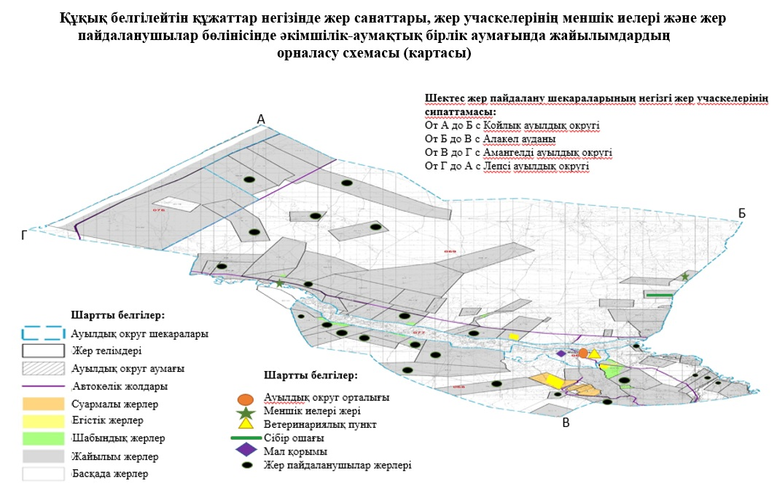

Көктерек ауылдық округ бойынша елдімекендер бөлінісінде мүйізді ірі қара аналық (сауын)мал басын орналастыру үшін жайылымдарды бөлу
№ | Елді мекен атауы | Жайылым алаңы, га | Сауын сиырлардың болуы (бас) | Жайылымға қажеттілік нормасы 1 бас, га | Жайылымдардың қажеттілігі, га | Жайылымдармен қамтамасыз етілмеген, га | Қажеттіліктің қамтамасыз етілуі, % | Артықшылық, га
1 | Көктерек ауылы | 5784,6 | 500 | 14 | 7000 | -1215,4 | 82,6
 | Барлығы | 5784,6 | 500 | 14 | 7000 | -1215,4 | 82,6
Жайылым айналымдарының қолайлы схемасы

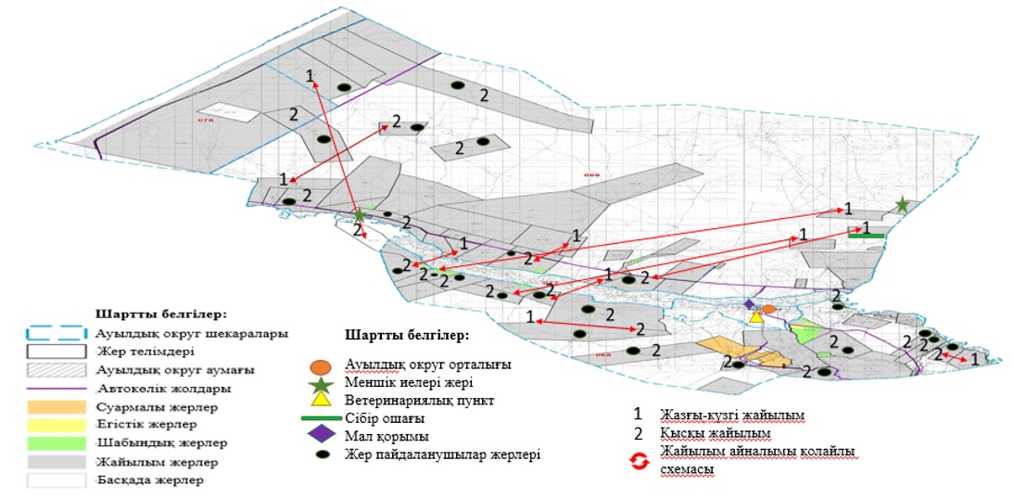

Жайылымдардың, оның ішінде маусымдық жайылымдардың сыртқы және ішкі шекаралары мен алаңдары, жайылымдық инфрақұрылым объектілері белгіленген картасы

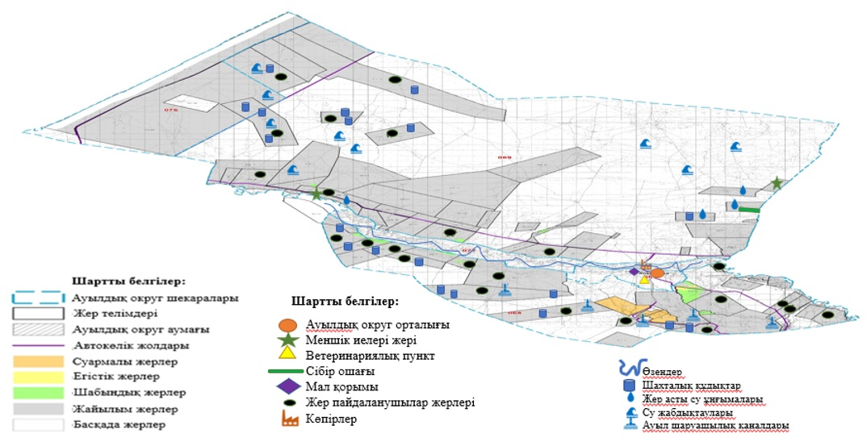

Жайылым пайдаланушылардың су тұтыну нормасына сәйкес жасалған су көздеріне (көлдерге, өзендерге, тоғандарға, апандарға, суару немесе суландыру каналдарына, құбырлы немесе шахталы құдықтарға) қол жеткізу схемасы

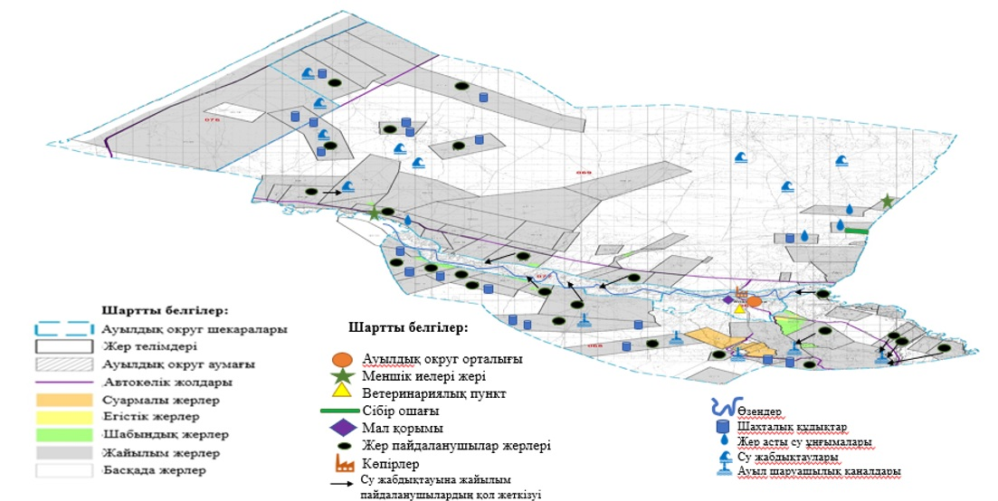

Жайылымы жоқ жеке жəне (немесе) заңды тұлғалардың ауыл шаруашылығы жануарларының мал басын орналастыру үшін жайылымдарды қайта бөлу жəне оны берілетін жайылымдарға ауыстыру схемасы

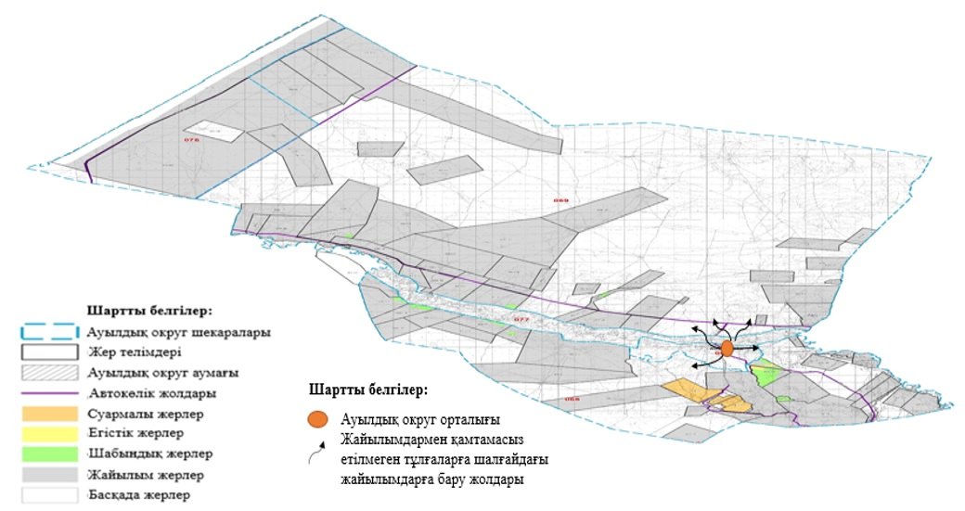

Ауыл,ауылдық округ маңында орналасқан жайылымдармен қамтамасыз етілмеген жеке жəне (немесе) заңды тұлғалардың ауылшаруашылығы жануарларының мал басын шалғайдағы жайылымдарға орналастыру схемасы

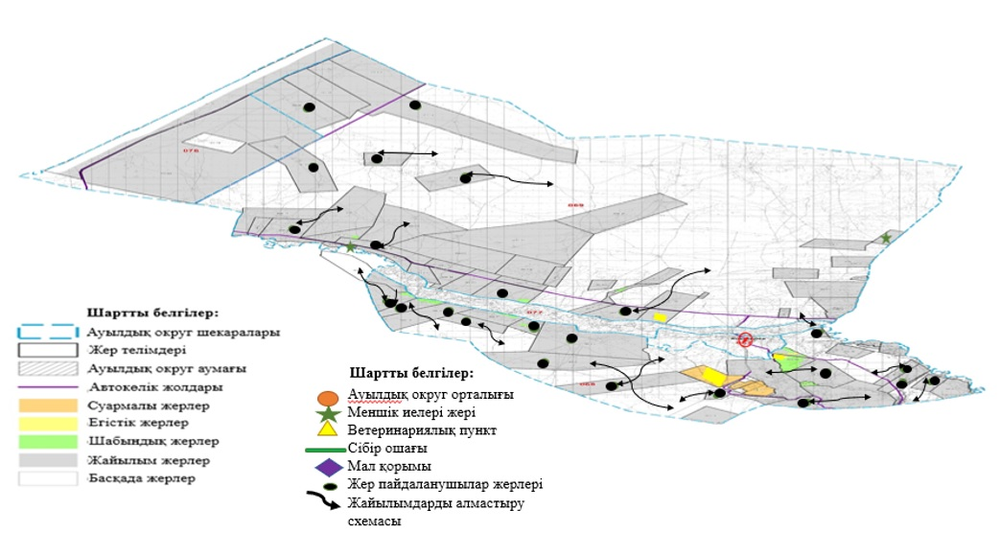

Көктерек ауылдық округі бойыша ауыл шаруашылығы жануарларын жаюдың және айдаудың маусымдық маршруттарын белгілейтін жайылымды пайдалану жөніндегі күнтізбелік графигі
Жылдар | Жайылымдардарға малдарды айдап шығару және жайылымдардан  қайтару мерзімдері
 | Көктем | Жаз | Күз | Қыс
2021 | Наурыз  айының ІI-ші  он күндігі  Мамыр  айының II –ші  он күндігі | Мамыр  айының II-ші  он күндігі  Қазан  айының II-ші  он күндігі | Қазан  айының II-ші  он күндігі  Қараша  айының III-ші  он күндігі | Қараша  айының III-ші  он күндігі  Наурыз  айының II-ші  он күндігі
2022 | Наурыз  айының IІ-ші  он күндігі  Мамыр  айының II-ші  он күндігі | Мамыр  айының II-ші  он күндігі  Қазан  айының II-ші  он күндігі | Қазан  айының II-ші  он күндігі  Қараша  айының III –ші  он күндігі | Қараша  айының III-ші  он күндігі  Наурыз  айының II-ші  он күндігі
Сарқан аудандық мәслихатының 2021 жылғы 13 желтоқсандағы № 13-58 шешіміне 10 қосымша
Лепсі ауылдық округіндегі жайылымдарды басқару және оларды пайдалану жөніндегі 2021-2022 жылдарға арналған жоспар
1)Құқық белгілейтін құжаттар негізінде жер санаттары, жер учаскелерінің меншік иелері және жер пайдаланушылар бөлінісінде әкімшілік-аумақтық бірлік аумағында жайылымдардың орналасу схемасы (картасы);
2)жайылым айналымдарының қолайлы схемасы;
3)жайылымдардың, оның ішінде маусымдық, жайылымдық сыртқы және ішкі шекаралары мен алаңдары, жайылымдық инфрақұрылым объектілері белгіленген картасы;
4)жайылым пайдаланушылардың су тұтыну нормасына сәйкес жасалған су көздеріне (көлдерге, өзендерге, тоғандарға, апандарға, суару немесе суландыру каналдарына, құбырлы немесе шахта құдықтарға) қол жеткізу схемасы;
5)жайылымы жоқ жеке және (немесе) заңды тұлғалардың ауыл шаруашылығы жануарларының мал басын орналастыру үшін жайылымдарды қайта бөлу және оны берілетін жайылымдарға ауыстыру схемасы;
6)Лепсі ауылдық округінің (бұдан әрі – ауыл) маңында орналасқан жайылымдармен қамтамасыз етілмеген жеке және (немесе) заңды тұлғалардың ауыл шаруашылығы жануарларының мал басын шалғайдағы жайылымдарға орналастыру схемасы;
7)ауыл шаруашылығы жануарларын жаюдың және айдаудың маусымдық маршруттарын белгілейтін жайылымдарды пайдалану жөніндегі күнтізбелік графигі;
Лепсі ауылдық округінің әкімшілік орталығы Лепсі ауылы. Лепсі ауылдық округінің жері 8 (сегіз) учаскеден тұрады: Лепсі, Көкжиде ауылы және Керегетас, Қаратас, Сарықұрақ, Көкшалғын, Арғанаты, Ақбалық айрығы.
Лепсі ауылдық округінің негізгі учаскесінің солтүстігі Аягөз ауданымен шектеседі, солтүстік шығысында Алакөл ауданымен шектеседі, шығысында Көктерек ауылдық округінің жерлерімен, оңтүстігінде Ақсу ауданының жерлерімен, батысында Қарашыған ауылдық округінің жерлерімен шектеседі
Негізгі учаскенің шығыстан батысқа қарай Лепсі өзені өтеді.
Округте жеке меншік жер иелері жоқ.
Негізгі учаскесінде 20 мал қыстаулары орналасқан,6 шахталық құдықтан және Лепсі өзенінен су ішеді. Оларда су тұщы, сапалы су тапшылығы жоқ.
Жайылымдық азықтардың қоры жайылымдық кезеңінде 180-200 күн ұзақтығымен пайдаланады.
2021 жылдың 1 қаңтарына Лепсі ауылдық округінде (халықтың жеке ауласы және ШҚ) ірі қара мал саны - 6064 бас, оның ішінде аналық мал – 2791 бас, ұсақ мал – 16732 бас, жылқы саны – 1200 бас, түйе – 132 бас.
Лепсі ауылдық округінің аумағы 56 605 га. оның ішінде:
-жайылымдар – 55 382 га,
-басқа жерлер – 1223 га.
Әкімшілік – аумақтың бөлінісі бойынша Лепсі ауылдық округінде 8 елді мекен бар. Жалпы елді мекендерге тиесілі жер көлемі 7131,4 га құрайды. Лепсі ауылында -3230,4 га, Көкжиде ауылында – 1568 га, Керегетаста -1174 га, Көкшалғында – 174 га, Сарықұрақта – 230 га, Қаратаста – 254 га, Ақбалықта – 379 га, Арғанатыда – 122 га жер бар.
Округ бойынша 6 ірі мал табыны, 19 отар ұсақ мал, 45 үйір жылқы бар, оның ішінде Көкжиде ауылында 1 ірі қара мал табыны бар.
Жоғарыда баяндалғанның негізінде, Қазақстан Республикасының "Жайылымдар туралы" Заңының 15 бабына сәйкес жергілікті халықтың мұқтаждығы үшін (8 елді мекенде)ауыл шаруашылығы жануарларының аналық (сауын сиырлар) - 1349 мал басын ұстау үшін 18826 га көлемінде қажеттілік жайылым құрайды, жүктеме нормасы 14 га/бас.
Жайылым жердің қажеттілік қамтамасыз етілуі 62,1% құрайды.
Шаруа қожалықтарға тиесілі жер көлемі – 35410,4 га.
Жүктеме нормасы ІҚМ – 14 га/бас, ҰММ - 2,8 га/бас, жылқы – 16,9 га/бас, түйе – 19,6 га/бас.
Лепсі ауылдық округінде ветеринариялық - санитарлық объектілер әрекет етеді. Оның ішінде 1 мал қорымы, 1 ветеринариялық пункт бар.
Ауылдық округте малды айдап өтуге арналған сервитуттар белгіленбеген.
Жер учаскелерінің меншік иелері
№ | Жер участкелерінің меншік иелері | -Жайылымалаңы,(га) | Түрлері бойынша малдың болуы, (бас) |  |  |  | Жайылымғақажеттілікнормасы 1 бас,(га)
 |  |  | МІҚ | МҰМ | Жылқы | Түйе | МІҚ | МҰМ | Жылқы | Түйе
 | - | - | - | - | - | - | - | - | - | -
Кестенің жалғасы
Жайылымдардыңқажеттілігі, (га) |  |  |  |  | Артықжайылым, (га)
МІҚ | МҰМ | Жылқы | Түйе | Жиыны(га)
- | - | - | - | - | -
Аббревиатуралардың таратылып жазылуы: МІҚ – мүйізді іріқара мал; МҰМ –мүйізді ұсақ мал, ш/қ- шаруа қожалық
Құқық белгілейтін құжаттар негізінде жер санаттары, жер учаскелерінің меншік иелері және жер пайдаланушылар бөлінісінде әкімшілік-аумақтық бірлік аумағында жайылымдардың орналасу схемасы

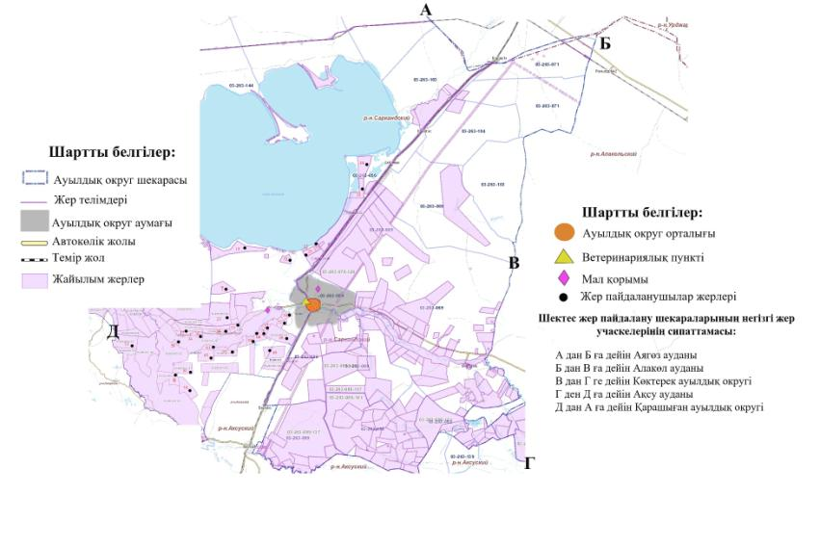

Лепсі ауылдық округ бойынша елдімекендер бөлінісінде мүйізді ірі қара аналық (сауын) мал басын орналастыру үшін жайылымдарды бөлу
№ | Елді мекен атауы | Жайылым алаңы, га | Сауын сиырлардың болуы (бас) | Жайылымға қажеттілік нормасы 1 бас, га | Жайылымдардың қажеттілігі, га | Жайылымдармен қамтамасыз етілмеген, га | Қажеттіліктің қамтамасыз етілуі, % | Артықшылық, га
1 | Лепсі ауылы | 3230,4 | 841 | 14 | 11774 | -8543,6 | 27,4
2 | Көкжиде | 1568 | 654 | 14 | 9156 | -7588 | 17,1
3 | Керегетас | 1174 | - | - | - | - | 100 | 1174
4 | Көкшалғын | 174 | 20 | - | 280 | -106 | 62,1 | 174
5 | Сарықұрақ | 230 | 6 | 14 | 84 |  | 273,8 | 146
6 | Қаратас | 254 | 30 | 14 | 420 | -166 | 60,4
7 | Ақбалық | 379 | 84 | 14 | 1176 | -797 | 32,2
8 | Арғанаты | 122 | 78 | 14 | 1092 | -970 | 11,1
 | Барлығы | 7131,4 | 1713 | 14 | 23982 | -18 170,6 | 30 | 1494
Жайылым айналымдарының қолайлы схемасы

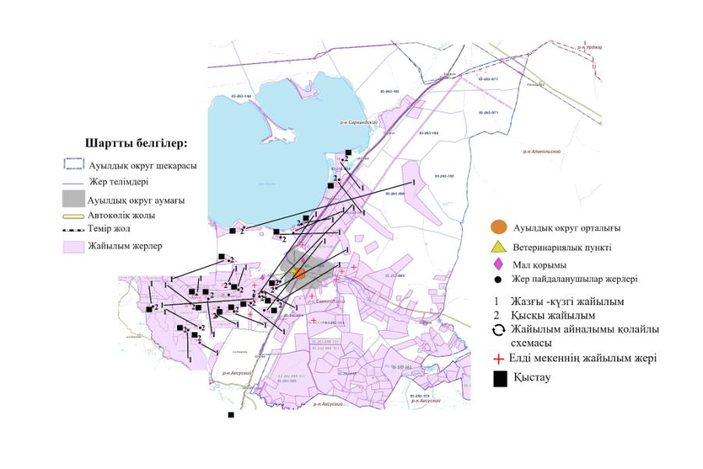

Жайылымдардың, оның ішінде маусымдық жайылымдардың сыртқы және ішкі шекаралары мен алаңдары, жайылымдық инфрақұрылым объектілері белгіленген картасы

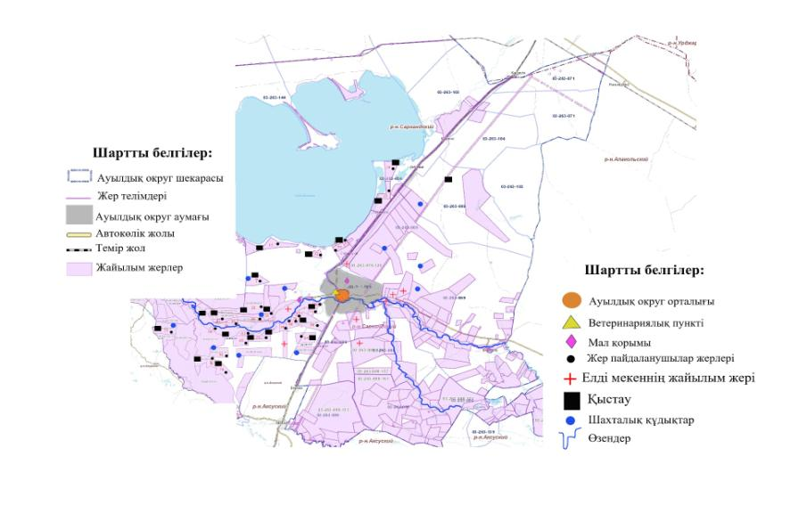

Жайылым пайдаланушылардың су тұтыну нормасына сәйкес жасалған су көздеріне (көлдерге, өзендерге, тоғандарға, апандарға, суару немесе суландыру каналдарына, құбырлы немесе шахталы құдықтарға) қол жеткізу схемасы

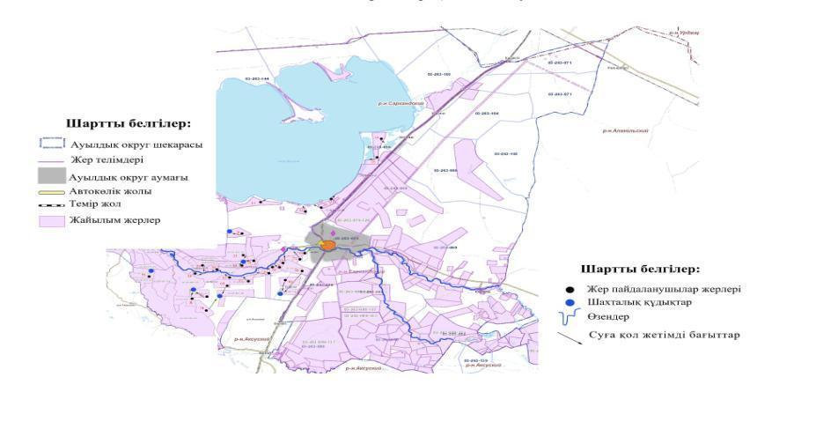

Жайылымы жоқ жеке жəне (немесе) заңды тұлғалардың ауыл шаруашылығы жануарларының мал басын орналастыру үшін жайылымдарды қайта бөлу жəне оны берілетін жайылымдарға ауыстыру схемасы

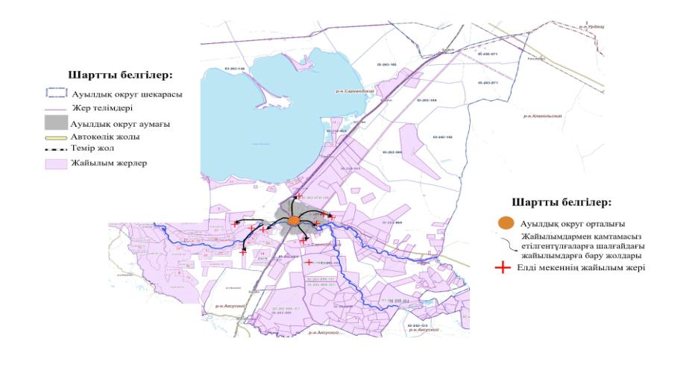

Ауыл,ауылдық округ маңында орналасқан жайылымдармен қамтамасыз етілмеген жеке жəне (немесе) заңды тұлғалардың ауылшаруашылығы жануарларының мал басын шалғайдағы жайылымдарға орналастыру схемасы

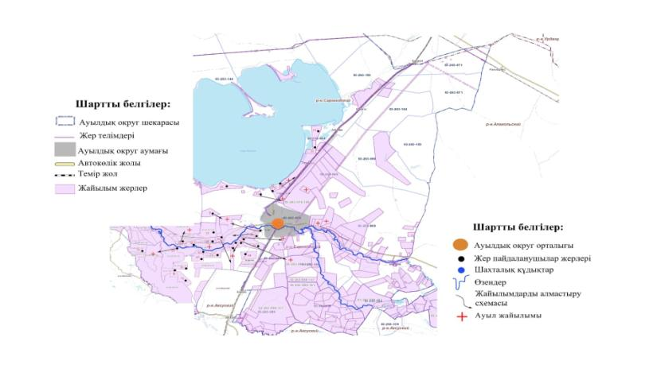

Лепсі ауылдық округі бойыша ауыл шаруашылығы жануарларын жаюдың және айдаудың маусымдық маршруттарын белгілейтін жайылымды пайдалану жөніндегі күнтізбелік графигі
Жылдар | Жайылымдардарға малдарды айдап шығару және жайылымдардан  қайтару мерзімдері
 | Көктем | Жаз | Күз | Қыс
2021 | Наурыз  айының ІI-ші  он күндігі  Мамыр  айының II –ші  он күндігі | Мамыр  айының II-ші  он күндігі  Қазан  айының II-ші  он күндігі | Қазан  айының II-ші  он күндігі  Қараша  айының III-ші  он күндігі | Қараша  айының III-ші  он күндігі  Наурыз  айының II-ші  он күндігі
2022 | Наурыз  айының IІ-ші  он күндігі  Мамыр  айының II-ші  он күндігі | Мамыр  айының II-ші  он күндігі  Қазан  айының II-ші  он күндігі | Қазан  айының II-ші  он күндігі  Қараша  айының III –ші  он күндігі | Қараша  айының III-ші  он күндігі  Наурыз  айының II-ші  он күндігі
Сарқан аудандық мәслихатының 2021 жылғы 13 желтоқсандағы № 13-58 шешіміне 11 қосымша
Черкасск ауылдық округіндегі жайылымдарды басқару және оларды пайдалану жөніндегі 2021-2022 жылдарға арналған жоспар
1)Құқық белгілейтін құжаттар негізінде жер санаттары, жер учаскелерінің меншік иелері және жер пайдаланушылар бөлінісінде Черкасск ауылдық округі аумағында жайылымдардың орналасу схемасы;
2)жайылымдық айналымдардың қолайлы схемалары;
3)жайылымдар, маусымдық жайылымның сыртқы және ішкі шекаралары мен алаңы, оның ішінде маусымдық, жайылымдық инфрақұрылым объектілері көрсетілген карта;
4)жайылым пайдаланушылардың су тұтыну нормативіне сәйкес жасалған су көздеріне (көлдерге,өзендерге, тоғандарға, қопандарға, суару немесе суландыру каналына немесе құбырлы немесе шахта құдықтарына) қол жеткізу схемасы;
5)жайылымы жоқ жеке және заңды тұлғалалардың ауыл шаруашылық жануарларының мал басы орналастыру үшін жайылымдарды қайта бөлу және оны берілетін жайылымдарға ауыстыру схемасы;
6)Черкасск ауылдық округінде орналасқан жайылымдармен қамтамасыз етілмеген жеке және заңды тұлғалардың ауыл шаруашылығы жануарларының мал басын шалғайдағы жайылымдарға орналастыру схемасы;
7)ауыл шаруашылығы жануарларын жаюдың және айдаудың маусымдық бағыттарын белгілейтін жайылымдарды пайдалану жөніндегі күнтізбелік кесте графигі;
Черкасск ауылдық округінің аумағы Алматы облысы Сарқан ауданының оңтүстік-шығыс бөлігінде орналасқан.
-Кадастрлық кварталдар 03-263-103, 021, 023, 024, 025, 027, 028, 029, 030, 031, 032, 080, 088 әкімшілік орталығы Черкасск ауылында орналасқан.
Ауылдық округтің аумағы бірнеше бөлінген учаскелерден тұрады "Основной" - 43070 га, "Қаражиде және Скотоипорты" - 5500 га, "Бакрай және Тусунук" - 15500 га, "Сарыбұлақ (Талтал)" 31000 га, "Қарақұм" 117000 га = 212070 га.
"Қаражиде және Скотоимпорт" учаскесінің жерлері солтүстікте және батыста Екіаша ауылдық округ жерлерімен, Оңтүстікте Ақсу ауданымен, оңтүстік-шығыста Амангелді ауылдық округ жерлерімен шектеседі, шығысында Қарабөгет ауылдық округ солтүстігінде Алакөл ауданымен шекараласқан.
"Бакрай және Тусунук" учаскесінің жері солтүстік-шығыста Қарабөгет ауылдық округ оңтүстік-батыста Амангелді ауылдық округімен, оңтүстікте Бақалы ауылдық округі жерлерімен, Солтүстік пен шығыста Алакөл ауданының жерлерімен шектеседі.
"Основной" учаскенің жерлері солтүстігінде және шығысында Алакөл ауданының жерлерімен, оңтүстігінде Қойлық округінің жерлерімен, батысында Шатырбай ауылдық округінің жерлерімен шектеседі.
"Қарақұм" учаскесінің жері солтүстік-шығысында қор жерлерімен және Балқаш көлі, оңтүстігінде Қойлық ауылдық округі және қор жерлерімен, шығысында Алакөл ауданымен және солтүстігінде ШҚО-мен шектеседі.
"Талтал" учаскесінің жері шығыстан Көктерек округімен, оңтүстік бөлігінен Алмалы округімен, шығыстан Амангелді округімен, солтүстік шығыстан Шатырбай округімен шектеседі.
Округ аумағы Жоңғар Алатауының солтүстік-батыс макро баурайында орналасқан. Жер бедерінің жағдайына сәйкес шаруашылық аумағын үш ауданға бөлуге болады:
1) Тау, оған Орта тау мен төмен тау кіреді;
2) сәл толқынды тау етегі жазығы;
3) өзендер мен бұлақтардың аңғарлары, ойпаттар;
"Основной" аумағы таулар, биік жартасты шыңдар, терең шатқалдар алып жатыр. Жергілікті жыныстар қатты массивтер түзіп, бетіне жақын орналасады.
"Қаражиде және Скотоимпорт" және "Бақрай және Түсінік" учаскелері тау бөктеріндегі жазықта, оның ең төменгі сатысында орналасқан. Жазықтың беті сәл толқынды немесе тегіс, өзен арналарымен сәл кесілген.
"Основной" учаскедегі гидрографиялық желі Лепсі өзенімен және кішігірім ағындар мен өзендермен ұсынылған. Су егістік жерлерді суаруға және мал суаруға пайдаланылады.
"Қаражиде және Скотимпорт" және "Бақрай және Түсінік" учаскелері балық аулау алдындағы жазықта орналасқан. Аумағы бойынша Лепсі өзені ағып өтеді, құдықтар бар.
"Талтал" учаскесінің бедері құмның болуымен анықталады, шөл-дала аймағының тау бөктерінде өсімдіктер қалыптасады.
Табиғи жағдайлары бойынша Черкасск ауылдық округінің аумағы тау бөктеріндегі аймақ шегінде және агроклиматтық көрсеткіштері бойынша екі агроклиматтық ауданда орналасқан: болмашы қуысты шөл (орталық және солтүстік бөлігі) және бірқалыпты тау етегіндегі жылы аудан (оңтүстік бөлігі), олар барлық ерекшеліктерімен сипатталады континенталды: қатал қыста, орташа ыстық жазда, қыс пен жаз температурасының күрт қарама-қайшылығы, жылдық жауын-шашынның мөлшері орташа.
Әкімшілік-аумақтық бөліну бойынша зерттеу шеңберінде Черкасск ауылдық округінде 6 ауылдық елді мекені бар. Черкасск ауылдық округі аумағының жалпы ауданы 212070 га.
- елді мекендердің жерлері 16232,38 га (о.і. егістік 308 га, 15188 га, 4 га жайылым, су астында 37 га, жол/ көше астында - 557 га, басқалары-17,6 га, бұзылған жерлер -5 га, құрылыстар астында - 119,38 га),
- ауыл шаруашылығы мақсатындағы жерлер 61241 га (о.і. егістік – 15617 га, жайылымдық жерлер - 41350 га, шабындық-4172 га, басқа жерлер -102 га),
- округ қордағы жерлер 134 596,62 га (о.і. 63 га көпжылдық екпелер, 262,4 га тыңайған жерлер, 5697 га шабындық, 128 574,22 га жайылым)
Округте 15 құдық, 65 бұлақ, 37 қыстақтар қора бар. Шалғай елді мекендердегі шаруа қожалықтарында 4 дана күн тақталары (электр жарығымен қамтамтамасыз ету мақсатында) орнатылған.
2021 жылғы 01 қаңтарға Черкасск ауылдық округінде (аймақ ауласында және ШҚ мал басы) Ірі қара мал - 4189 бас, оның ішінде аналық - 2106 бас, ұсақ мал - 12129 бас, жылқы - 898 басты құрайды.
Черкасск округінде шаруа қожалықтарында пайдаланылатын жайылымдық алқаптар ауданы - 40 942,8 га және округтің 6 елді мекенінің айналасы – 15 188,4 га жайым, оның жалпы ауданы – 56 131,2 га құрайды.
Округте 123 шаруа қожалығы бар.
Округ бойынша халқының ІҚМ - 2870 бас, о.і. - 1430 аналығы, ұсақ мал – 9082 бас, жылқы – 320 бас.
- Аққайын ауылында: ірі қара мал - 139 бас, о.і. аналық мал басы - 70 бас, ұсақ мал - 185 бас, жылқы - 8 бас. Жайылым ауданы - 355,6 гектарды құрайды.
- Қарғалы ауылында: ірі қара мал - 854 бас, о.і. аналық мал басы - 417 бас, ұсақ мал -2058 бас, жылқы - 96 бас. Жайылым алаңы -1385 гектарды құрайды.
- Ақтұма ауылында - 600 бас ірі қара мал бар, о.і. аналық мал - 286 бас, ұсақ мал - 2810 бас, жылқы - . 47 бас. Жайылым ауданы - 1092,9 гектарды құрайды.
- Теректі ауылында ірі қара мал – 3 бас, о.і. аналық малы - 1 бас, ұсақ мал басы - 167 бас, жылқы – 3 бас. Жайылым алаңы - 448,4 гектарды құрайды.
- Ешкіөлмес ауылында 219 бас ірі қара мал, о.і. - 130 бас аналық мал, ұсақ мал -984 бас, 82 бас жылқы бар. Жайылым ауданы - 691,7 гектарды құрайды.
- Черкасск ауылында - 1055 бас ірі қара мал, о.і. аналық мал 526 бас, ұсақ мал- 2878 бас, жылқы - 424 бас, жайлым алаңы - 11214,8 га құрайды.
Округте ІҚМ – на 8 табын бар, МҰМ -ның 3 отары бар.
Жоғарыда баяндалғанның негізінде елді мекендердің жерлерінде ІҚМ аналық басқа ұстауға (Аққайын а., Қарғалы а., Ақтума а., Теректі а., Ешкіөлмес а. Черкасск а.) барлығы қажетті жайлым - 6859,3 га құрайды. Бұл ретте (Черкасск а. және Теректі а.) артық жайлым көлемі бар екенің - 5602,7 га анықталды.
Черкасск ауылдық округінде 1 ветеринарлық пункт,1 мал қорымы, 2 ІҚМ жасанды ұрықтандыру пунктітер бар.
Ауылдық округте малды айдап өтуге арналған сервитуттар белгіленбеген.

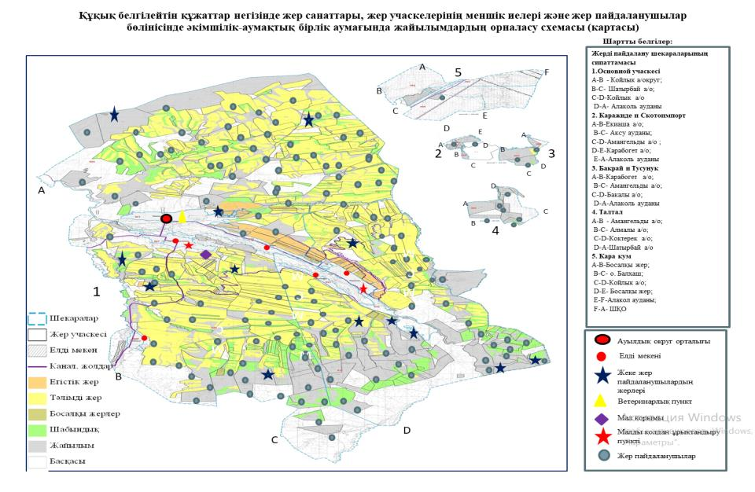

Жер учаскелерінің меншік иелері
№ | Жер участкелерінің меншік иелері |  | Жайылым алаңы,(га) | Түрлері бойынша малдың болуы, (бас) |  |  | Жайылымға қажеттілік нормасы 1 бас,(га)
 |  |  |  | МІҚ | МҰМ | Жылқы | МІҚ | МҰМ | Жылқы
1 | Ботинев Петр к\х " Ботинев П И" | 15 | 15 | 2 | 42 | 2 | 11,5 | 2,3 | 13,8
2 | Вахитов Бекмухамбет к/х " Вахитов Б" | 645,5 | 614,5 | 18 |  |  | 11,5 | 2,3 | 13,8
3 | Вишняков Марат к/х " Вишняков Марат" | 4 | 4
4 | Джанкасиев Мукажан к/х " Джанкасиев Мукажан " | 63 | 8,7 |  | 134 | 1 | 11,5 | 2,3 | 13,8
5 | Зуев Биржан к/х "Зуев Б" | 1653,7 | 3 | 20 |  | 140 | 11,5 | 2,3 | 13,8
6 | Кунелеков Камза к/х " Кунелеков Камза" | 5 | 5
7 | Лебедева Татьяна к/х " Лебедева Т" | 10 | 10
8 | Муканов Асылхан к/х " Муканов Асылхан" | 2782 | 5 | 8 | 927 | 22 | 11,5 | 2,3 | 13,8
9 | Нусупов Султан к/х " Нусупов С" | 86 | 86 | 5 |  |  | 11,5 | 2,3 | 13,8
10 | Сейсембекова Светлана к/х " Сейсембеков С" | 100 | 5 |  |  |  | 11,5 | 2,3 | 13,8
11 | Ясюлевич Александр к/х " Александровка" | 35,1 | 35,1 | 3 |  |  | 11,5 | 2,3 | 13,8
Кестенің жалғасы
Жайылымдардың қажеттілігі, (га) |  |  |  | Артық жайылым, (га)
МІҚ | МҰМ | Жылқы | Жиыны (га)
23 | 96,6 | 27,6 | 147,2 | -132,2
207 |  |  | 207 | +438,5
 |  |  |  | 4
 | 308,2 | 13,8 | 322 | -259
230 |  | 1932 | 2162 | -508,3
 |  |  |  | 5
 |  |  |  | 10
92 | 2132,1 | 303,6 | 2527,7 | +254,3
57,5 |  |  | 57,5 | +28,5
 |  |  |  | 5
34,5 |  |  | 34,5 | +0,6
Аббревиатуралардың таратылып жазылуы: МІҚ – мүйізді іріқара мал; МҰМ – мүйізді ұсақ мал, ш/қ- шаруа қожалық
Черкасск уылдық округ бойынша елдімекендер бөлінісінде мүйізді ірі қара аналық (сауын) мал басын орналастыру үшін жайылымдарды бөлу
№ | Елді мекен атауы | Жайылым алаңы, га | Сауын сиырлардың болуы (бас) | Жайылымға қажеттілік нормасы 1 бас, га | Жайылымдардың қажеттілігі, га | Жайылымдармен қамтамасыз етілмеген, га | Қажеттіліктің қамтамасыз етілуі, % | Артықшылық, га
1 | Аққайын | 355,6 | 70 | 11,5 | 805 | -449,4 | 44
2 | Карғалы | 1385 | 417 | 11,5 | 4795,5 | -3410,5 | 29
3 | Ақтұма | 1092,9 | 286 | 11,5 | 3289 | -2196,1 | 33
4 | Теректі | 448,4 | 1 | 11,5 | 11,5 | +436,9 | 389 | 436,9
5 | Ешкіөлмес | 691,7 | 130 | 11,5 | 1495 | -803,3 | 46
6 | Черкасск | 11214,8 | 526 | 11,5 | 6049 | +5165,8 | 185 | 5165,8
 | Барлығы | 15188,4 | 1430 | 11,5 | 16 445 |  | 92,3 | 5602,7

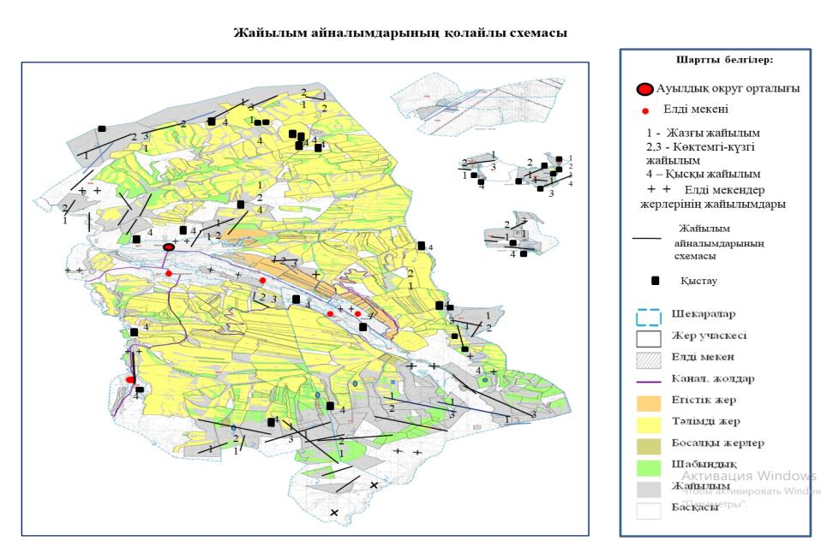

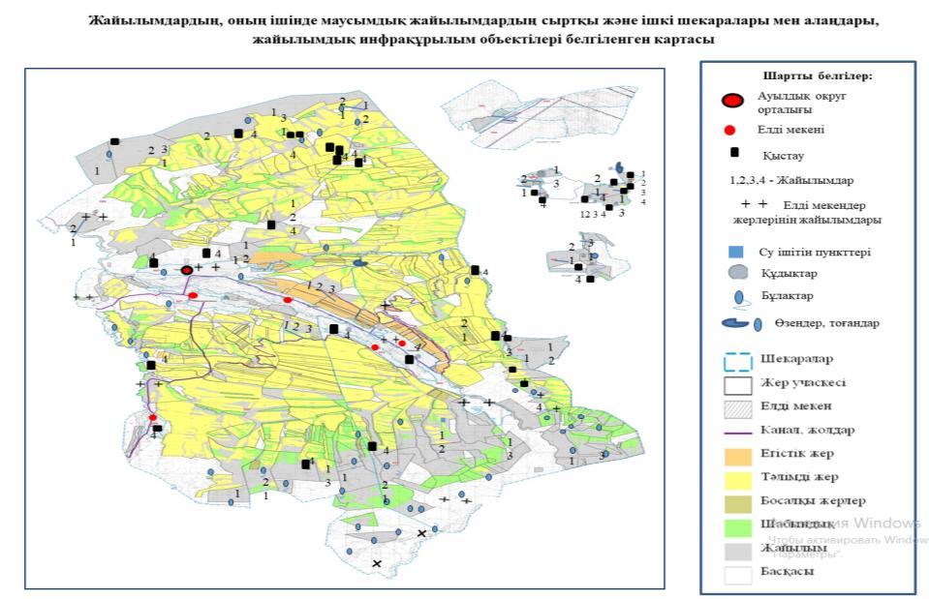

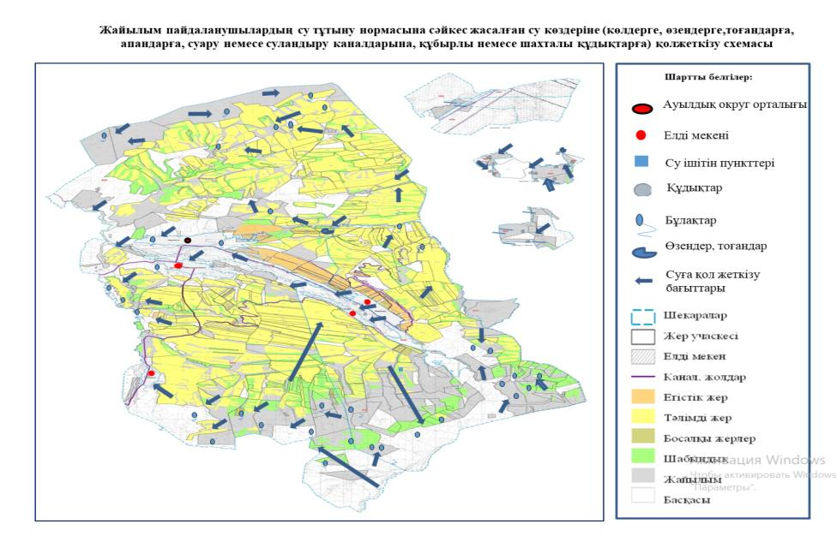

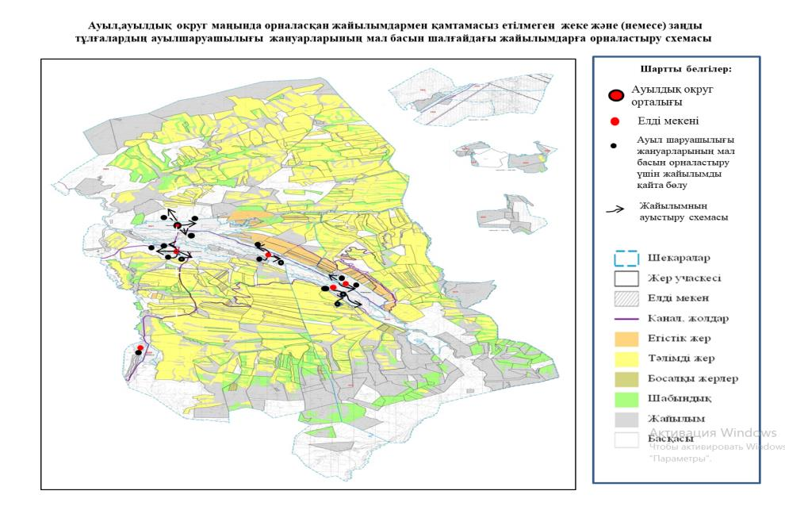

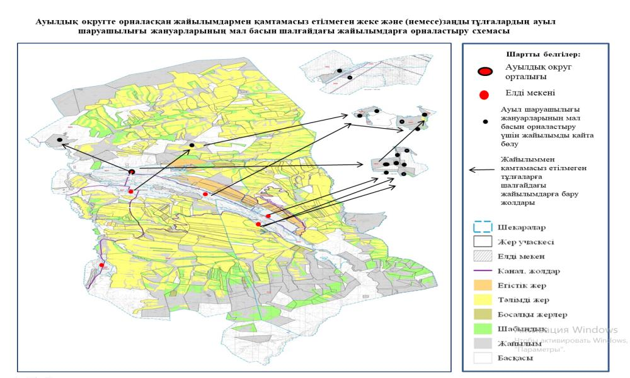

Черкасск ауылдық округі бойыша ауыл шаруашылығы жануарларын жаюдың және айдаудың маусымдық маршруттарын белгілейтін жайылымды пайдалану жөніндегі күнтізбелік графигі
Жылдар | Жайылымдардарға малдарды айдап шығару және жайылымдардан  қайтару мерзімдері
 | Көктем | Жаз | Күз | Қыс
2021 | Наурыз  айының ІI-ші  он күндігі  Мамыр  айының II –ші  он күндігі | Мамыр  айының II-ші  он күндігі  Қазан  айының II-ші  он күндігі | Қазан  айының II-ші  он күндігі  Қараша  айының III-ші  он күндігі | Қараша  айының III-ші  он күндігі  Наурыз  айының II-ші  он күндігі
2022 | Наурыз  айының IІ-ші  он күндігі  Мамыр  айының II-ші  он күндігі | Мамыр  айының II-ші  он күндігі  Қазан  айының II-ші  он күндігі | Қазан  айының II-ші  он күндігі  Қараша  айының III –ші  он күндігі | Қараша  айының III-ші  он күндігі  Наурыз  айының II-ші  он күндігі
Сарқан аудандық мәслихатының 2021 жылғы 13 желтоқсандағы № 13-58 шешіміне 12 қосымша
Шатырбай ауылдық округіндегі жайылымдарды басқару және оларды пайдалану жөніндегі 2021-2022 жылдарға арналған жоспар
1)Құқық белгілейтін құжаттар негізінде жер санаттары, жер учаскелерінің меншік иелері және жер пайдаланушылар бөлінісінде Черкасск ауылдық округі аумағында жайылымдардың орналасу схемасы;
2)жайылымдық айналымдардың қолайлы схемалары;
3)жайылымдар, маусымдық жайылымның сыртқы және ішкі шекаралары мен алаңы, оның ішінде маусымдық, жайылымдық инфрақұрылым объектілері көрсетілген карта;
4)жайылым пайдаланушылардың су тұтыну нормативіне сәйкес жасалған су көздеріне (көлдерге,өзендерге, тоғандарға, қопандарға, суару немесе суландыру каналына немесе құбырлы немесе шахта құдықтарына) қол жеткізу схемасы;
5)Жайылымы жоқ жеке және заңды тұлғалалардың ауыл шаруашылық жануарларының мал басы орналастыру үшін жайылымдарды қайта бөлу және оны берілетін жайылымдарға ауыстыру схемасы;
6)Черкасск ауылдық округінде орналасқан жайылымдармен қамтамасыз етілмеген жеке және заңды тұлғалардың ауыл шаруашылығы жануарларының мал басын шалғайдағы жайылымдарға орналастыру схемасы;
7)ауыл шаруашылығы жануарларын жаюдың және айдаудың маусымдық бағыттарын белгілейтін жайылымдарды пайдалану жөніндегі күнтізбелік кесте графигі;
Шатырбай ауылдық округі Шатырбай колхозының базасында ұйымдастырылған. Шатырбай ауылдық округінің жері екі учаскеден тұрады: негізгі және Лепсы.
Шатырбай ауылдық округінің әкімшілік орталығы Шатырбай ауылы.
Шатырбай ауылдық округінің негізгі учаскесінің солтүстігі мен шығысында Алмалы және Қойлық жерлерімен, оңтүстік - шығысында Черкасск ауылдық округінің жерлерімен, оңтүстігінде Қойлық және Екіаша ауылдық округінің жерлерімен шектеседі.
Лепсы учаскесінің солтүстігінде және оңтүстігінде мемлекеттік жер қоры жерлерімен, ал батысында - темір жолға бөлінген белдеумен шектеседі.
Шатырбай ауылдық округінің аумағы тау бөктерінде орналасқан.
Негізгі учаскеде Теректі өзені, 19 кішігірім бұлақтар бар. Теректі өзені Жоңғар Алатауының тауларында бастау алады және Лепсі өзенінің ағыны болып табылады. Тауларда жарылған жер асты сулары басым. Ең көп ағын көктемгі-жазғы кезеңге келеді. Тау өзендеріндегі су тұщы, халықты сумен қамтамасыз ету және мал суару негізгі көзі болып табылады. Мұнда оңтүстіктен солтүстікке қарай еңіске бағытталған құрғақ арналардың көп бөлігі жазықтар.
Лепсы учаскесінің аумағы құдықтар есебінен суланған, барлығы 17 құдық бар, су адам мен жануарлар үшін өте жарамды. Солтүстік учаскенің шекарасы Лепсі өзені, ал шығыс шекарасы – Сарыбұлақ өзені. Сарыбұлақ өзені осы өзеннен бастау алады, сондықтан су оның арнасында үнемі ағады. Су тұщы, ішуге жарамды. Жалпы негізгі учаскенің аумағы жақсы суланған, ал Лепсы учаскесі қанағаттанарлық деңгейде. Қазіргі уақытта осы аумақтың жерлері жайылымдық және шабындық жерлер.
Шатырбай ауылдық округінің аумағының жалпы ауданы 32 474 га құрады, оның ішінде негізгі учаскенің ауданы 14 724 га, Лепсі учаскесінің ауданы 17 750 га. Кадастрлық кварталдар 03-263-034, 03-263-089.
Зерттеу шегінде Шатырбай ауылдық округінің аумағы 32 474 га.
оның ішінде: ауыл шаруашылығы алқаптары – 32 090 га,
-басқа алқаптары – 384 га,
-жайылымдар – 25 987 га,
-шабындықтар - 643 га,
-егістікжерлер – 5 460 га.
Шатырбай ауылдық округі бойынша ауыл шаруашылығы малдарын қамтамасыз ету үшін барлығы 25 987 гектар жайылым жер бар. Оның ішінде Шатырбай ауылдық округі бойынша шаруа қожалықтарының жайылым алаңы - 10534,04 га және "Адал Агро" ЖШС жайылым жері - 19 га құрайды. Ауыл тұрғындарының малдарының жайылымдық жері - 1411,4 га құрайды. Ал қалған -14022,56 га аудан қорындағы жерлер есебінде.
Жайылымдық азықтардың қоры жайылымдық кезеніңде 190 - 200 күн ұзақтығымен пайдаланады.
Шатырбай ауылдық округінде ірі қара малынын табын саны 3 оның ішінде жылқы мен сиырлар бірге жайылады. Ұсақ мүйізді малдар бойынша 4 отар бар.
2021 жылдың 1 қаңтарына Шатырбай ауылында (халықтың жеке ауласы және ЖШС, ШҚ) ірі қара мал саны - 1898 бас, оның ішінде аналық мал - 1021 бас, ұсақ мал - 8008 бас, жылқы саны -571 бас.
Шатырбай ауылдық округінің негізгі жер учаскесінде 41 шаруа қожалығына тиесілі 4336,51 га және "Адал Агро" ЖШС – 19 га жайылым жері бар. Осы шаруа қожалықтарда барлығы: 613 бас ірі қара малы, 2280 бас ұсақ мүйізді мал, 307 бас жылқы.
Лепсы жер учаскесінде 8 шаруа қожалығына тиесілі 6197,53 га жайылым жері бар. Осы шаруа қожалықтарда барлығы: 670 бас ірі қара малы. Шатырбай ауылдық округі бойынша мал басына шаққанда қажетті жайылым көлемі – 24235,1 га құрайды. Қосымша керек жайылым жер көлемі – 13682,06 га.
Жоғарыда баяндалғанның негізінде, Қазақстан Республикасының "Жайылымдар туралы" Заңының 15 бабына сәйкес жергілікті халықтың мұқтаждығы үшін (Шатырбай ауылы) ауыл шаруашылығы жануарларының аналық (сауын) – 351 мал басын ұстау үшін 2625,1 га көлемінде қажеттілік құрайды, Жүктеме нормасы ІҚМ - 11,5 га/бас, ҰММ - 2,3 га/бас, жылқы - 13,8 га/бас.2021 жылдың 1 қаңтарына Шатырбай ауылында (халықтың жеке ауласы және ЖШС, ШҚ) ірі қара мал саны - 1228 бас, оның ішінде аналық мал - 351 бас, ұсақ мал - 8008 бас, жылқы саны -571 бас. Лепсы учаскесінде: Ірі қара мал саны - 670 бас, оның ішінде аналық мал саны - 670 бас.
Ауыл тұрғындарының ауыл шаруашылығы жануарларын орналастыру үшін жайылымдарды қайта бөлу керек. Шаруа қожалықтардың артық жайлымдары 7128,98 га жеріне қайта бөлу қарастырылып, ауыл тұрғындарының малдарына қажетті жайылым 12724,62 га құрап отыр.
Шатырбай ауылдық округінде ветеринариялық –санитарлық объектілер әрекет етеді. Оның ішінде 1 мал қорымы, 1 ветеринариялық пункт, 1 ірі қара малын қолдан ұрықтандыру пункті бар.
Шатырбай ауылдық округінде мал айдауға арналған сервитуттар орнатылмаған.
Құқық белгілейтін құжаттар негізінде жер санаттары, жер учаскелерінің меншік иелері және жер пайдаланушылар бөлінісінде әкімшілік-аумақтық бірлік аумағында жайылымдардың орналасу схемасы (картасы)

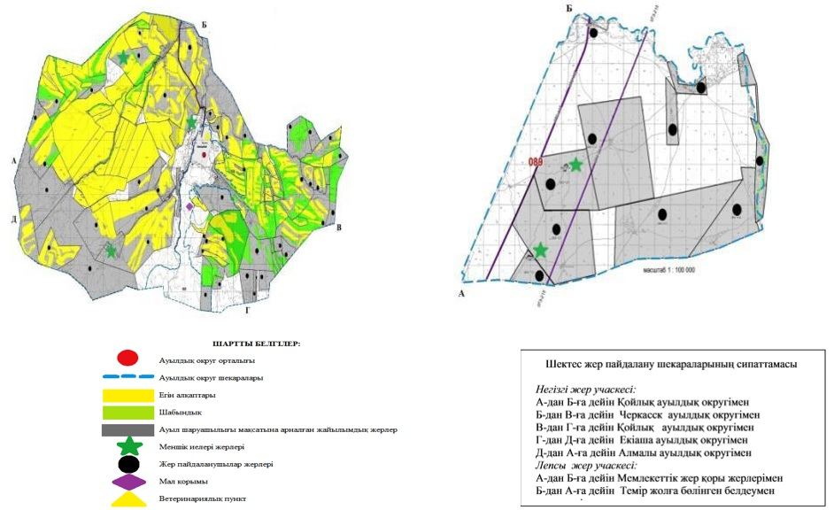

Жер учаскелерінің меншік иелері
№ | Жер участкелерінің меншік иелері | Жайылым алаңы,(га) | Оның ішінде жеке меншіктегі жайылымалаңы,(га) | Түрлері бойынша малдың болуы, (бас) |  |  | Жайылымға қажеттілік нормасы 1 бас,(га)
 |  |  |  | МІҚ | МҰМ | Жылқы | МІҚ | МҰМ | Жылқы
1 | Садбаев Таттегалий | 1068 | 8 | 81 | 240 | 48 | 11,5 | 2,3 | 13,8
2 | Чарапиев Рустем | 1,85 | 1,85 | 188 |  |  | 11,5 | 2,3 | 13,8
3 | Далгабаева Б. | 5 | 5 |  |  |  | 11,5 | 2,3 | 13,8
4 | Шарамиев Ж. | 287 | 5 |  |  |  | 11,5 | 2,3 | 13,8
5 | Межит Тұрғанжан | 5 | 5 | 670 |  |  | 11,5 | 2,3 | 13,8
 | Барлығы | 1366,85 | 24,85 | 939 | 240 | 48
Кестенің жалғасы
Жайылымдардың қажеттілігі, (га) |  |  |  | Артық жайылым, (га)
МІҚ | МҰМ | Жылқы | Жиыны(га)
931,5 | 552 | 662,4 | 2145 | -1077
2162 |  |  | 2162 | -2160,15
 |  |  |  | +5
 |  |  |  | +5
7705 |  |  | 7705 | -7700
10798,5 | 552 | 662,4 | 12012
Аббревиатуралардың таратылып жазылуы: МІҚ – мүйіздііріқара мал; МҰМ –мүйізді ұсақ мал, ш/қ- шаруа қожалық
Шатырбай ауылдық округі бойынша елді мекендер бөлінісінде мүйізді ірі қара аналық (сауын) мал басын орналастыру үшін жайылымдарды бөлу
№ | Елді мекен атауы | Жайылымалаңы, га | Сауын сиырлардың болуы (бас) | Жайылымға қажеттілік нормасы 1 бас, | Жайылымдардың қажеттілігі, га | Жайылымдармен қамтамасызетілмеген, га | Қажеттіліктің қамтамасыз етілуі, % | Артықшылық, га
1 | Шатырбай ауылы | 1411,4 | 351 | 11,5 | 4036,5 | -2625,1 | 35
 | Барлығы | 1411,4 | 351 | 11,5 | 4036,5 | -2625,1 | 35
Жайылым айналымдарының қолайлы схемасы

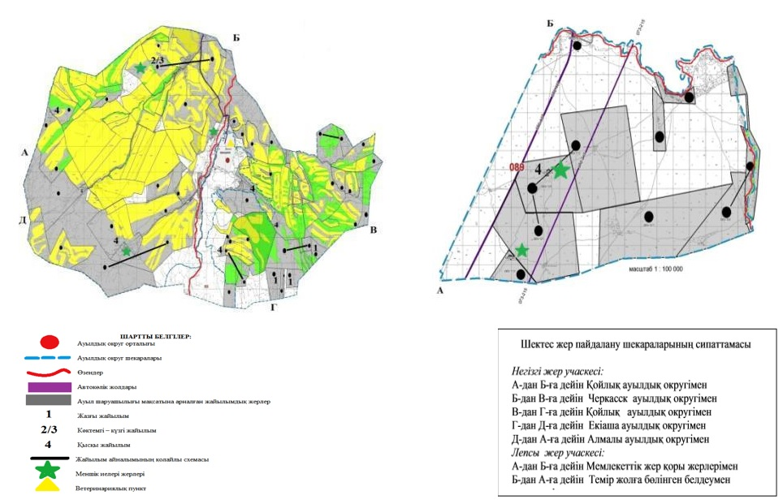

Жайылымдардың, оның ішінде маусымдық жайылымдардың сыртқы және ішкі шекаралары мен алаңдары, жайылымдық инфрақұрылым объектілері белгіленген картасы

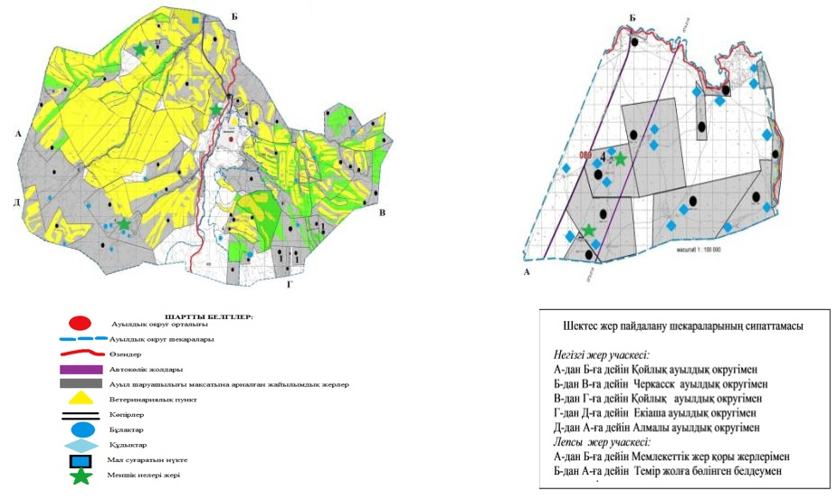

Жайылым пайдаланушылардың су тұтыну нормасына сәйкес жасалған су көздеріне (көлдерге, өзендерге, тоғандарға, апандарға, суару немесе суландыру каналдарына, құбырлы немесе шахталы құдықтарға) қол жеткізу схемасы

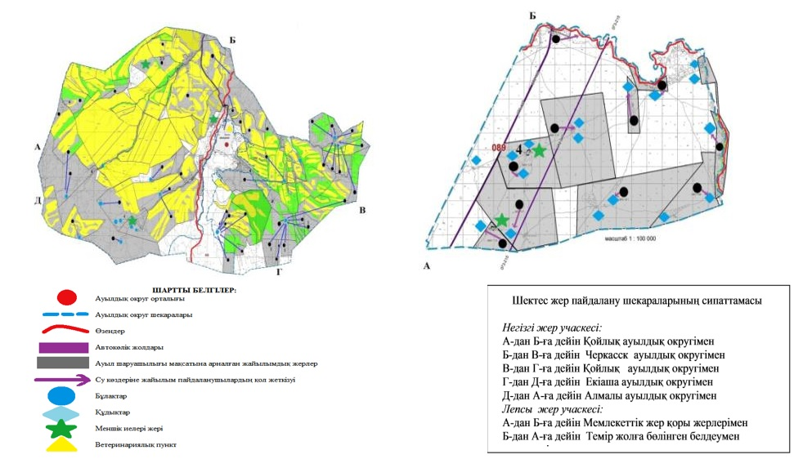

Ауыл, ауылдық округ маңында орналасқан жайылымдармен қамтамасыз етілмеген жеке жəне (немесе) заңды тұлғалардың ауылшаруашылығы жануарларының мал басын шалғайдағы жайылымдарға орналастыру схемасы

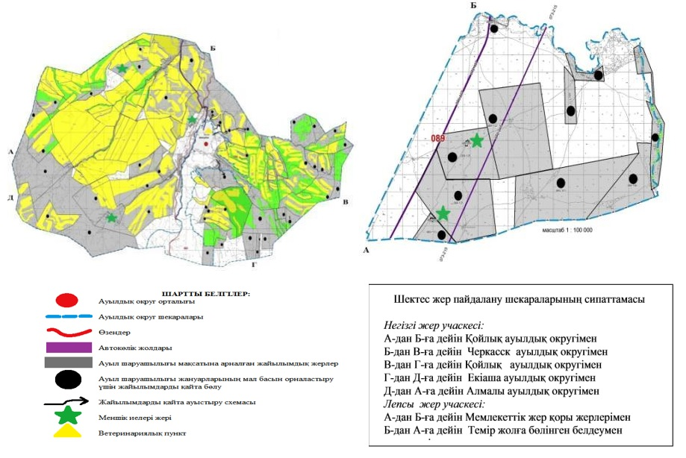

Жайылымы жоқ жеке жəне (немесе) заңды тұлғалардың ауыл шаруашылығы жануарларының мал басын орналастыру үшін жайылымдарды қайта бөлу жəне оны берілетін жайылымдарға ауыстыру схемасы

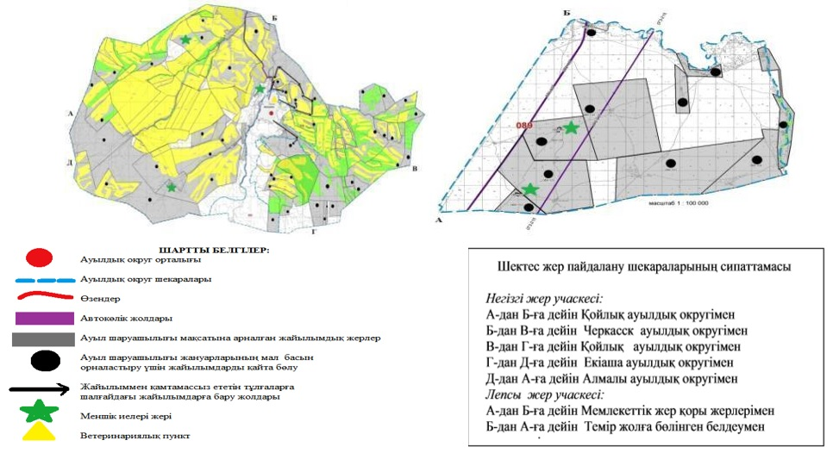

Шатырбай ауылдық округі бойыша ауыл шаруашылығы жануарларын жаюдың және айдаудың маусымдық маршруттарын белгілейтін жайылымды пайдалану жөніндегі күнтізбелік графигі
Жылдар | Жайылымдардарға малдарды айдап шығару және жайылымдардан  қайтару мерзімдері
 | Көктем | Жаз | Күз | Қыс
2021 | Наурыз  айының ІI-ші  он күндігі  Мамыр  айының II –ші  он күндігі | Мамыр  айының II-ші  он күндігі  Қазан  айының II-ші  он күндігі | Қазан  айының II-ші  он күндігі  Қараша  айының III-ші  он күндігі | Қараша  айының III-ші  он күндігі  Наурыз  айының II-ші  он күндігі
2022 | Наурыз  айының IІ-ші  он күндігі  Мамыр  айының II-ші  он күндігі | Мамыр  айының II-ші  он күндігі  Қазан  айының II-ші  он күндігі | Қазан  айының II-ші  он күндігі  Қараша  айының III –ші  он күндігі | Қараша  айының III-ші  он күндігі  Наурыз  айының II-ші  он күндігі
Сарқан аудандық мәслихатының 2021 жылғы 13 желтоқсандағы № 13-58 шешіміне 13 қосымша
Сарқан қаласы бойынша жайылымдарды басқару және оларды пайдалану жөніндегі 2021-2022 жылдарға арналған жоспар
1)Құқық белгілейтін құжаттар негізінде жер санаттары, жер учаскелерінің меншік иелері және жер пайдаланушылар бөлінісінде Черкасск ауылдық округі аумағында жайылымдардың орналасу схемасы;
2)жайылымдық айналымдардың қолайлы схемалары;
3)жайылымдар, маусымдық жайылымның сыртқы және ішкі шекаралары мен алаңы, оның ішінде маусымдық, жайылымдық инфрақұрылым объектілері көрсетілген карта;
4)жайылым пайдаланушылардың су тұтыну нормативіне сәйкес жасалған су көздеріне (көлдерге,өзендерге, тоғандарға, қопандарға, суару немесе суландыру каналына немесе құбырлы немесе шахта құдықтарына) қол жеткізу схемасы;
5)жайылымы жоқ жеке және заңды тұлғалалардың ауыл шаруашылық жануарларының мал басы орналастыру үшін жайылымдарды қайта бөлу және оны берілетін жайылымдарға ауыстыру схемасы;
6)жайылымдармен қамтамасыз етілмеген жеке және заңды тұлғалардың ауыл шаруашылығы жануарларының мал басын шалғайдағы жайылымдарға орналастыру схемасы;
7)ауыл шаруашылығы жануарларын жаюдың және айдаудың маусымдық бағыттарын белгілейтін жайылымдарды пайдалану жөніндегі күнтізбелік кесте графигі;
Сарқан қаласының жері жері екі учаскеден тұрады: негізгі Кадастрлық нөмірі бойынша 03-263-042, 03-263-081, 03-263-072 тіркелген.
Сарқан қаласының әкімшілік орталығы Сарқан қаласы.
Сарқан қаласының негізгі учаскесінің солтүстік Ақсу ауданы мен Алмалы ауылдық округінің жерлерімен, шығысында Алмалы, Екіаша округінің жерлерімен, оңтүстігінде Аманбөктер ауылдық округінің жерлерімен, батысында Ақсу ауданы жерлерімен шектеседі.
Сарқан қаласының зерттелген аумағы 28848 га құрайды. Сарқан қаласының аумағы Жоңғар Алатау тау бөктерінде оған қосылған тау етегі жазығында орналасқан.
Негізгі учаскесінің көп бөлігі тау бөктерінде орналасқан. Ол Жоңғар Алатауының етегінен басталып, солтүстікке қарай созылып, тау жоталарынан ағып жатқан терең, біртіндеп өліп жатқан өзен арналары арқылы бөлінген.
Аумақтың бедері - толқынды-жазықты.
Негізгі учаскені су басу көзі – Сарқан өзені және көптеген кіші өзендер және 24 кішігірім бұлақтар бар.
Негізгі учаскесінде Сасық кемер, Общественные, Бөгенбай, Объеденитель, левый бережный каналдары орналасқан.
Әкімшілік-аумақтық бөлінісі бойынша Сарқан қаласында 2 елді мекен бар-бұл Сарқан қаласы, Бірлік ауылы.
Іздестіру аумағының жалпы ауданы 28848 га құрады, оның ішінде Бірлік ауылының аумағы 6504 га.
Зерттеу шегінде Сарқан қаласының аумағы 28848 га құрайды, оның ішінде ауыл шаруашылығы алқаптары -18505 га, басқа алқаптары - 381 га, жайылымдар - 15105га, шабындықтар 410 га, егістік жерлер - 10143 га, көпжылдық екпелер - 314га, басқа да тыңайған жерлер - 371 га, басқа да жерлер - 2505 га.
Сарқан қаласы бойынша ауыл шаруашылығы малдарын қамтамасыз ету үшін барлығы 15105 гектар жайылым жер бар. Оның ішінде Сарқан қаласы бойынша шаруа қожалықтарының жайылым алаңы - 7788,9 гектарды құрайды.
Жайылымдық азықтардың қоры жайылымдық кезеніңде 180-200 күн ұзақтығымен пайдаланады.
Сарқан қалалық округінде ірі қара малының табын саны 6 оның ішінде жылқы мен сиырлар бірге жайылады. Ұсақ мүйізді малдар бойынша 8 отар бар.
2021 жылғы 1 қаңтардағы Сарқан қаласында (халықтың жеке ауласы және ЖШС, ШҚ) ірі қара мал саны - 8135 бас, оның ішінде аналық мал - 4664 бас, ұсақ мүйізді мал 8282, жылқы 1855 басты құрайды.
Жоғарыда баяндалғанның негізінде, Қазақстан Республикасының "Жайылымдар туралы" Заңының 15 бабына сәйкес жергілікті халықтың мұқтаждығы үшін (Сарқан қаласы бойынша) ауыл шаруашылығы жануарларының аналық (сауын) – 3281 мал басын ұстау үшін 34450,5 га көлемінде қажеттілік құрайды, жүктеме нормасы 10,5 га/бас.
Сарқан қаласының негізгі жер учаскесінде 122 шаруа қожалығына тиесілі 7788,9 га жайылым жері бар. Осы шаруа қожалықтарда барлығы: 2366 бас ірі қара малы, 1591 бас ұсақ мүйізді мал, 562 бас жылқы. Мал басына шаққанда қажетті жайылым көлемі – 35265,3га құрайды. Қосымша керек жайылым жер көлемі – 27476,4 га .
Сарқан қаласында ветеринариялық–санитарлық объектілер әрекет етеді. Оның ішінде 2 мал қорымы, 1 ветеринариялық пункт, 1 сібір ошағы, 2 ірі қара малын қолдан ұрықтандыру пункті бар.
Сарқан қалалық округінде мал айдауға арналған сервитуттар орнатылмаған..
Жер учаскелерінің меншік иелері
№ | Жер участкелерінің меншік иелері | Жайылым алаңы,(га) | Оның ішінде жеке меншіктегі жайылымалаңы,(га) | Түрлері бойынша малдың болуы, (бас) |  |  | Жайылымға қажеттілік нормасы  1 бас,(га)
 |  |  |  | МІҚ | МҰМ | Жылқы | МІҚ | МҰМ | Жылқы
1 | Лю Вивиен | 19,6 | 0,1 |  |  |  | 10,5 | 2,1 | 12,6
2 | Разбекова Манетай | 29,3 | 29,3 |  |  |  | 10,5 | 2,1 | 12,6
3 | Джексембинов Жанатбек | 33,5 | 0,4 |  |  |  | 10,5 | 2,1 | 12,6
4 | Абиланов Алимхан | 48,3 | 48,3 |  |  |  | 10,5 | 2,1 | 12,6
5 | Янцев Владимир | 31 | 31 |  |  |  | 10,5 | 2,1 | 12,6
6 | Смагулов Мурат | 315,6 | 305,2 | 77 |  | 9 | 10,5 |  | 12,6
7 | Мыктыбаев Кадырсыз | 74 | 11 |  |  |  | 10,5 | 2,1 | 12,6
8 | Ахет Айкын | 2,5 | 2,5 |  |  |  | 10,5 | 2,1 | 12,6
9 | Ким Ася | 8 | 8 |  |  |  | 10,5 | 2,1 | 12,6
10 | Скоба Наталья | 5 | 5 |  |  |  | 10,5 | 2,1 | 12,6
11 | Смагулов Асет | 33,5 | 17,8 |  |  |  | 10,5 | 2,1 | 12,6
12 | Мырзағали Екпін | 42,5 | 42,5 |  |  |  | 10,5 | 2,1 | 12,6
13 | Ақпай Ақыл | 24 | 24 |  |  |  | 10,5 | 2,1 | 12,6
14 | Горкавченко Светлана | 95,5 | 43,8 | 266 |  | 6 | 10,5 | 2,1 | 12,6
Кестенің жалғасы
Жайылымдардың қажеттілігі, (га) |  |  |  | Артық жайылым, (га)
МІҚ | МҰМ | Жылқы | Жиыны (га)
 |  |  |  | +19,6
 |  |  |  | +29,3
 |  |  |  | +33,5
 |  |  |  | +33,5
 |  |  |  | +31
808,5 |  | 113,4 | 921,9 | -606,3
 |  |  |  | +74
 |  |  |  | +2,5
 |  |  |  | +8
 |  |  |  | +5
 |  |  |  | +33,5
 |  |  |  | +42,5
 |  |  |  | +24
2793 |  | 75,6 | 2868,6 | -2773,1
Аббревиатуралардың таратылып жазылуы: МІҚ – мүйізді ірі қара мал; МҰМ –мүйізді ұсақ мал, ш/қ- шаруа қожалық
Құқық белгілейтін құжаттар негізінде жер санаттары, жер учаскесінің меншік иелері және жер пайдаланушылар бөлісінде әкімшілік-аумақтық бірлік аумағында жайылымдардың орналасу схемасы (картасы)

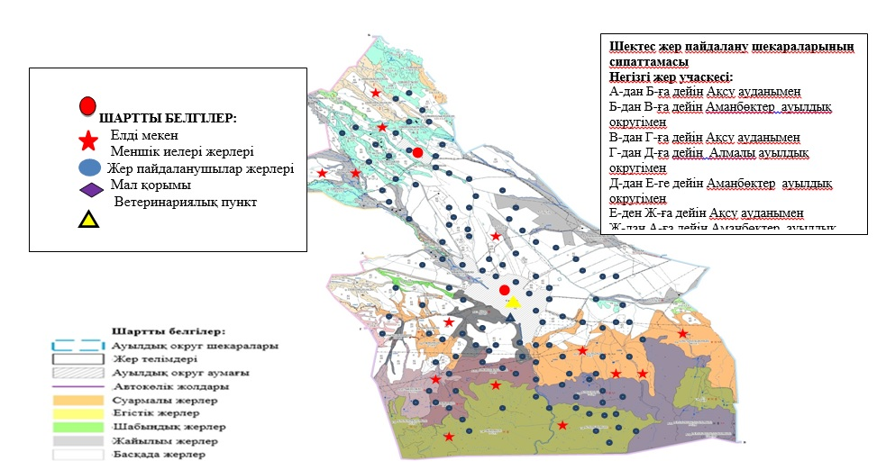

Сарқан қаласы бойынша елдімекендер бөлінісінде мүйізді ірі қара аналық (сауын) мал басын орналастыру үшін жайылымдарды бөлу
№ | Елді мекен атауы | Жайылым алаңы, га | Сауын сиырлардың болуы (бас) | Жайылымға қажеттілік нормасы 1 бас, га | Жайылымдардың  қажеттілігі, га | Жайылымдармен қамтамасыз етілмеген, га | Қажеттіліктің қамтамасыз етілуі, % | Артықшылық, га
1 | Сарқан | 15105 | 4664 | 10,5 | 48972 | -33867 | 30,8
 | Барлығы | 15105 | 4664 | 10,5 | 48972 | -1215,4 | 30,8

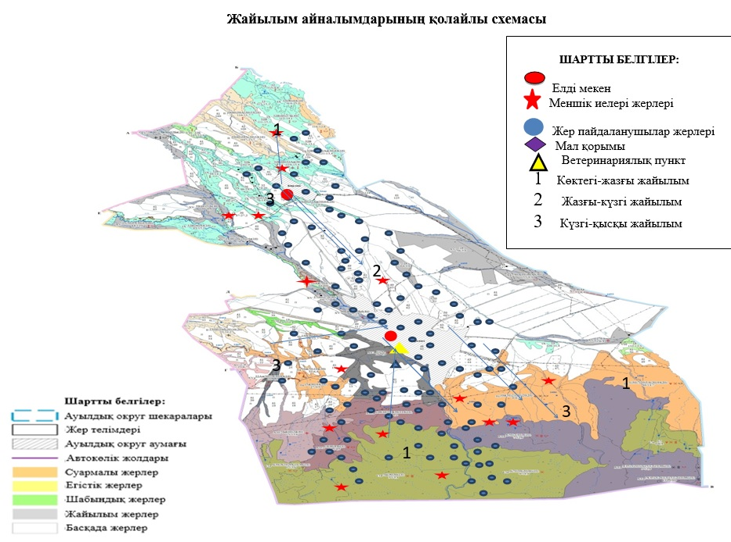

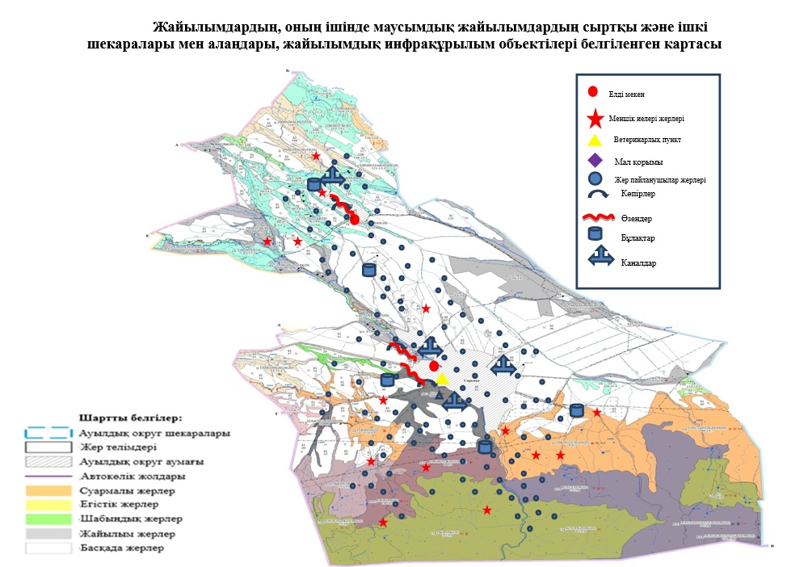

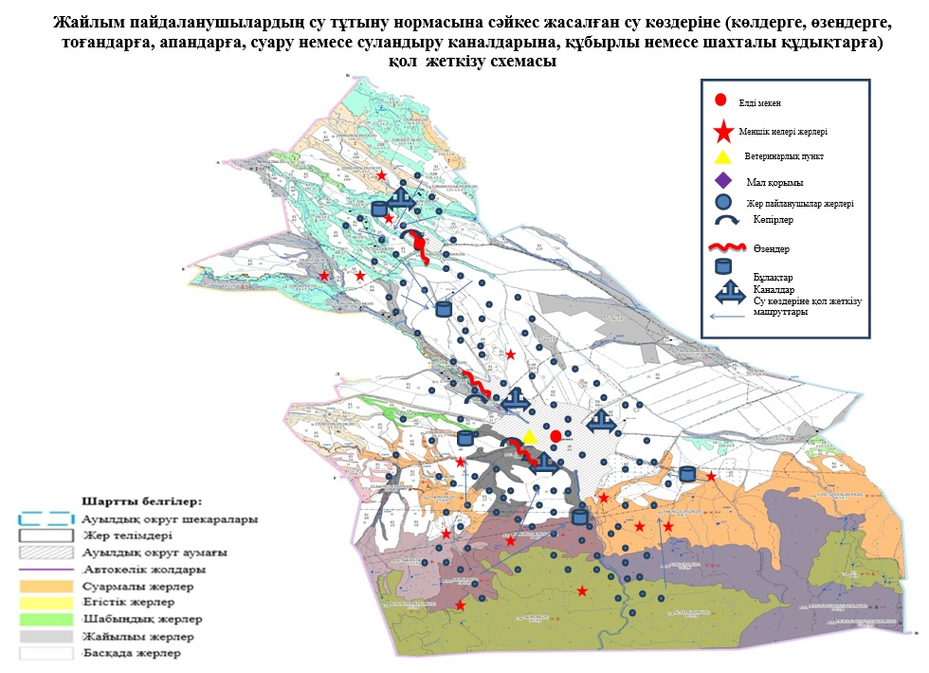

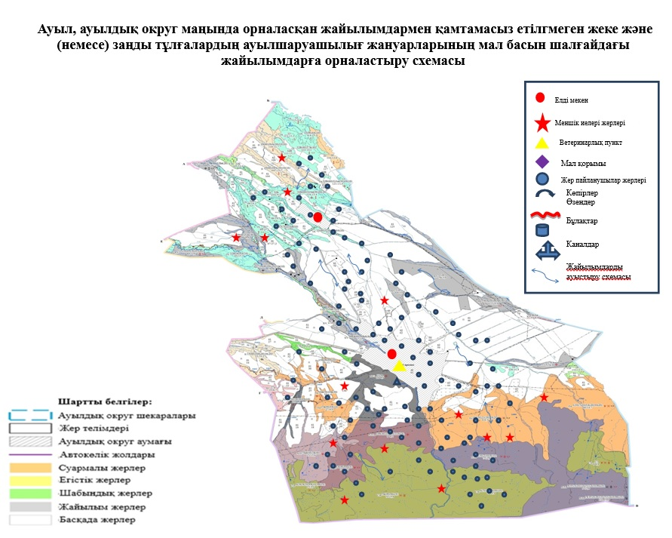

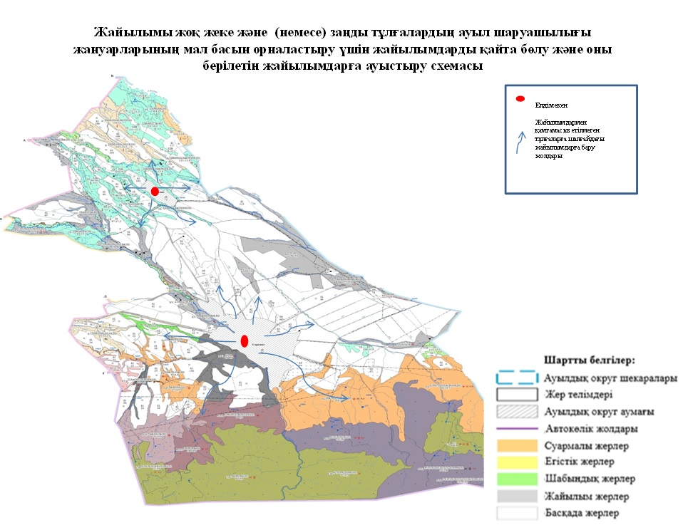

Сарқан қаласы бойыша ауыл шаруашылығы жануарларын жаюдың және айдаудың маусымдық маршруттарын белгілейтін жайылымды пайдалану жөніндегі күнтізбелік графигі
Жылдар | Жайылымдардарға малдарды айдап шығару және жайылымдардан  қайтару мерзімдері
 | Көктем | Жаз | Күз | Қыс
2021 | Наурыз  айының ІI-ші  он күндігі  Мамыр  айының II –ші  он күндігі | Мамыр  айының II-ші  он күндігі  Қазан  айының II-ші  он күндігі | Қазан  айының II-ші  он күндігі  Қараша  айының III-ші  он күндігі | Қараша  айының III-ші  он күндігі  Наурыз  айының II-ші  он күндігі
2022 | Наурыз  айының IІ-ші  он күндігі  Мамыр  айының II-ші  он күндігі | Мамыр  айының II-ші  он күндігі  Қазан  айының II-ші  он күндігі | Қазан  айының II-ші  он күндігі  Қараша  айының III –ші  он күндігі | Қараша  айының III-ші  он күндігі  Наурыз  айының II-ші  он күндігі

© 2012. Қазақстан Республикасы Әділет министрлігінің «Қазақстан Республикасының Заңнама және құқықтық ақпарат институты» ШЖҚ РМК

